|  |  |
| --- | --- |
|  | Gyöngyös VÁROS  Integrált településfejlesztési stratégia |
|  |  |
| 2015. november 30. | Készítette: Metacom’96 |
|  | *A 314/2012. (XI. 8.) Korm. rendelet - a településfejlesztési koncepcióról, az integrált településfejlesztési stratégiáról és a településrendezési eszközökről, valamint egyes településrendezési sajátos jogintézményekről – előírásai alapján elkészített megalapozó vizsgálat* |

Gyöngyös Integrált Településfejlesztési Stratégia

Tartalom

HELYZETFELTÁRÓ MUNKARÉSZ Összegzése 5

A tervezési folyamat a rendeletben rögzítettek szerint, széleskörű partnerséggel valósul meg, bevonva a település szereplőit. Az államigazgatási szerveket, az önkormányzatokat, a társadalmi és gazdasági szervezeteket és a lakosságot is bevontuk a tervezés folyamatába, melynek rendjét az önkormányzat által elfogadott Partnerségi Terv tartalmazza. KÖZÉPTÁVÚ CÉLOK, ÉS AZOK ÖSSZEFÜGGÉSEI 5

KÖZÉPTÁVÚ CÉLOK, ÉS AZOK ÖSSZEFÜGGÉSEI 6

A stratégiai fejlesztési célok meghatározása 6

Fejlesztéspolitikai jogszabályi háttér 6

Az integrált településfejlesztési stratégia a településfejlesztési koncepcióban megfogalmazott környezeti, társadalmi, gazdasági célok megvalósítását szolgáló középtávú fejlesztési program. A rendelkezésre álló és bevonható források ismeretében határozza meg a koncepcióban megfogalmazott meghatározott célok megvalósítását szolgáló beavatkozásokat, programokat, a megvalósítás eszközeit, nyomon követését. 7

Jövőkép 8

Stratégiai fejlesztési célok – átfogó célok 11

Középtávú városi célok meghatározása 13

1.1. Célhierarchia 16

A tematikus és a területi célok közötti összefüggések bemutatása 19

A VÁROSRÉSZEK BEMUTATÁSA 19

Északi városrész, Mátrafüred, Mátraháza, Kékestető 28

Központi városrész 32

Keleti városrész 34

Déli városrész 36

Nyugati városrész 38

Sokoldalú, innovatív és versenyképes helyi gazdaság kialakítása cél 48

A város térségi szerepkörének erősítése, szolgáltató várossá válása cél 61

Az életminőség javítása, az élhető városi környezet megteremtése cél 64

Az életminőség javítása, az élhető városi környezet megteremtése cél 64

A településen és annak vonzáskörzetében a társadalmi kohézió erősítése cél 79

A MEGVALÓSÍTÁST SZOLGÁLÓ BEAVATKOZÁSOK 85

Akcióterületek kijelölése, a kijelölés és a lehatárolás indoklásával 85

A1 Zöld város program 86

Az akcióterületet az azt alkotó városrészek ismeretetésén keresztül mutatjuk be. 88

A2 Akcióterületi (Észak-Nyugati városrész) részletesebb bemutatása 95

A3 Turisztikai akcióterület (Északi városrész - Mátrafüred – Kékestető) 100

Az egyes akcióterületeken a megvalósításra kerülő fejlesztések összefoglaló jellegű bemutatása, a fejlesztések ütemezése 105

A1 Zöld város akcióterületi fejlesztés részletesebb bemutatása 105

A2 Akcióterületi fejlesztés (Észak-Nyugati városrész) részletesebb bemutatása 105

Turisztikai akcióterületi fejlesztés (Északi városrész - Mátrafüred – Kékestető) 113

A településfejlesztési akciók összehangolt, vázlatos pénzügyi terve 116

Az akcióterületeken kívül végrehajtandó, a település egésze szempontjából jelentős fejlesztések és ezek illeszkedése a stratégia céljaihoz 128

*ANTI-SZEGREGÁCIÓS PROGRAM* 131

A szegregáció mérséklését vagy megszüntetését célzó intézkedések 131

3.1. A szegregáció mérséklését vagy megszüntetését célzó intézkedések (a település egészét érintő és az egyes szegregátumokra vonatkozó fejlesztések, programok meghatározása) 131

Foglalkoztatási integráció 131

Lakhatási integráció 132

Oktatási integráció 133

A fejlesztések szegregációs hatásának kivédésére hozott intézkedések 134

A szegregációt okozó folyamatok megváltoztatására, hatásuk mérséklésére teendő intézkedések 134

A STRATÉGIA KÜLSő ÉS BELSő ÖSSZEFÜGGÉSEI 135

Külső összefüggések (a stratégia illeszkedése a településrendezési eszközökhöz, az ágazati stratégiákkal, az önkormányzat gazdasági programjával, a települési környezetvédelmi programmal és más környezetvédelmi tervekkel, a területfejlesztési tervdokumentumokkal, védettségekkel való összhang bemutatása) 135

A STRATÉGIA ÉS A TELEPÜLÉSFEJLESZTÉSI KONCEPCIÓ, VALAMINT TELEPÜLÉSSZERKEZETI TERV ÖSSZHANGJA 138

A STRATÉGIA ÉS A TERÜLETFEJLESZTÉSI ÉS TERÜLETRENDEZÉSI TERVEK ÖSSZHANGJA 138

Belső összefüggések (a célok logikai összefüggései, a helyzetértékelésben beazonosított problémákra ad-e megoldást, a stratégia megvalósíthatósága, a célok megvalósítása érdekében tervezett tevékenységek egymásra gyakorolt hatása) 143

Az alábbi táblázatban a célok elérése érdekében azonosított beavatkozásokat foglaljuk össze 143

A STRATÉGIA MEGVALÓSÍTHATÓSÁGÁNAK FÕBB KOCKÁZATAI 146

A MEGVALÓSÍTÁS ESZKÖZEI ÉS NYOMON KÖVETÉSE 148

A célok elérését szolgáló fejlesztési és nem beruházási jellegű önkormányzati tevékenységek 148

Városi marketing stratégia 148

Az integrált településfejlesztési stratégia megvalósításának szervezeti kereteinek maghatározása 149

A városfejlesztési társaság létrehozása 150

A városfejlesztő társaság irányítási modellje 150

A városfejlesztő társaság menedzsment kompetenciái 153

A városfejlesztő társaság menedzsment kompetenciái 153

Településközi koordináció mechanizmusai, együttműködési javaslatok 156

Monitoring rendszer kialakítása (output és eredményindikátorok meghatározása az egyes akcióterületi beavatkozásokra és az integrált településfejlesztési stratégia intézkedéseire, azok mérési módjának, gyakoriságának rögzítése; a monitoring rendszer működtetési mechanizmusának meghatározása) 157

„A” melléklet Anti-szegregációs helyzetelemzés 159

Helyzetelemzés az alacsony státuszú népesség területi koncentrációjáról a város egészének tekintetében. 159

Az alacsony státuszú népességet magas arányban koncentráló városi szegregátumok, telepek, telepszerű képződmények helyzetének elemzése 164

# HELYZETFELTÁRÓ MUNKARÉSZ Összegzése

A 314/2012.(XI.8.) Kormányrendelet változást hozott a településfejlesztési koncepció, az integrált településfejlesztési stratégia (ITS) és a településrendezési eszközök, valamint egyes településrendezési sajátos jogintézmények esetében.

A rendelet szerint az ITS és településfejlesztési koncepció tartalmi követelményrendszere megváltozott, így szükségessé vált a jelenleg hatályos integrált városfejlesztési stratégia (IVS) és településfejlesztési koncepció felülvizsgálata.

A koncepciót és stratégiát megalapozó vizsgálat három fő része a helyzetfeltáró, a helyzetelemző és a helyzetértékelő munkarész a kormányrendeletnek megfelelően.

A helyzetfeltáró munkarész megállapításaira támaszkodva készült el a helyzetelemző, helyzetértékelő munkarész. A megalapozó vizsgálat közös háttere a településfejlesztési koncepciónak és az ITS-nek is.

# A tervezési folyamat a rendeletben rögzítettek szerint, széleskörű partnerséggel valósul meg, bevonva a település szereplőit. Az államigazgatási szerveket, az önkormányzatokat, a társadalmi és gazdasági szervezeteket és a lakosságot is bevontuk a tervezés folyamatába, melynek rendjét az önkormányzat által elfogadott Partnerségi Terv tartalmazza. KÖZÉPTÁVÚ CÉLOK, ÉS AZOK ÖSSZEFÜGGÉSEI

## A stratégiai fejlesztési célok meghatározása

### Fejlesztéspolitikai jogszabályi háttér

AZ EU 2020-AS CÉLJAI

- Foglalkoztatás

Biztosítani kell, hogy a 20–64 évesek körében a foglalkoztatottság aránya elérje a 75%-ot.

- K+F/innováció

Az EU (köz- és magánforrásból származó) GDP-jének 3%-át a kutatás/fejlesztés és az innováció ösztönzésére irányuló beruházásokra kell fordítani.

- Éghajlatváltozás/energia

Az üvegházhatást okozó gázok kibocsátását 20%-kal csökkenteni kell az 1990-es szinthez képest (vagy akár 30%-kal, ha adottak az ehhez szükséges feltételek).

A megújuló energiaforrások arányát 20%-ra kell növelni.

Az energiahatékonyságot 20%-kal kell javítani.

- Oktatás

A lemorzsolódási arányt 10% alá kell csökkenteni.

El kell érni, hogy a 30 és 34 év közötti uniós lakosok legalább 40%-a felsőfokú végzettséggel rendelkezzen.

- Szegénység/társadalmi kirekesztés

Legalább 20 millióval csökkenjen azok száma, akik nyomorban és társadalmi kirekesztettségben élnek, illetve akik esetében a szegénység és a kirekesztődés reális veszélyt jelent.

**A KOHÉZIÓS POLITIKA 11 TEMATIKUS CÉLJA**

- Kutatás, technológia-fejlesztés és innováció erősítése;

- Információs és kommunikációs technológiákhoz való hozzáférés és ezek minőségének fejlesztés;

- Kis- és közepes vállalkozások, agrárszektor és halászati szektor versenyképességének fejlesztése, vízkultúrák támogatása;

- Az alacsony széndioxid-kibocsátású gazdaságra való átállás elősegítése minden ágazatban;

- A klímaváltozáshoz való alkalmazkodás elősegítése és kockázat-megelőzés és –kezelés;

- Környezetvédelem és erőforrás-hatékonyság ösztönzése;

- A fenntartható közlekedés fejlesztése és a kulcs hálózati infrastruktúrák szűk keresztmetszeteinek feloldása;

- A foglalkoztatás bővítése és a munkaerő mobilitásának támogatása

- A társadalmi befogadás segítése és a szegénység elleni harc;

- Befektetés az oktatásba, készségekbe és az élethosszig tartó tanulásba

- Intézményi kapacitások fejlesztése és hatékony közigazgatás.

**JOGSZABÁLYI ÉS TERVI HÁTTÉR**

- 314/2012.(XI.8.) Korm. rendelet;

- Útmutató a kis- és középvárosok számára az ITS 2014 – 2020 elkészítéséhez (BM);

- Városfejlesztési Kézikönyv, Második, javított kiadás (NGM);

- a Partnerségi Megállapodásban foglaltak mentén kidolgozott, következő támogatási időszak operatív programjai;

- Országos Fejlesztési és Területfejlesztési Koncepció (elfogadva az 1/2014 OGy. határozattal);

- Országos Területrendezési Terv (OTrT) 2014. február 1-től hatályos módosítása;

- Tematikus Fejlesztési Programok (TFP)

- Heves Megye Területfejlesztési Koncepció

- Heves Megye Területrendezési Terv

Az integrált településfejlesztési stratégia a településfejlesztési koncepcióban megfogalmazott környezeti, társadalmi, gazdasági célok megvalósítását szolgáló középtávú fejlesztési program. A rendelkezésre álló és bevonható források ismeretében határozza meg a koncepcióban megfogalmazott meghatározott célok megvalósítását szolgáló beavatkozásokat, programokat, a megvalósítás eszközeit, nyomon követését.



### Jövőkép

Gyöngyös Város jövőképének meghatározásakor a Településfejlesztési koncepcióban megfogalmazott célokat figyelem bevéve elemeztük, és azt az EU 2020, valamint a Kohéziós politikában szereplő irányelvekkel egyeztettük.

**Az alábbiakban bemutatjuk a város hosszútávú jövőképét. A hosszútávú jövőkép alapján kialakított háromszintű célhierarchiában bemutatott célok megvalósulása számszerűsített indikátorokkal mérhető, ezek a helyzetértékelésben megfogalmazott elemzések alapján megvalósíthatóak.**

Gyöngyös város jövőképe:

Gyöngyös a Mátra fővárosaként, vitális XXI. Századi központ a magyarországi mondernizációban, gazdasági, a fenntarthatósági szempontjait érvényesítő, vonzó urbánus célpont.

Gyöngyös város központi földrajzi helyzetének köszönhetően legjelentősebb történelmi eseményeink szemtanúja volt. Honfoglaláskori településként ismert, és a XI. század végére már virágzó gazdasági élet alakult ki. Róbert Károly király 1334-ben várossá nyilvánította Gyöngyöst, elsősorban az észak, észak-keleti irányba kibontakozó borkereskedelemnek köszönhetően. A város mai lakóinak az elkövetkező évtizedekben meg kell őriznünk a város és környékének kedvező adottságait, történelmi tradícióit, valamint mindazt a kulturális örökséget, melyet elődeink ránk hagytak, ugyanakkor olyanná kell alakítanunk, amely megfelel az elkövetkező időszak kihívásainak, s amely méltó örökség lesz utódainknak.

Gyöngyös város jövőképét meghatározza a térségben betöltött szerepe és a településhálózat fejlesztésének lehetőségei. Ezzel kapcsolatban döntő jelentőségű a város fejlődési irányának, nagyságának, gazdasági szerepkörének meghatározása.

Legfontosabb feladat a városlakók életminőségének javítása, életkörülményeinek kedvezőbbé tétele. Ehhez a meglévő gazdasági vállalkozások fejlődésének, fejlesztésének, és új vállalkozások meg-településének elősegítésével járul hozzá. Az életminőség javítását a stabil alapokon nyugvó, kiegyensúlyozott, fejlődő gazdaság alapozza meg, amihez a megfelelő gazdasági környezet (infrastruktúra, oktatás, szakképzett munkaerő, vállalkozásbarát önkormányzati politika, stb.) megteremtése kiemelt feladat.

A város népességmegtartó képességét, a városlakók megélhetési körülményeinek, életfeltételeinek javításával lehet növelni. Annak érdekében, hogy ez megvalósulhasson, a program az itt élők életkörülményeinek javítását, kedvezőbb munkavállalását, megélhetését, szociális ellátását, kulturált szabadidő eltöltését célozza meg. A minőségi életkörülmények biztosítása érdekében fontos, hogy a városi fejlesztések maximálisan vegyék figyelembe a természetes környezet fenntartását és védelmét, valamint a város és a mátrai üdülőhelyek karaktermegőrző fejlesztését.

Lényeges kérdés az, hogy a település lakosságának összetétele hogyan alakul a jövőben. Amennyiben sikerül a várost komfortos, rendezett vonzó élettérré fejleszteni, úgy számítani lehet arra, hogy mint igényes lakóteret biztosító, jó közlekedési kapcsolatokkal rendelkező település egyrészt meg tudja tartani a lakosságát, másrészt – részben az intenzív gazdaságfejlesztésnek - kedvelt letelepedési célponttá válik.

Egyes elszlömösödött településrészek fejlődésében csak hosszabb távon várható jelentős, pozitív irányú elmozdulás. A hátrányos helyzetű rétegek, – elsősorban a roma kisebbséghez tartozó lakosság – felzárkóztatása érdekében külön fejlesztési programokat kell beindítani a településen, amelyek komplex módon, az infrastrukturális, a lakásviszonyok, a humán erőforrások, a munkalehetőségek, speciális foglalkoztatások integrált rendszerének fejlesztése révén meg tudják állítani a további leszakadásukat, az életterük drasztikus romlását. A roma lakosság körében magasabb a születési szám, így a településen belüli részarányuk növekedni fog a jövőben, ezért a szociális gondoskodás mellett szükség van az előbbiekben említett komplex felzárkóztatási programok beindítására. Ezzel elkerülhető, hogy a település egységes rendezett képe sérüljön, illetve társadalmi feszültségek keletkezzenek a városon belül.

A város erősíti térségi szerepkörét és a gazdasági fejlődés mellett intézményi reformokat is végrehajt annak érdekében, hogy a fejlesztések koncentráltan, szakmailag megalapozottan történjenek.

Mindezeken túl önkormányzati feladat a közösségi tér biztosítása, közművelődési, tudományos, művészeti tevékenység, sport támogatása, a nemzeti és etnikai kisebbségek jogai érvényesítésének biztosítása, az egészséges életmód közösségi feltételeinek elősegítése. Az önkormányzat feladatkörében támogatja a lakosság önszerveződő közösségeinek tevékenységét, együttműködik velük.

**Gyöngyös város a jövőben olyan város lesz:**

* ahol az elkövetkező években is jó lesz élni, ahol tiszta és egészséges a környezet, jó a levegő, sok a park, ahol megoldott a hulladékkezelés, modern és jól működő a város kommunális infrastruktúra-hálózata, ahol fejlett, racionális és biztonságos a tömegközlekedés..
* amely teljes körű és magas városi szolgáltatásokat nyújt lakóinak, mindenekelőtt megfelelő lakáskörülményeket, stabil és elérhető szociális ellátást, és jól működő városgazdálkodást és igazgatást.
* ahol a stabil helyzetű kulturális és közművelődési intézményekben magas színvonalú és sokoldalú programok várják és elégítik ki a város és környéke lakóinak igényeit, ahol a jobb feltételekkel rendelkező oktatási intézmények a gazdaság és a társadalom elvárásainak megfelelő végzettségű szakembereket bocsátanak ki a munkaerőpiacra.
* amelynek tudásalapú, fejlett és versenyképes a gazdasága, ahol jelentősen megerősödött és magas színvonalú a turisztikai, gazdasági-pénzügyi és üzleti szolgáltatás, ahol erősek a kis- és középvállalkozások.
* amely megerősödött térségi szerepköreiből fakadóan térségi jelentőségű várossá vált, s amely vonzáskörzetével korrekt, kiegyensúlyozott kapcsolatban áll, annak magas színvonalú városi szolgáltatásokat nyújtó központja.

### Stratégiai fejlesztési célok – átfogó célok

**A városlakók életminőségének javítása, melynek érdekében a gazdaság és a közigazgatás hatékonyságának növelése, figyelembe véve a természetes környezet fenntartását és védelmét, valamint a város és az üdülőhelyek karaktermegőrző fejlesztését.**

A jövőkép eléréséhez szükséges átfogó célok:

1. Sokoldalú, innovatív és versenyképes helyi gazdaság kialakítása
2. A város térségi szerepkörének erősítése, szolgáltató várossá válása
3. Az életminőség javítása, az élhető városi környezet megteremtése
4. A településen és annak vonzáskörzetében a társadalmi kohézió erősítése

A város folyamatos és tartós gazdasági növekedésének megteremtése alapul szolgál **a városlakók életminőségének a javításának**. A településen élők életminőségének a javítása érdekében elengedhetetlen a városban működő **vállalkozások fejlődésének a támogatása**, új vállalkozások letelepedésének az elősegítése. A vállalakozások támogatása révén megteremthető a **stabil alapokon nyugvó, kiegyensúlyozottan fejlődő helyi gazdaság**. A stabil gazdaság, és az életminőség javulása hozzájárul a társadalmi kohézió erősítéséhez.

A települést is sújtó népességfogyás megfékezése érdekében javítani kell a városlakók megélhetési körülményein, életfeltételein**. A város fejlődése érdekében** **olyan gazdaságfejlesztő politikát kell folytatni, amelyek révén új munkahelyek létesülnek a településen, az itt működő vállaklozások munkahelymegtartó képessége jelentősen javul, a fiatal városlakók letelepülési szándéka támogatást élvez, a nehéz szociális helyzetbe került személyek és családok segítő kezekre találnak, a szabadidő kulturált eltöltésének lehetőségei színesebbé és sokrétűbbé válnak, az egészséges életmód gyakorlásához szükséges infrastrukturális feltételek javulnak, az egészségügyi és szociális ellátások minősége javul, a település közlekedési feltételei még biztonságosabbá, a tömegközlekedés szervezése utas-központúvá válik, a helyi hagyományok, kulturális értékek és emlékek megőrzése prioritást élvez.**

A város kultúra- és közösségteremtő valamint megtartó képességein túl **figyelmet kell fordítani a természetes környezetünk fenntartására és megőrzésére**, **a település turisztikai látványosságainak és rendezvényeinek megőrzésére és fejlesztésére is**.

A társadalmi kohézió erősítésének alapvető feltétele a stabil gazdaság, és a megfelelő életminőség. Komplex rendszerrel gondoskodni kell a munkaképes társadalmi rétegek munkaerőpiacra juttatásáról, valamint a valósan munkaképtelen, rászorulók számára a szociális, kulturális ellátóhálózat működtetéséről. Kiemelten fontos az életen át tartó tanulási képességek elsajátíttatása, az azt megvalósító intézményrendszer kialakítása. A társadalmi kohéziónak ki kell terjednie Gyöngyös munkaerőpiaci vonzáskörzetére.

A sokoldalú innovatív versenyképes gazdaság a település „motorja”, Gyöngyösnek – helyzetéből adódóan kiemelten – törekednie kell a gazdaság működési környezetének biztosítására. A város lakosságának illetve a településen működő vállalkozásoknak, egyéb szervezetnek nyújtott **közszolgáltatások minőségének és hatékonyságának javítása érdekében biztosítani kell a helyi közigazgatás korszerűsítését és megújulását**.

Kiemelt turisztikai desztinációként Gyöngyös a gazdaságfejlesztési elemek közül a turisztikai fejlesztéseket, azok környezetét kiemelt prioritással kívánja kezelni. A turisztika számos olyan társadalmi réteg számára jelenthet munkahelyet, amelyek a munkaerőpiacira egyéb módon nehezen integrálhatóak.

Kiemelten kezelendőek azok foglalkoztatási programok amelyek az agrárszektoban dolgozó jellemzően alacsonyképzettségű emberek számára nyújtanak piaci alapú megélhetést.

**Gyöngyös kistérségi szerepének erősítése és megőrzése** érdekében a fejlesztéseket úgy kell tervezni és végrehajtani, hogy azok a város körzetében, kistérségében élők számára is tapasztalhatóan előnyös legyen.

Gyöngyös az érvényes jogszabályok alapján az alábbi közszolgáltatásokat nyújtja a lakosság és a településen működő szervezetek számára:

* a településfejlesztés, a településrendezés, az épített és természeti környezet védelme,
* a lakásgazdálkodás,
* a vízrendezés és a csapadékvíz elvezetés, a csatornázás,
* a köztemetők fenntartása,
* a helyi közutak és közterületek fenntartása,
* a helyi tömegközlekedés,
* a köztisztaság és településtisztaság biztosítása, fejlesztése,
* gondoskodás a helyi tűzvédelemről, a közbiztonság helyi feladatairól,
* közreműködés a helyi energiaszolgáltatásban, a foglalkoztatás megoldásában,
* gondoskodás az óvodáról, a szociális ellátásról, valamint a gyermek- és ifjúsági feladatokról.

A tételesen megnevezett közszolgáltatásokon túl Gyöngyös Város Önkormányzatának feladata a közösségi tér biztosítása, közművelődési, tudományos, művészeti tevékenység, sport támogatása, a nemzeti és etnikai kisebbségek jogai érvényesítésének biztosítása, az egészséges életmód közösségi feltételeinek elősegítése. Ezeken kívül az önkormányzat támogatja a lakosság önszerveződő közösségeinek tevékenységét, valamint kialakítja az együttműködési lehetőségeket ezekkel a szervezetekkel.

Figyelemmel a lakosság igényeire és saját gazdasági körülményeire, az Önkormányzat maga határozza meg, hogy feladatait milyen mértékben és módon látja el. A feladatok megvalósítása során kiemelt figyelmet fordítunk a **költségvetés bevételeinek növelésére**, illetve a működési kiadások csökkentésére, a feladathoz igazodó kiadások meghatározására, valamint a **központi erőforrások, pályázati lehetőségek kihasználására**.

### Középtávú városi célok meghatározása

Az integrált településfejlesztési stratégia középtávú városi céljai úgy lettek meghatározva, hogy azok megfelelően szolgálják az integrált településfejlesztési stratégia jövőképének megvalósulását, miközben hatékony, átlátható végrehajtási rendszert biztosítanak. A középtávú városi célok összhangban vannak az átfogó célokkal, azok közvetlenül megfeleltethetők egymásnak. A megjelölt középtávú városi célok figyelembe veszik az Európai Unió és hazánk terület- és településfejlesztési alapelveit és pilléreit, valamint illeszkednek a megye elfogadott fejlesztési céljaihoz és prioritásaihoz.

A fentiek alapján Gyöngyös Város hosszú távú településfejlesztési stratégiájának tematikus céljai:

|  |  |  |  |
| --- | --- | --- | --- |
| **Gazdasági** | **Térségi** | **Környezeti** | **Társadalmi** |
| Munkahelyteremtés, foglalkoztatás intézkedés | Egészségügyi szolgáltatások fejlesztése intézkedés | Közlekedésfejlesztési intézkedés | Közrend, közbiztonság intézkedés |
| Kereskedelem és szolgáltatás fejlesztés intézkedés | Szociális szolgáltatások fejlesztése intézkedés | Környezetvédelem intézkedés | Kultúra, közművelődés támogatása intézkedés |
| Turisztikai potenciál erősítése intézkedés |  | Parkosítás, játszóterek bővítése intézkedés |  |
| Oktatásfejlesztési intézkedés |  | Település rehabilitáció intézkedés |  |
|  |  | Települési közműfejlesztés intézkedés |  |

Az egyes célok megfogalmazása és kidolgozása az alábbi egységes szerkezetet követi:

* Fejlesztési alapelvek: az egyes célok megtervezésekor figyelembe vett általános alapelvek, melyek lényegüket tekintve összhangban vannak a Településfejlesztési Koncepcióval, az Európai Városok Chartájában megfogalmazok elvekkel, valamint az átfogó célokkal.
* Általános célok: a prioritásban megfogalmazott fejlesztések megvalósulásával elérendő legfontosabb kitűzött célok leírása.
* Indoklás: az adott témakör rövid helyzetelemzése, bemutatása, a prioritás szükségszerűségének általános leírása.

## Célhierarchia

|  |  |  |  |  |
| --- | --- | --- | --- | --- |
| **Jövőkép** | Gyöngyös a Mátra fővárosaként, vitális XXI. Századi központ a magyarországi mondernizációban, gazdasági, a fenntarthatósági szempontjait érvényesítő, vonzó urbánus célpont | | | |
| **Átfogó célok** | Gazdasági | Térségi | Környezeti | Társadalmi |
|  | Sokoldalú, innovatív és versenyképes helyi gazdaság kialakítása | A város térségi szerepkörének erősítése, szolgáltató várossá válása | Az életminőség javítása, az élhető városi környezet megteremtése | A településen és annak vonzáskörzetében a társadalmi kohézió erősítése |
| **Középtávú Városi Célok** |  |  |  |  |
|  | Munkahelyteremtés, foglalkoztatás intézkedés | Egészségügyi szolgáltatások fejlesztése intézkedés | Közlekedésfejlesztési intézkedés | Közrend, közbiztonság intézkedés |
|  | Kereskedelem és szolgáltatás fejlesztés  intézkedés | Szociális szolgáltatások fejlesztése intézkedés | Környezetvédelem intézkedés | Kultúra, közművelődés támogatása intézkedés |
|  | Turisztikai potenciál erősítése intézkedés |  | Parkosítás, játszóterek bővítése intézkedés |  |
|  | Oktatásfejlesztési intézkedés |  | Település rehabilitáció intézkedés |  |
|  |  |  | Települési közműfejlesztés intézkedés |  |

## A tematikus és a területi célok közötti összefüggések bemutatása

### A VÁROSRÉSZEK BEMUTATÁSA

Az alábbi fejezetben Gyöngyös fejlődéstörténeti szempontból kialakult városrészeit ismertetjük az ott található természeti környezet, épített környezet, műemlék (épített örökség) és meglévő infrastrukturális elemek szempontjából.

#### VÁROSRÉSZEK BEAZONOSÍTÁSA

Gyöngyös központi településrésze településszerkezeti szempontból az alábbi egységekre bontható:

**Városközpont:**

Vachott Sándor u. – Szent Bertalan u. – Petőfi Sándor u. – Vezekényi u. – Dózsa György u. – Mátrai út – Orczy u. – Dobó István u. – Kossuth L. u. – Bornemissza u. – Könyves K. tér K-i oldala – Egri út – Országút u. – Báthory I. u. – Kertész u. – Deák F. u. által határolt terület

**Északi városrész:**

Petőfi Sándor u. – Dózsa György u. – Mátrai út – Bene u. által határolt terület

**Észak-nyugati városrész:**

Szép utca – Bocskai István u. – Vachott Sándor u. – Szent Bertalan u. – Petőfi Sándor u. – Vezekényi u. – Dózsa György u. – Petőfi Sándor u. által határolt terület

**Keleti városrész:**

Bene u. – Mátrai út – Orczy u. – Dobó István u. – Kossuth L. u. – Bornemissza u. – Könyves K. tér K-i oldala – Egri út – Országút u. – Bethlen G. u. - Mérges út – Róbert Károly út – Platán u. – Sport u. – Gyár u. – Baross G. u. – Harmadosztály keleti határa – vasútvonal – déli belterületi határ által határolt terület

**Déli városrész:**

Pesti út – Püspöki u. – Báthori I. u. – Bethlen Gábor u. – Mérges út – Róbert Károly út – Platán u. – Sport u. – Gyár u. - Baross G. u. – vasútvonal – déli belterületi határ által határolt terület, valamint a Harmadosztály területe

**Nyugati városrész:**

Pesti út – Püspöki u. – Kertész u. – Deák F. u. – Vachott Sándor u. – Bocskai I. u. - Szép u.

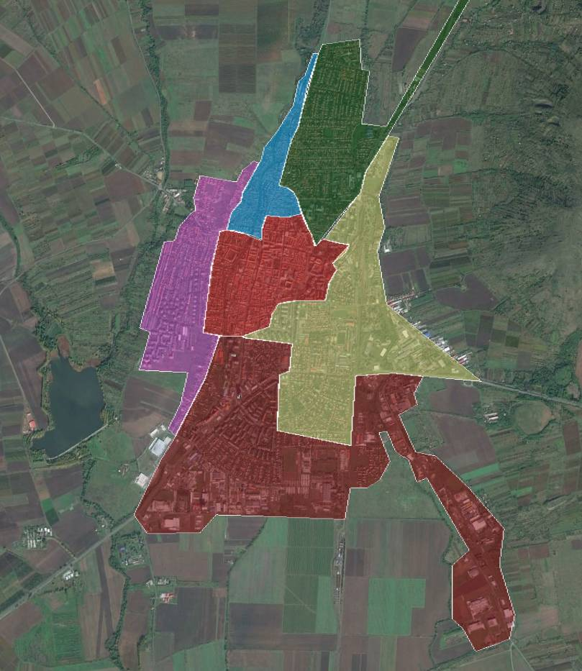

1. ábra: Gyöngyös városrészeinek lehatárolása

fentieken túl, a központtól elkülönülve található településrészek:

* Mátrafüred és Benehát
* Kékestető

#### Városrészekre lebontott SWOT analízis

**Városközpont**

|  |  |
| --- | --- |
| ERŐSSÉGEK | GYENGESÉGEK |
| * sajátos arculatú, kisvárosias hangulatú történeti városszerkezet * jelentős számú műemléképület * jó közműviszonyok | * az épületek többsége műszakilag felújításra, korszerűsítésre szorul * autóbusz pályaudvar okozta környezetterhelés |
| LEHETŐSÉGEK | VESZÉLYEK |
| * turisztikai-, vendéglátó-, szolgáltató szektor erősítése | * épületállomány, közterületek továbbromlása * új építések kedvezőtlen városképi hatása |

**Északi városrész**

|  |  |
| --- | --- |
| ERŐSSÉGEK | GYENGESÉGEK |
| * jó műszaki állapotban lévő intézmények * műemléki pincesor * jó közműviszonyok |  |
| LEHETŐSÉGEK | VESZÉLYEK |
| * Borturizmus-fejlesztés |  |

**Észak-nyugati városrész**

|  |  |
| --- | --- |
| ERŐSSÉGEK | GYENGESÉGEK |
| * városközponthoz közeli fekvés * történelmi városszerkezet * zsellérközös hagyományostól eltérő szerkezete | * rossz környezetminőség * rossz műszaki állapotú épületállomány * kis alapterületű és/vagy rossz geometriájú és/vagy rossz fekvésű telkek * szűk közterületek * duranda rendezetlensége : társadalmi problémák, állattartás * zsellérközös rendezetlen telek- és közműviszonyai, rossz épületállag * hiányos és rossz állapotú közműhálózat |
| LEHETŐSÉGEK | VESZÉLYEK |
| * duranda rehabilitációja * zsellérközös fejlesztése vendéglátás, szolgáltatási szektor irányába | * környezetállapot további romlása * társadalmi szegregáció erősödése |

**Keleti városrész**

|  |  |
| --- | --- |
| ERŐSSÉGEK | GYENGESÉGEK |
| * fejlődő ipari park | * lakótelepi épületállomány közepes-rossz állapota * 3-as és 24-es utakból és a vasútból fakadó erős környezetterhelés |
| LEHETŐSÉGEK | VESZÉLYEK |
| * az ipari parki fejlesztésekkel összefüggő gazdasági fellendülés, társadalmi felzárkózás | * lakótelepek további romlása, elszlömösödése * környezeti ártalmakból fakadóan romló egészségügyi helyzet |

**Déli városrész**

|  |  |
| --- | --- |
| ERŐSSÉGEK | GYENGESÉGEK |
| * jól működő ipari park * további fejlesztésekhez rendelkezésre álló területek | * lakótelepi épületállomány közepes-rossz állapota * harmadosztály környezetminősége, szegregációja |
| LEHETŐSÉGEK | VESZÉLYEK |
| * ipari és szolgáltató szektor fejlesztése | * lakótelepek további romlása, elszlömösödése * harmadosztály |

**Nyugati városrész**

|  |  |
| --- | --- |
| ERŐSSÉGEK | GYENGESÉGEK |
| * változatos domborzat, előnyös fekvés * lakóterületek közepes-jó állapota * új és egyre bővülő kereskedelmi és szolgáltató központ | * toka-patak és a gyöngyös-rédei víztározó környéki nehézfémszennyezés |
| LEHETŐSÉGEK | VESZÉLYEK |
| * lakóterületi fejlesztések * kereskedelmi és szolgáltató ágazat további fejlesztése * rekreációs fejlesztések |  |

**Mátrafüred és Benehát**

|  |  |
| --- | --- |
| ERŐSSÉGEK | GYENGESÉGEK |
| * szép természeti környezet |  |
| LEHETŐSÉGEK | VESZÉLYEK |
| * rekreációs fejlesztések |  |

**Sástó**

|  |  |
| --- | --- |
| ERŐSSÉGEK | GYENGESÉGEK |
| * szép természeti környezet |  |
| LEHETŐSÉGEK | VESZÉLYEK |
| 1. rekreációs fejlesztések |  |

**Mátraháza**

|  |  |
| --- | --- |
| ERŐSSÉGEK | GYENGESÉGEK |
| * szép természeti környezet * országos jelentőségű gyógyüdülőhely | * Szolgáltatások színvonala helyenként közepes-alacsony szintű |
| LEHETŐSÉGEK | VESZÉLYEK |
| * rekreációs fejlesztések | * Szolgáltatások továbbromlása, üdülőhely középszerűsödése |

**Kékestető**

|  |  |
| --- | --- |
| ERŐSSÉGEK | GYENGESÉGEK |
| * szép természeti környezet * országos jelentőségű kiránduló terület, sportterület, gyógyüdülőhely | * Szolgáltatások színvonala helyenként közepes-alacsony szintű |
| LEHETŐSÉGEK | VESZÉLYEK |
| * rekreációs fejlesztések | * Szolgáltatások továbbromlása, üdülőhely középszerűsödése |

Az alábbiakban áttekintjük az egyes tematikusan csoportosított beavatkozásokat városrészi bontásban:

Sárga – szociális rehabilitációs beavatkozás

Kék – turisztikai gazdaságfejlesztés

Zöld – zöldváros rehabilitáció

Lila – települési infrastruktúra fejlesztés

Piros – Energetikai beavatkozások

Fehér – egyéb beavatkozások

Sárga jel – tartalék beavatkozások

A hálózatos, szoft, több komponenst tartalmazó beavatkozások alábbi térképen nem szerepelnek.

### 

### Északi városrész, Mátrafüred, Mátraháza, Kékestető

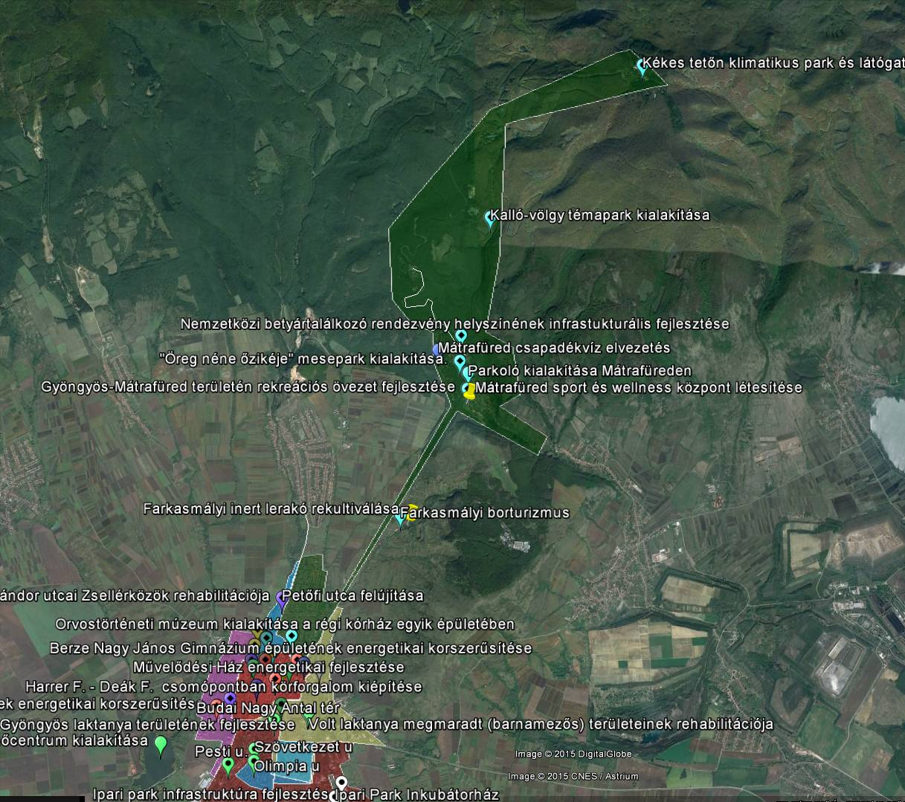**Észak – nyugati városrész**

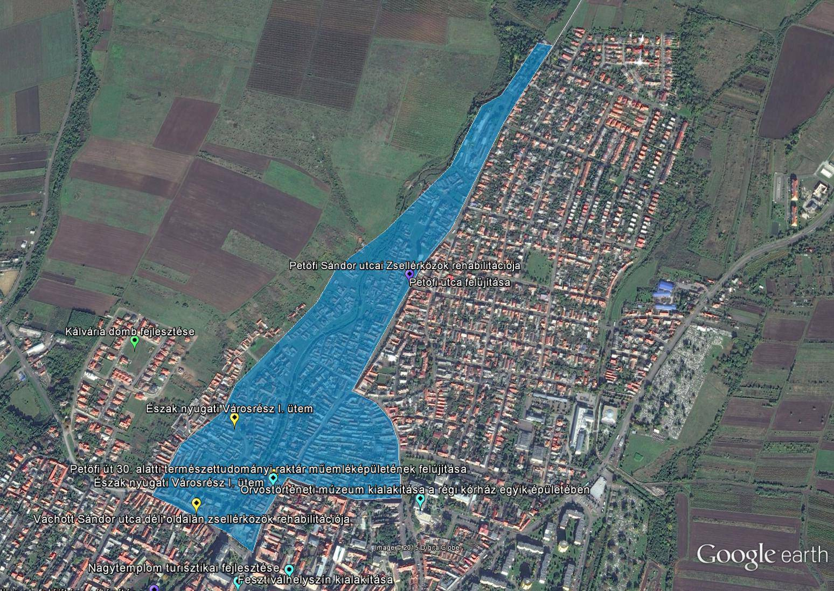

### Központi városrész

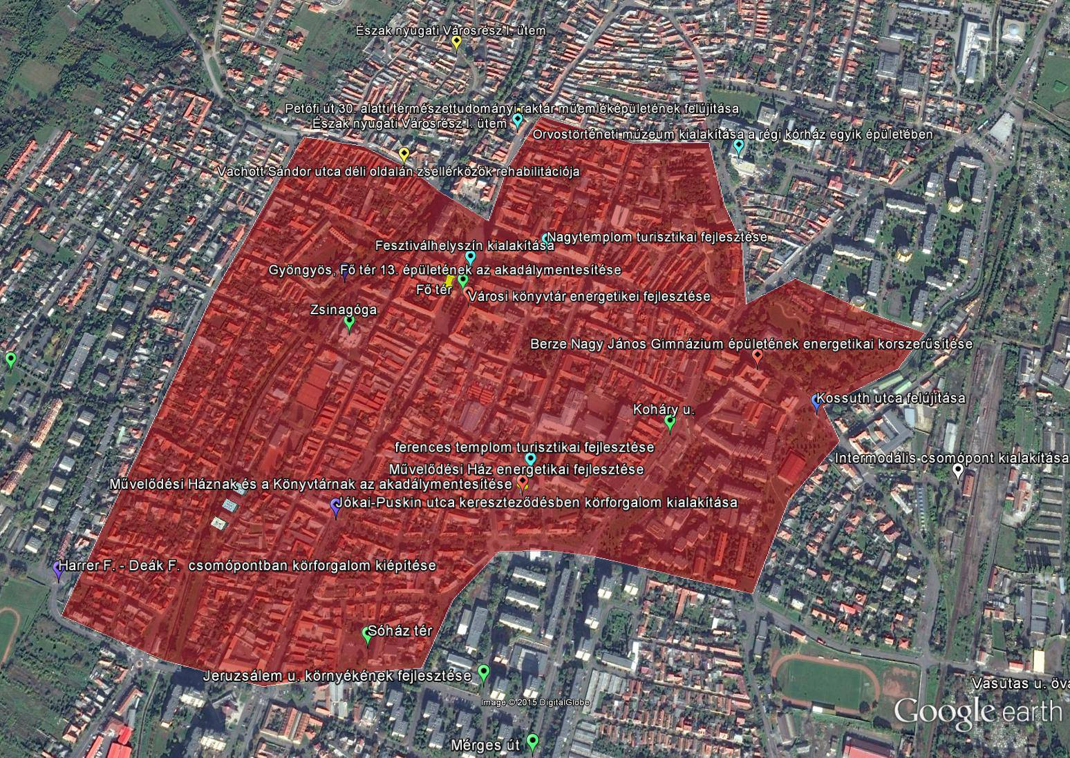

### Keleti városrész

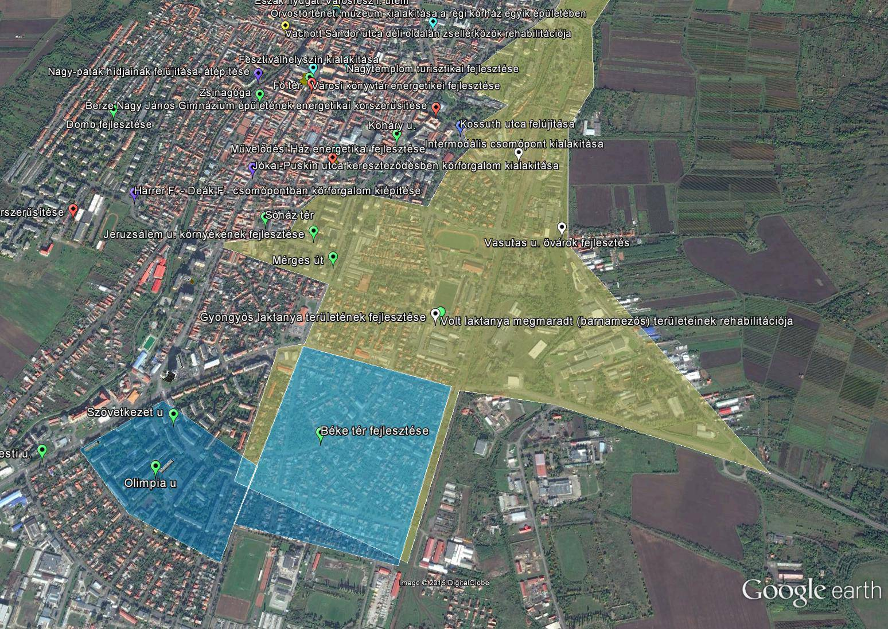

### Déli városrész

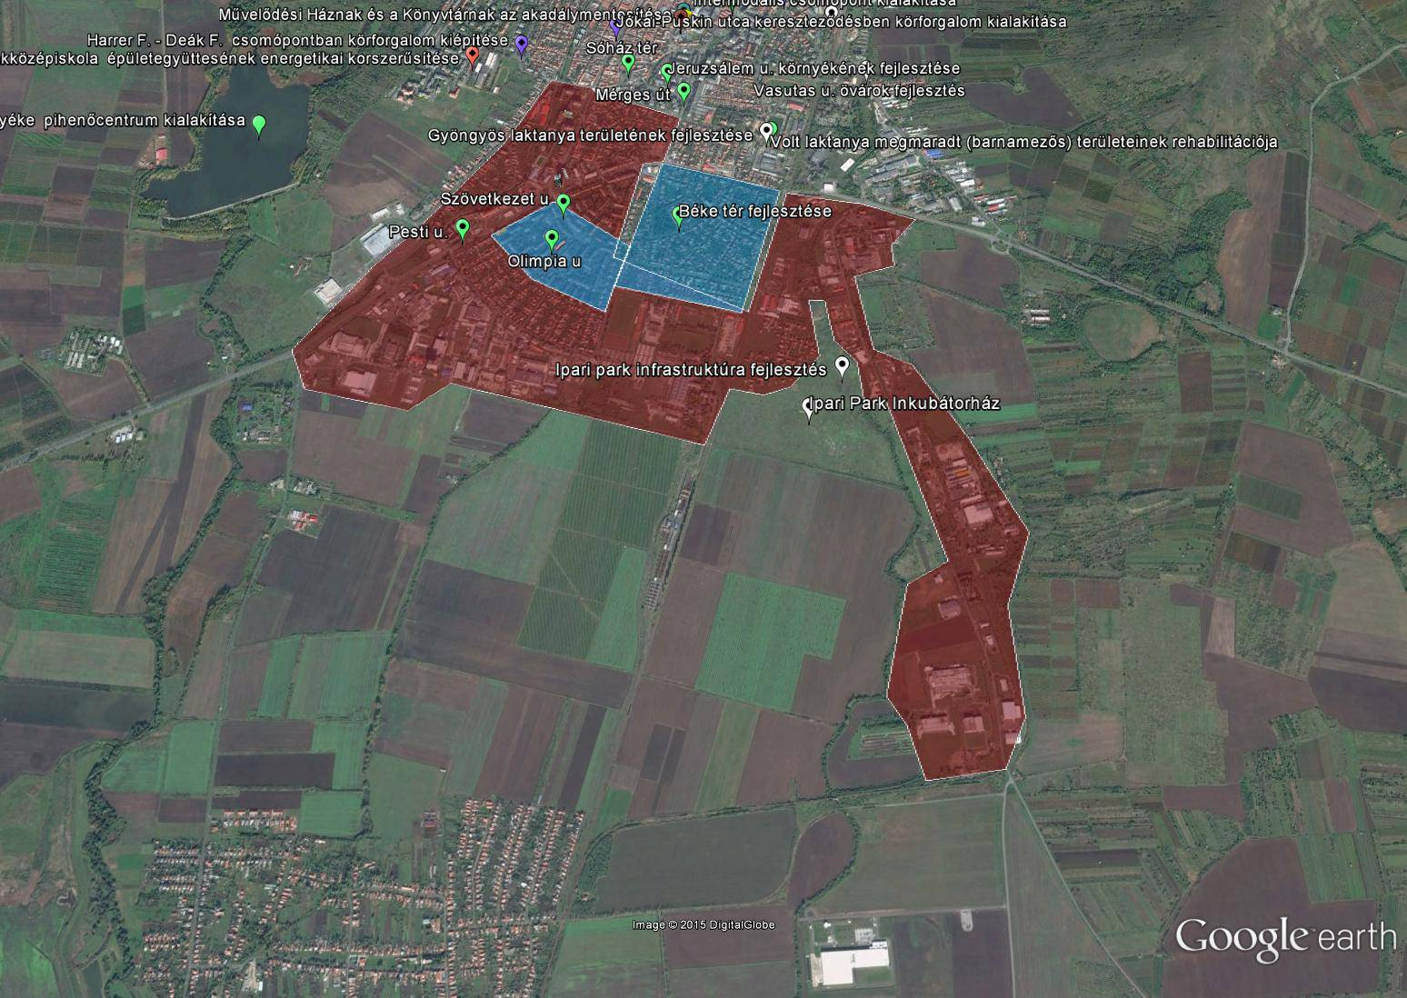

### Nyugati városrész

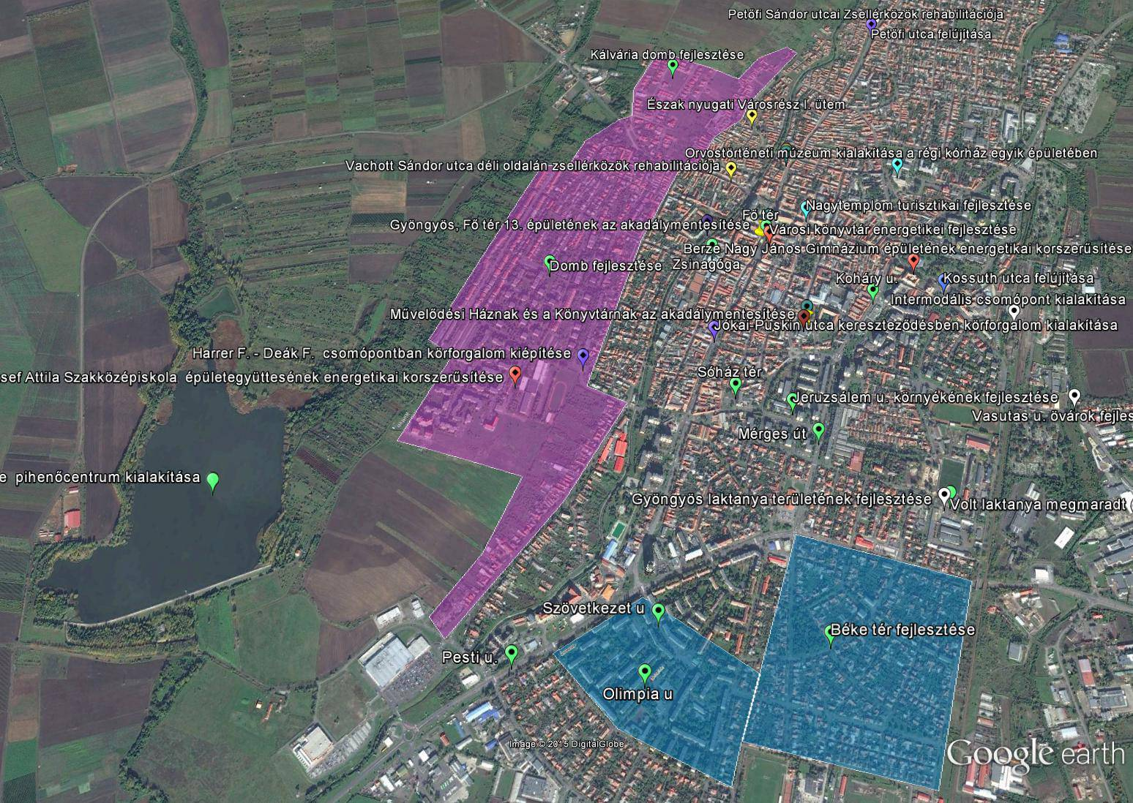

## 

Az alábbiakban a fenti SWOT elemzéssel megalapozott beavatkozásokat mutatjuk be a tematikus célok, és a városrészek összefüggésében.

|  |  |  |  |  |  |  |  |  |  |  |  |
| --- | --- | --- | --- | --- | --- | --- | --- | --- | --- | --- | --- |
| Sokoldalú, innovatív és versenyképes helyigazdaság kialakítása | Iparterület kialakítása a helyi kkv szektor megerősítése érdekében |  |  |  |  |  |  |  |  |  |  |
|  | Kalló-völgy témapark kialakítása |  |  |  |  |  |  |  | **x** |  |  |
|  | "Öreg néne őzikéje" mesepark kialakítása |  |  |  |  |  |  |  | **x** |  |  |
|  | Turisztikai célú kerékpárutak építése, fejlesztése | **x** |  |  |  |  |  |  |  |  |  |
|  | - Mátrafüred-Sástó útvonalon 11 km hegyi kerékpárút építése  Mátrafüred - Gyöngyös kerékpárút szélesítése Gyöngyössolymos – Gyöngyös kerékpárút kialakítása |  |  |  |  |  |  |  |  |  |  |
|  | Strand fejlesztése családi medencékkel (megújuló energiaforrások alkalmazásával) |  |  |  |  |  | **x** |  |  |  |  |
|  | Nagytemplom turisztikai fejlesztése |  | **x** |  |  |  |  |  |  |  |  |
|  | Fő tér turisztikai fejlesztése |  | **x** |  |  |  |  |  |  |  |  |
|  | Ferences templom és környezetének turisztikai fejlesztése |  | **x** |  |  |  |  |  |  |  |  |
|  | Kékes tetőn klimatikus park és látógatóközpont kialakítása |  |  |  |  |  |  |  |  | **x** |  |
|  | Intelligens város program | **x** |  |  |  |  |  |  |  |  |  |
|  | Volt laktanya megmaradt (barnamezős) területeinek rehabilitációja |  |  |  |  |  |  | **x** |  |  |  |
|  | Helyi termékklaszter rendszerben részvétel, infrastruktúra fejlesztés | **x** |  |  |  |  |  |  |  |  |  |
|  | "Kékes az ország teteje" program kidolgozása, turisztikai infrastruktúrafejlesztés |  |  | **x** |  |  |  |  | **x** | **x** |  |
|  | Klimatikus gyógyhely fejlesztés |  |  |  |  |  |  |  | **x** |  |  |
|  | Részvétel az Einstein teleszkóp projekt előkészítésében | **x** |  |  |  |  |  |  |  |  |  |
|  | Felsőoktatással együttműködve a képzési rendszer bővítése a város gazdasági igényei alapján | **x** |  |  |  |  |  |  |  |  |  |
|  | Részvétel a Mátra-program kiemelt projektcsomag előkészítésében, végrehajtásában |  |  |  |  |  |  |  |  |  |  |
|  | Mátrai kisvasút fejlesztése |  |  | **x** |  |  |  |  |  |  | **x** |
|  | Farkasmály fejlesztése |  |  | **x** |  |  |  |  |  |  |  |
| A várostérségi szerepkörének erősítése, szolgáltató várossá válása | Háziorvosi rendelők, védőnői szolgálat felújítása, eszközbeszerzés | **x** |  |  |  |  |  |  |  |  |  |
|  | Gyöngyös város óvodáinak és bölcsődéinek átalakítása, felújítása, állapotjavítása, eszközvásárlás. | **x** |  |  |  |  |  |  |  |  |  |
|  | Társasházak felújítása | **x** |  |  |  |  |  |  |  |  |  |
|  | Felnőtt szabadtéri sporteszközök, rekreációs park kialakítása | **x** |  |  |  |  |  |  |  |  |  |
|  | Kórház épület együttesére hasznosítási terv kidolgozása, végrehajtása |  |  | **x** |  |  |  |  |  |  |  |
| **Az életminőség javítása, az élhető városi környezet megteremtése** | Észak-nyugati városrész rehabilitációja |  |  |  | **x** |  |  |  |  |  |  |
|  | Petőfi Sándor utcai Zsellérközök rehabilitációja |  |  |  | **x** |  |  |  |  |  |  |
|  | Vachott Sándor utca déli oldalán zsellérközök rehabilitációja |  |  |  | **x** |  |  |  |  |  |  |
|  | Gyöngyös város dél-keleti részén csapadékvíz elvezetése, Vasutas u. övárok kialakítása |  |  |  |  |  | **x** |  |  |  |  |
|  | Zöld város programcsomag | **x** |  |  |  |  |  |  |  |  |  |
|  | Gyöngyös-Mátrafüred területén rekreációs övezet fejlesztése |  |  |  |  |  |  |  | **x** |  |  |
|  | Gyalogátkelőhelyek kialakítása | **x** |  |  |  |  |  |  |  |  |  |
|  | Körforgalmak kialakítása | **x** |  |  |  |  |  |  |  |  |  |
|  | *- Jókai-Puskin utca kereszteződésben körforgalom kialakítása* |  |  |  |  |  |  |  |  |  |  |
|  | *- Harrer F. - Deák F. csomópontban körforgalom kiépítése* |  |  |  |  |  |  |  |  |  |  |
|  | Útfejlesztések a városban | **x** |  |  |  |  |  |  |  |  |  |
|  | *Petőfi utca felújítása konzorciumban, a Petőfi utcai útvonalhoz kapcsolódó közösségi közlekedés alap-infrastruktúrájának fejlesztésével (buszöblök, megállóhelyek, esőbeállók kialakítása, felújítása, akadálymentes járdakapcsolatok kiépítése, stb.) Kossuth utca felújítása, Déli Külhatár út folytatása a Karácsond út irányába* |  |  |  |  |  |  |  |  |  |  |
|  | A fenntartható közlekedés feltételeinek erősítését szolgáló útfejlesztések a városban | **x** |  |  |  |  |  |  |  |  |  |
|  | *Nagy-patak hídjainak felújítása, átépítése* | **x** |  |  |  |  |  |  |  |  |  |
|  | Gyöngyös, Nyugati elkerülő út I.ütem |  |  |  |  |  |  | **x** |  |  |  |
|  | Gyöngyös, Nyugati elkerülő út II.ütem |  |  |  |  |  |  | **x** |  |  |  |
|  | Gyöngyös város közútjainak fejlesztése | **x** |  |  |  |  |  |  |  |  |  |
|  | Korszerűsítések a 24-es számú főúton | **x** |  |  |  |  |  |  |  |  |  |
|  | Mátrafüred Hegyalja út csapadékviz elvezetésének rendezése |  |  |  |  |  |  |  | **x** |  |  |
|  | Intermodális csomópont létrehozása |  |  |  |  | **x** |  |  |  |  |  |
|  | Vasútpályaudvar rendezés |  |  |  |  | **x** |  |  |  |  |  |
|  | Bel-, és külterületi kerékpárút hálózat kiépítése | **x** |  |  |  |  |  |  |  |  |  |
|  | Parkoló fejlesztés | **x** |  |  |  |  |  |  |  |  |  |
|  | Akadálymentesítés | **x** |  |  |  |  |  |  |  |  |  |
|  | Önkormányzati intézmények energetikai korszerűsítése | **x** |  |  |  |  |  |  |  |  |  |
|  | - Berze Nagy János Gimnázium épületének energetikai korszerűsítése |  |  |  |  |  |  |  |  |  |  |
|  | - Kálváriaparti Általános Iskola és József Attila Szakközépiskola épületegyüttesének energetikai korszerűsítése. |  |  |  |  |  |  |  |  |  |  |
|  | *Zöldváros programban játszóterek és extrém sportpálya, KRESZ park kialakítása* | **x** |  |  |  |  |  |  |  |  |  |
|  | Város energiafüggőségének mérséklése épületek energiahatékonységának javításával, valamint megújuló energia park kialakításával. | **x** |  |  |  |  |  |  |  |  |  |
|  | Művelődési Ház energetikai fejlesztése |  | **x** |  |  |  |  |  |  |  |  |
|  | Városi könyvtár (Fő tér 10.) energetikai felújítása |  | **x** |  |  |  |  |  |  |  |  |
|  | *Önkormányzati óvodák energetikai korszerűsítése* | **x** |  |  |  |  |  |  |  |  |  |
|  | *Közvilágítás korszerűsítése* |  |  |  |  |  |  |  |  |  |  |
|  | Farkasmályi inert lerakó rekultiválása |  |  |  |  |  |  |  |  |  | **x** |
|  | Gyöngyösi tó és környéke pihenőcentrum kialakítása |  |  |  |  |  |  |  |  |  | **x** |
|  | Térségi szelektív hulladékkezelő | **x** |  |  |  |  |  |  |  |  |  |
|  | Parkoló kialakítása Mátrafüreden |  |  |  |  |  |  |  | **x** |  |  |
|  | Városi hidak felújítása | **x** |  |  |  |  |  |  |  |  |  |
| A településen és annak vonzáskörzetében atársadalmi kohézió erősítése | A TOP 2.1 intézkedéshez kapcsolódó soft projekt. |  |  |  | **x** |  |  |  |  |  |  |
|  | Nemzetközi betyártalálkozó rendezvény hagyományának megteremtése |  |  |  |  |  |  |  | **x** |  |  |
|  | Orvostörténeti múzeum kialakítása a régi kórház egyik épületében |  |  | **x** |  |  |  |  |  |  |  |
|  | *Petőfi út 30. alatti természettudományi raktár műemléképületének felújítása, kiállítótér létrehozása, a hozzá kapcsolódó infrastruktúra kiépítése* |  |  |  |  |  |  |  |  |  |  |
|  | Az Észak-nyugati városrész rehabilitációjához kapcsolódó társadalmi felzárkóztatást célzó programok |  |  |  | **x** |  |  |  |  |  |  |
|  | Zsinagóga fejlesztése, közösségi funkciók kialakítása |  | **x** |  |  |  |  |  |  |  |  |

### Sokoldalú, innovatív és versenyképes helyi gazdaság kialakítása cél

A munkához való jog a közösség minden dolgozó korú tagjára vonatkozik, amellyel élve saját igyekezete révén részesülhet mindannak gyümölcséből, amit a város kínál. A várost használók ennek az elvárásnak megfelelően azt igénylik a helyi önkormányzatoktól, hogy a más kormányzati testületekkel és a magánszektorral karöltve elősegítse és ösztönözze a foglalkoztatás biztosítását, kiváltképp a munkába állni szándékozó fiatalok számára. Az önkormányzatokra a gazdasági lehetőségek megteremtésének feladata hárul, amely magában foglalja a vállalkozások támogatását és a gazdasági fejlődésre nézve kedvező feltételek kialakítását is.

Gyöngyös gazdasági fejlődése elengedhetetlen, ha hozzá akar járulni használói (az ott lakók, a munka vagy bevásárlás céljából odautazók, a bel- és külföldi turisták) életszínvonalának emeléséhez.

A gazdasági fejlődéssel párhuzamosan szükség van a társadalmi fejlesztésre, a környezet védelmére.

Fejlesztési alapelvek

1. **Gyöngyösnek biztosítania kell a hozzá tartozó közösségek gazdasági fejlődését**

Az önkormányzatok hagyományosan úgy tekintették saját szerepüket, mint amelynek lényege bizonyos városi közszolgáltatások biztosítása, adminisztrációja és irányítása, általában a központi kormányzattal közösen fedezett bevételekből finanszírozva.

A városok megváltozott jellege és a várost használók megváltozott igényei azonban egyre inkább arra késztetik a városi önkormányzatokat, hogy a városokat a gazdasági változás és fejlődés eredőinek, ennek megfelelően pedig a termelés, az elosztás, a csere és a fogyasztás gazdasági szerveződéseinek tekintsék.

1. **A gazdasági és a társadalmi fejlődés elválaszthatatlanul összefügg**

Nyilvánvaló összefüggés áll fenn aközött, ahogyan a város használói gazdasági tevékenységüket folytatják és aközött, ahogyan e munka eredményét felhasználják életük nem gazdasági vonatkozású területein (szabadidő, kultúra, vallás stb.).

Az önkormányzatoknak ennélfogva nemcsak az élet színvonalával, de az élet minőségével is foglalkozniuk kell.

A növekedés következményeit nem csupán gazdasági szempontok szerint kell felmérni, hanem figyelembe kell venni e növekedésnek az emberi környezetre gyakorolt hatásait is.

A fenntartható fejlődés, vagyis a gazdasági fejlődés, a környezetvédelem és a társadalmi javulás közötti hármas egyensúly megteremtése Gyöngyös gazdasági növekedésének legátfogóbb célkitűzése kell hogy legyen.

1. **Gazdasági és társadalmi tekintetben a város része az őt környező régiónak vagy "hátországnak"**

Tervek, stratégiák, irányelvek, javaslatok és programok előkészítése során az önkormányzatnak meg kell vizsgálnia Gyöngyös kapcsolatrendszerét a régión belül.

Erre abból a célból van szükség, hogy számításba vegyék más települések önkormányzatai által kidolgozott, az övékkel konkuráló vagy azokat kiegészítő terveket, és felmérjék az együttműködés lehetőségeit, például az erőforrások közös kihasználása terén. Ez magában foglalja a munkakapcsolatok kialakítását más, szintén önkormányzati fennhatóság alá tartozó területekkel; az igazgatás azon magasabb szintjével, amelyek tervezési munkája egy nagyobb területet fog át.

1. **A gazdasági növekedés és fejlődés feltétele az olyan infrastruktúra, amely kellőképp biztosítja e növekedés alapjait, fenntartását és fokozását**

Minden növekedéshez szükséges a megfelelő háttérinfrastruktúra: a szállítás, a távközlés, a közszolgáltatások, a szociális és kommunális létesítmények stb. Az ezekről való gondoskodás hagyományosan az önkormányzatok feladata, hiszen nagyrészt ők biztosítják azt az infrastruktúrát, amely nélkül a város nem képes fennmaradni.

Az önkormányzatnak kötelessége tehát, hogy megállapítsa a mindenkori infrastruktúrában mutatkozó bármilyen hiányosságokat, és hogy a szocio-ökonómiai fejlesztésre vonatkozó valamennyi tervében, illetve az azzal kapcsolatos irányelvekben, javaslatokban, stratégiákban és programokban gondoskodjon azok orvoslásáról.

1. **A magán és az önkormányzati szektorok közötti együttműködés Gyöngyös gazdasági növekedésének és fejlődésének fontos összetevője**

A gazdasági reform az önkormányzatok tevékenységében úgy jelentkezik, hogy megpróbálják bevonni a magánszektort a közcélú feladatok elvégzésébe, a közszolgáltatások terén pedig lehetővé teszik a versenyt.

Az infrastruktúráról való gondoskodás hagyományosan a hatósági szektor kötelessége. Tekintve azonban, hogy az infrastruktúra nagyban szolgálja más szektorok érdekeit is, továbbá hogy az önkormányzatnak nem mindig áll módjában az infrastruktúrának a gazdasági fejlődés megkövetelte fejlesztéseit végrehajtani, megfontolás tárgyává kell tenni az infrastruktúra biztosítására vonatkozó kötelezettségek újrafelosztását.

E téren szükséges a magánszektorral való együttműködés, különösen a képzési és oktatási programokat illetően, továbbá a szociális létesítmények biztosítása.

**Ugyancsak megfontolandó, hogy a költséges infrastruktúra fejlesztés fenntartásában milyen módon vonhatóak be az infrastruktúra előnyeit élvező gazdasági társaságok.**

#### Munkahelyteremtés, foglalkoztatás intézkedés

##### Célok

Elsődleges cél a városban több száz új munkahely létrehozása, illetve a munkanélküliek minél nagyobb számban történő foglalkoztatása.

Kiemelt cél a mikro, és kisvállalkozások megerősítése célzott intézkedések végrehajtásával.

**Figyelembe véve a település regionális összehasonlításban alacsony munkanélküliségi rátáját a meglévő munkanélküliség csökkentése a munkaerőpiacról tartósan kiszoruló csoportok munkaerőpiaci integrációjával lehetséges. (Az önkormányzat a vállalkozások számára kedvező környezetet tud biztosítani, a legfontosabb munkaerőpiaci kérdés a megfelelő szakismeretekkel rendelkező képzett munkaerő biztosítása – amelyet az oktatási fejezetben mutatunk be -, illetőleg a tartós munkanélküliek integrálása.)**

##### Indokolás

Az alábbiakban javasolt gazdaságfejlesztési stratégia az alábbi pillérekre épül:

1. Az innovációk terjedésének gyorsítása
2. A gazdaságpolitika kisvállalkozásbarát jellegének erősítése
3. A regionális fejlesztési lehetőségek hasznosítása

**Fontos kiemelni, hogy a prioritások által kitűzött célok teljesítése követelményként jelenik meg az EU gazdaságfejlesztési stratégiájában.**

Az önkormányzati stratégiák szempontjából kiemelt elemek: a gazdasági versenyképesség, valamint haladás fő forrásai a tudás, az innováció – és a kkv szektor alkalmazkodó képessége. Ezért e két tényezőt kell gazdaságpolitikája középpontjába állítania.

##### Az innovációk terjedésének gyorsítása

A kis- és középvállalkozások iparjogvédelmi tájékozottságának szintje rendkívül alacsony, csak elenyésző hányaduknak van iparjogvédelmi gyakorlata. Hiába állnak rendelkezésre az iparjogvédelmi információk sokrétű csatornái, hiányzik a kis- és középvállalkozásokból az e csatornák használatához fűződő érdekeltség.

A fejleszteni kívánó vállalkozások széles körében súlyos gond például a tőkehiány. Ezért mindent meg kell tenni azért, hogy a gazdaságban is valamennyi elemét illetően kialakuljon az – akár hazai K+F eredményen, akár technológia transzferen alapuló – innovációk finanszírozásának piac-konform rendszere.

A források között ugyan minden méretcsoportban és tulajdonformánál legnagyobb jelentőségű a saját forrás, a mikró- és kisvállalkozások jóval szerényebb hitelre és állami támogatásra számítanak, mint a nagyobbak. Rendkívül alacsony azonban a hazai más cégektől való tőkebevonás lehetősége is, ami a vállalkozói együttműködés alacsony színvonalára hívja fel a figyelmet.

A finanszírozási rendszer korszerűsítése sokoldalú feladat. Igen erőteljesen (s a kkv szférában különös odafigyeléssel) kell növelnünk a vállalati tőkefelhalmozás lehetőségeit. A cél érdekében mindenek előtt az innovációra törekvő kkv-k adó- és illeték kedvezményeinek a bővítése.

A színvonalas innovációs gyakorlat kulcs-fontosságú kiinduló pontja, hogy a vállalat rendszeresen kísérje figyelemmel fogyasztói igényeit és ezeknek változásait. Kiemelt cél olyan vállalatközi, és multidiplicináris együttműködések kialakítása, amelyek alkalmasak a EU Horizont 2020 fejlesztési forrásainak bevonására.

A (viszonylag) fejlett országok termelőszférájában alkalmazásra kerülő innovációs „tudás” nem csekély része a nemzeti K + F szférából származik. Nem kétséges, hogy számos hazai kutatóhely – jó tudományos teljesítménye alapján - ugyancsak képes lenne erre. Az Észak-Magyarországi régióban erre példa a Robert Bosch Mechanotrikai Tanszék.

##### A gazdaságpolitika kisvállalkozás-barát jellegének erősítése

a) Az önkormányzat start-up, spin off kedvezményes infrastruktúra biztosítással tudja jelentősen növelni a mikrorégióban működő vállalkozások eredményességét. Itt kialakulnak azok az együttműködési formák, és termékek amelyek később az gazdasági sikersztorivá érhetnek.

b) Általános nézet, hogy a magyar munkaerő szaktudása versenyképességi előny, ma már gazdaságunk – s kiemelten a kkv szféra - számos baja vezethető vissza ugyanis a munkaerő képzettségével összefüggő problémákra. A képzési struktúra diverzifikálása, az önkormányzati együttműködés a szegmensben jelentős gazdaságfejlesztési hatással bír.

c) A fejlett EU tagországokban a vállalkozásbarát környezetnek fontos eleme egyrészt a bürokratikus előírások visszaszorítása, másrészt az on-line ügyintézés bővítése.

Ezen a területen ugyancsak szükséges kialakítani azokat a finanszírozási rendszereket, amelyek révén a magántőke részt tud venni a rendszerek finanszírozásában.

##### A regionális fejlesztés lehetőségeinek hasznosítása

A regionális vagy a régió-orientált kutatási- és technológai-politika kiemelt szerepet tölthet be

Magyarország területi szerkezetének modernizálásban, a régiók és települések versenyképességének fokozásában. Az elmúlt évtizedek gyakorlata és a nyugat-európai versenystratégiák kedvező tapasztalatai azt mutatják, hogy a regionális termelési rendszerek fejlesztése, a belső regionális erőforrások hasznosítása és a régiók jövedelemtermelő képességének jelentősebb növelése elképzelhetetlen a regionális innovációs hálózatok kiépítése nélkül.

Az Európai Unióban számtalan példát találhatunk arra, hogyan kell a regionális fejlesztéseket szoros összhangban tervezni és szervezni a műszaki és technológiai átalakulással. Pozitív példaként utaltunk Baden–Württemberg és az észak-olasz tartományok által sikeresen alkalmazott innováció-orientált regionális fejlesztési stratégiákra. Ezen példák arra hívják fel a figyelmet, hogy a gazdasági fejlődésben fokozatosan erősödik a regionális tényezők szerepe. A regionális innovációs rendszer mélyrehatóbb változásokat képes előidézni, mint az elszigetelten működő vállalati technológiai átalakulások.

A vállalkozások fejlesztéséhez meg kell teremteni azt a gazdasági, és infrastrukturális környezetet, amely hatékonyan képes kiszolgálni az igényeket. Tekintettel a rendelkezésre álló iparterületek betelepülésére, Gyöngyösnek a jövőben már a hozzáadott értékű „szolgáltatás portfolió” kialakításán kell dolgozni. Ugyancsak szükséges helyet biztosítani a kisvállalkozási övezetnek, amely a helyi kisvállalkozások részére biztosít kedvező konstrukcióban betelepedési lehetőséget.

A jogszabályi keretek adta lehetőségeken belül szükséges segíteni a helyi vállalkozásokat, a vállalkozási körülményeik javítását, munkához jutását.

A közmunkaprogram lehetőséget biztosít a tartósan munkanélküliek foglalkoztatására, és a vállalkozási környezet fejlesztésére.

#### Kereskedelem és szolgáltatás fejlesztés intézkedés

##### Célok

A településen belüli kereskedelemi szolgáltató helyek minőségi fejlesztése.

##### Indokolás

A beavatkozás célja egy olyan rendszer kialakítása, amely a térségben:

* Jelentős gazdaságfejlesztési potenciállal rendelkezik
* Erősíti a helyiek identitását, és kötődését
* Gazdasági kapcsolatot alakít ki a közigazgatási, vállalkozói, és a helybenlakók közt
* Magas minőségű, kedvező árú termékekhez juttatja rendszeresen, ellenőrzött körülmények között a lakosságot
* A helyben élők megélhetési körülményeit javítja

#### Turisztikai potenciál erősítése intézkedés

##### Célok

A település és térsége turisztikai potenciáljának összehangolt fejlesztése. **Cél a Mátra turisztikai adottságainak megfelelő színvonalú turisztikai infrastruktúra kialakítása.**

##### Indokolás

Gyöngyös Város 2015-ben elkészítette Gyöngyös Város Turisztikai Fejlesztési Koncepciója és Átfogó Stratégiáját.

A jövőképben és a misszióban megfogalmazottak továbbgondolásával három stratégiai cél került kijelölésre:

S1 Versenyképes komplex élménytermékek kialakítása és a meglévők fejlesztése: Hazai szinten is versenyképes turisztikai attrakciók, termékek fejlesztése, amelyek a település sajátos kulturális örökségeire és természeti értékeire építenek. Ezzel olyan komplex termékek létrehozása, amelyek jól jellemzik a települést nemzetközi színtéren is. Ugyanakkor a turisztikai termékek térségi kiegészítő jellegének növelése, ezzel is kapcsolódva a térségben jellemző turisztikai irányokhoz. Emellett fontos a természeti értékek megóvása, látogatóbarát fejlesztése is.

S2 Minőségi turisztikai szuprastruktúra fejlesztés: Fontos cél a turisztikai szempontból kiemelt célok minőségének javítása, a vonzerő javítása, turizmushoz kapcsolódó szolgáltatások fejlesztése, a településkép kedvező változása és a kiegészítő szolgáltatások fejlesztése. Természetesen a kereskedelmi szálláshelyek színvonalának és szolgáltatásainak javítása, új szálláshelyek és vendéglátóhelyek létesítése is a cél részét képezi.

S3 Városimázs fejlesztése, modern szemléletű településmarketing/menedzsment erősítése: A település irányítása és hatékony működtetése mellett kiemelt cél, hogy a település vonzó befektetési, turisztikai célpontként és egyúttal lakóhelyként szolgáljon A marketing széleskörű és a gyakorlatban alkalmazható eszközökkel segíti a települések vezetését abban, hogy településeik vonzó befektetési, turisztikai célponttá és nem utolsó sorban vágyott lakóhellyé váljanak, maximálisan építve a már meglévő kedvező adottságaikra, a potenciális lehetőségeik körét pedig kiszélesítve. A helyes marketing és pozicionálás végeredménye a település értékének, egységes és vonzó arculatának, imázsának felépítése. Erősíteni kell a kapcsolatokat a különböző szervezetek között, ezzel is segítve a döntési mechanizmus javítását, a helyi érdekek megfelelő súlyú képviseletét.

Az ITS-ben azonosított célok, és az azok elérését biztosító beavatkozások összhangban vannak a Stratégiában megfogalmazottakkal.

#### Oktatásfejlesztési intézkedés

Gyöngyösnek alapvető szerep jut a művészeti és kikapcsolódási lehetőségek biztosításában, a kulturális tevékenységek előmozdításában és a kulturális demokrácia megteremtésében.

Az építészeti alkotások, a nyelv, a képzőművészetek, a zene és az irodalom mind a történelem gazdag tárházának és a város kollektív emlékezetének megjelenési formái, melyekben tükröződnek a különböző életstílusok és társadalmi minták változásai, és amelyek a kulturális örökség és tapasztalat összetevői.

A kulturális politika hozzájárulhat a gazdasági és társadalmi fejlődéshez.

##### Célok

Az élethosszig tartó tanulásban, képzésben való lakossági részvétel lehetőségeinek javítása, az oktatási intézmények infrastrukturális feltételeinek javítása. A Magyar Köztársaság Kormánya a „A MAGYAR KÖZTÁRSASÁG KORMÁNYÁNAK STRATÉGIÁJA AZ EGÉSZ ÉLETEN ÁT TARTÓ TANULÁSRÓL” című dokumentumban foglalta össze a oktatáspolitikai fejlesztés irányelveit. Ezen irányelvek alapján kerültek kidolgozásra az ágazati stratégiák, és a fejlesztési prioritások. Legfontosabb cél, hogy az oktatás tartalmi fejlesztésén keresztül megvalósuljon az élethosszig való tanulás lehetősége. Az alábbi összefoglalóban vastagom emeltük ki azokat a területeket, amelyeket Gyöngyös hangsúlyosan kíván kezelni az elkövetkezendő időszakban:

**A munkaerő-piaci szempontból hátrányos helyzetű csoportok célzott támogatása**

Az egész életen át tartó tanulás szempontjából meg kell teremteni az esélyegyenlőséget a hátrányos helyzetű csoportok és rétegek vonatkozásában. Az egyenlőtlen feltételek elsősorban az alacsony iskolai végzettségű, illetve szakképzetlen, valamint a fogyatékossággal élő csoportokat sújtják, de folyamatosan szükséges esélykiegyenlítő oktatási és képzési programokat, illetve intézkedéseket kínálni a gyesen, gyeden lévő nők, a roma személyek, az idősek és egyéb szempontból hátrányos helyzetűek (migránsok, hajléktalanok, börtönviseltek stb.) számára is.

**Az oktatási-képzési rendszer hozzáigazítása a gazdaság igényeihez**

A szakmarendszer kialakítása az EU-ban minden állam saját feladata, ugyanakkor a szabad munkaerő-áramlás jövőbeli lehetősége szükségessé teszi a szakmarendszerek, illetve a szakmatartalmak harmonizációját, átláthatóságát.

**Az oktatás és képzés tartalmi és módszertani fejlesztése**

Az egész életen át tartó tanulás expanziójához fejleszteni szükséges az oktatási és képzési programok és szolgáltatások választékát a különböző célcsoportok igényeinek megfelelően, különös figyelmet fordítva az oktatási és képzési tartalom folyamatos korszerűsítésére.

**Az oktatás-képzés minőségének fejlesztése**

Javítani és garantálni szükséges a közoktatás, a felsőoktatás, a szakképzés, illetve a felnőttképzés minőségét átfogó és egységes mérési-értékelési, illetve minőségfejlesztési rendszerek bevezetésével és működtetésével.

**A jogi feltételrendszer fejlesztése**

Az egész életen át tartó tanulás feltételeit és fő tartalmát rögzítő jogszabályok – a közoktatási, a szakképzési, a felsőoktatási, illetve a foglalkoztatási és a felnőttképzési, valamint a szakképzési hozzájárulásról szóló törvények és végrehajtási rendeleteik – kialakultak, alapvető változtatásuk nem indokolt. Át kell azonban tekinteni a jogszabályokat abból a szempontból, hogy a változó követelményeknek és lehetőségeknek megfelelnek-e, lehetővé teszik-e az egész életen át tartó tanulás rendszerének összehangolt működését és fejlesztését.

**Az intézményrendszer fejlesztése**

Az egész életen át tartó tanulás intézményrendszerének elemei (a formális és a nem formális tanulást, illetve szakképzést biztosító intézménytípusok összessége: óvoda, általános iskola, különböző típusú közép- és felsőoktatási intézmények, a felnőttképzés és a közművelődés intézményei stb.) közötti rendszerszerű együttműködés erősítése szükséges. Az intézményrendszer gazdaságosabb működtetése, kapacitása kihasználtságának fokozása, illetve stratégiai jellegű, hosszabb távon történő, folyamatos fejlesztése szükséges mind az alap-, mind a kiegészítő funkciók hatékonyabb ellátása érdekében. Az egész életen át tartó tanulás további kiszélesítése érdekében szükséges a régiók elegendő számú képzőhellyel való ellátásának kormányzati támogatása, a személyi és tárgyi feltételek fejlesztésének segítése, a mindenkori kapacitások hatékony kihasználása.

##### A munkaerő-piaci szempontból hátrányos helyzetű csoportok célzott támogatása

Az egész életen át tartó tanulás szempontjából meg kell teremteni az esélyegyenlőséget a hátrányos helyzetű csoportok és rétegek vonatkozásában. Az egyenlőtlen feltételek elsősorban az alacsony iskolai végzettségű, illetve szakképzetlen, valamint a fogyatékossággal élő csoportokat sújtják, de folyamatosan szükséges esélykiegyenlítő oktatási és képzési programokat, illetve intézkedéseket kínálni a gyesen, gyeden lévő nők, a roma személyek, az idősek és egyéb szempontból hátrányos helyzetűek (migránsok, hajléktalanok, börtönviseltek stb.) számára is.

##### Az oktatási-képzési rendszer hozzáigazítása a gazdaság igényeihez

A szakmarendszer kialakítása az EU-ban minden állam saját feladata, ugyanakkor a szabad munkaerő-áramlás jövőbeli lehetősége szükségessé teszi a szakmarendszerek, illetve a szakmatartalmak harmonizációját, átláthatóságát.

* Korszerűsíteni kell az iskolai és az iskolarendszeren kívüli képzésben – formális és nem-formális tanulással – megszerezhető, állam által elismert szakképesítéseket, illetve az azok elsajátítását biztosító programokat, tananyagokat, taneszközöket és módszereket, alkalmazva a moduláris felépítést, a kompetencia-centrikus szakmai követelményeket.
* A pályaorientációs ismeretek és képességek fejlesztéséhez a pályainformációs tanácsadó hálózat szélesítése, a jelenleginél még szélesebb körű – minden munkaügyi kirendeltség bázisán történő – hozzáférés megteremtése.
* Ösztönözni kell a felsőoktatási, valamint szakképzési intézmények és a gazdaság szereplői közötti kapcsolat erősítését, a gazdaság igényeinek a képzési programokban történő hangsúlyosabb megjelenését.

##### Az oktatás és képzés tartalmi és módszertani fejlesztése

Az egész életen át tartó tanulás expanziójához fejleszteni szükséges az oktatási és képzési programok és szolgáltatások választékát a különböző célcsoportok igényeinek megfelelően, különös figyelmet fordítva az oktatási és képzési tartalom folyamatos korszerűsítésére. A korszerűsítést kormányzati eszközökkel és forrásokkal szükséges támogatni, különösen az alábbi területeken:

* Korszerű, moduláris, illetve kompetencia-centrikus módszerek és tananyagok fejlesztése, egyéni, illetve nyitott tanulási utakat biztosító programrendszerek, módszerek és tananyagok kidolgozása.
* A pedagógusképzési és –továbbképzési rendszer átfogó modernizálása annak érdekében, hogy a pedagógusok és képzők elsajátíthassák azokat a készségeket, kompetenciákat, módszertani, valamint tárgyi tudást, amely lehetővé teszi számukra a változó igényekhez igazodó megújult tudástartalmak eredményes átadását.
* Távoktatási rendszerek és programok, illetve e-learning programok és tananyagok fejlesztése célcsoportok, illetve képzési feladatok szerint differenciálva.

##### Az intézményrendszer fejlesztése

Az egész életen át tartó tanulás intézményrendszerének elemei (a formális és a nem formális tanulást, illetve szakképzést biztosító intézménytípusok összessége: óvoda, általános iskola, különböző típusú közép- és felsőoktatási intézmények, a felnőttképzés és a közművelődés intézményei stb.) közötti rendszerszerű együttműködés erősítése szükséges.

Az intézményrendszer gazdaságosabb működtetése, kapacitása kihasználtságának fokozása, illetve stratégiai jellegű, hosszabb távon történő, folyamatos fejlesztése szükséges mind az alap-, mind a kiegészítő funkciók hatékonyabb ellátása érdekében.

* a szakképzés középfokú intézményhálózatát a szakképzés fejlesztésének stratégiája alapján szükséges fejleszteni, amelynek tervezése és megvalósítása során – különösen a területi integrált szakképzési központok vonatkozásában – kiemelt figyelmet kell fordítani a felnőttképzési igények kielégítésére;
* a felnőttképzés állami intézményrendszerét (regionális képző központok, megyei foglalkoztatási információs tanácsadók) úgy kell fejleszteni, hogy az magasabb szinten legyen képes biztosítani a hátrányos helyzetű rétegek képzését, illetve szélesebb körű és rétegek szerint differenciáltabb felnőttképzési szolgáltatásokat nyújtson;
* a felsőoktatási intézmények regionális tudáscentrumokká fejlesztése a felsőoktatási stratégia egyik eleme; támogatni kell a felsőoktatási és más felnőttképzést folytató intézmények együttműködését, hálózatának kiépítését;
* az iskolarendszeren kívüli felnőttképzés további kiterjesztéséhez pályázati rendszerben támogatni szükséges az akkreditált felnőttképzési intézmények olyan infrastrukturális fejlesztését, amellyel az iskolai/szakiskolai, illetve felsőoktatási intézményhálózattal azonos minőségű képzést tudnak nyújtani;

#### A célok megvalósítását szolgáló beavatkozások áttekintése

Sokoldalú, innovatív és versenyképes helyi gazdaság kialakítása komponens keretében tervezett beavatkozások:

|  |  |
| --- | --- |
| Sokoldalú, innovatív és versenyképes helyigazdaság kialakítása | Iparterület kialakítása a helyi kkv szektor megerősítése érdekében |
|  | Kalló-völgy témapark kialakítása |
|  | "Öreg néne őzikéje" mesepark kialakítása |
|  | Turisztikai célú kerékpárutak építése, fejlesztése |
|  | - Mátrafüred-Sástó útvonalon 11 km hegyi kerékpárút építése  Mátrafüred - Gyöngyös kerékpárút szélesítése Gyöngyössolymos – Gyöngyös kerékpárút kialakítása |
|  | Strand fejlesztése családi medencékkel (megújuló energiaforrások alkalmazásával) |
|  | Nagytemplom turisztikai fejlesztése |
|  | Fő tér turisztikai fejlesztése |
|  | Ferences templom és környezetének turisztikai fejlesztése |
|  | Kékes tetőn klimatikus park és látógatóközpont kialakítása |
|  | Intelligens város program |
|  | Volt laktanya megmaradt (barnamezős) területeinek rehabilitációja |
|  | Helyi termékklaszter rendszerben részvétel, infrastruktúra fejlesztés |
|  | "Kékes az ország teteje" program kidolgozása, turisztikai infrastruktúrafejlesztés |
|  | Klimatikus gyógyhely fejlesztés |
|  | Részvétel az Einstein teleszkóp projekt előkészítésében |
|  | Felsőoktatással együttműködve a képzési rendszer bővítése a város gazdasági igényei alapján |
|  | Részvétel a Mátra-program kiemelt projektcsomag előkészítésében, végrehajtásában |
|  | Mátrai kisvasút fejlesztése |
|  | Farkasmály fejlesztése |

### A város térségi szerepkörének erősítése, szolgáltató várossá válása cél

Gyöngyösnek egyedülálló lehetősége és szerepe van az egészség javításában és megőrzésében. Az egészség legfőbb meghatározói közé tartozik az emberek fizikai és társadalmi környezete, valamint életstílusuk jellege.

Az önkormányzat célja az kell legyen, hogy a városi élet minden vonatkozásában olyan politikát támogassanak és valósítsanak meg, amely előmozdítja az egészséget.

Különösen fontos a politikai elkötelezettség vállalásával feltárni és csökkenteni az egészség terén mutatkozó egyenlőtlenségeket; elismerni a hátrányos helyzetű csoportok speciális egészségügyi igényeit és szükségleteit; és a szektorok közötti együttműködés segítségével olyan környezetet teremteni, amely elősegíti az egészségesebb életmódot - vagyis elérni azt, hogy az egészségesebb választás egyben a könnyebb választás is legyen.

Úgyszintén különösen fontos olyan szociális feltételeket teremteni, amelyek lehetővé teszik, hogy az emberek mind egyénileg, mind közösségileg gondoskodjanak önmagukról, valamint általános gondoskodást nyújtsanak a betegeknek és a balesetet szenvedőknek.

#### Fejlesztési alapelvek

1. **A városi környezetnek olyannak kell lennie, hogy előmozdítsa minden polgár jó egészségét**

Ennek érdekében szükséges a városi környezettel foglalkozó átfogó politika kidolgozása; a hulladékok kezelésének megoldása és a levegő-, víz-, valamint a felszíni és mélységi talajszennyezés ellenőrzése; a zajártalom ellenőrzése és csökkentése; a veszélyes hulladékok teljes megsemmisítése; védelmi intézkedések meghozatala a természetes vagy épített környezetet fenyegető természeti katasztrófák esetére; a legkényesebb helyzetű városi területek és lakossági csoportok állandó megfigyelése; speciális lehetőségek megteremtése a mozgássérültek részére; a közösségi fejlődés és a társadalmi megújulás általános támogatása.

1. **Az önkormányzatoknak ösztönözniük kell a közösségi alapon történő egészségügyi kezdeményezéseket és részvételt**

Az egészséges társadalom lehetővé teszi, hogy az emberek mind egyénileg, mind közösen gondoskodjanak önmagukról, valamint általános gondoskodást nyújtsanak a betegeknek és a balesetet szenvedőknek.

Ebből a célból körzeti szintű, decentralizált egészségügyi ellátást szükséges biztosítani; aktív támogatásban részesíteni a közegészségügyért tevékenykedő önkéntes szervezeteket és csoportokat, önkéntes dolgozók képzését a közösségi egészségügyi ellátás terén.

1. **Az alábbi fő szociális fejlesztési alapelvek megvalósítása:**

* A szociális ellátórendszer nyújtson megfelelő és hatékony segítséget a hátrányos helyzetű, krízis helyzetbe került rászoruló személyeknek, családoknak.
* A város lakóinak igényeihez, illetve szociális szükségleteihez igazodó, a jogszabályokban előírt ellátási formákat biztosító ellátórendszer működtetése.
* A személyre szabott gondozás biztosításával meg kell teremteni a feltételeket a minél hosszabb időtartamú családban éléshez, az otthoni környezetben történő ellátáshoz úgy, hogy az egyének minél tovább megszokott környezetükben maradhassanak.
* A szociális intézményrendszer működőképességét, a szociális munka színvonalát meg kell őrizni, és a lehetőségek figyelembe vételével tovább kell fejleszteni.
* Nagyobb hangsúlyt kell fektetni a racionálisabb gazdálkodást elősegítő eszközök feltárására, a szakmailag indokolt és költségeket csökkentő szervezeti formák kialakítására, figyelembe véve a járási társulás adta lehetőségeket.
* Továbbra is együtt kell működni és fejleszteni a városban lévő szociális ellátást végző, azt segítő társadalmi-karitatív szervezetekkel való kapcsolatot.
* Rendszeres kapcsolattartás a szociális szakmai fórumokkal (Szociálpolitikai Kerekasztal, Idősügyi Tanács), véleményük kérése az Önkormányzat e szakterületet érintő döntéseinek meghozatala előtt.
* Rendszeres kapcsolattartás a Kistérségi Humán Szolgáltató Központ szervezetében működő ellátások biztosításában közreműködő szakemberekkel, feladatok összehangolása a Gyöngyös Körzete Kistérség Többcélú Társulással.

#### Egészségügyi szolgáltatások fejlesztése intézkedés

##### Célok

Egészségügyi szolgáltató helyek fejlesztése, új egészségügyi fejlesztési koncepció kidolgozása, az egészségügyi szolgáltatások körének bővítése, szűrőprogramok szervezése.

#### Szociális szolgáltatások fejlesztése intézkedés

##### Célok

A szociális ellátórendszer intézményi kapacitásainak bővítése, meglévő intézmények infrastrukturális feltételeinek javítása, a szociálisan rászorultak támogatása.

#### A célok megvalósítását szolgáló beavatkozások áttekintése

A várostérségi szerepkörének erősítése, szolgáltató várossá válását szolgáló beavatkozások:

|  |  |
| --- | --- |
| A várostérségi szerepkörének erősítése, szolgáltató várossá válása | Háziorvosi rendelők, védőnői szolgálat felújítása, eszközbeszerzés |
|  | Gyöngyös város óvodáinak és bölcsődéinek átalakítása, felújítása, állapotjavítása, eszközvásárlás. |
|  | Társasházak felújítása |
|  | Felnőtt szabadtéri sporteszközök, rekreációs park kialakítása |
|  | Kórház épület együttesére hasznosítási terv kidolgozása, végrehajtása |

### Az életminőség javítása, az élhető városi környezet megteremtése cél

A városkép kialakulása hosszú évekig tartó folyamat végeredménye, amely során a legkülönfélébb épületek és környező terek megtervezése és felépítése zajlik.

A magas színvonalú városi környezet kialakítása szempontjából fontos, hogy ezt a városképet hogyan óvják és fejlesztik, továbbá hogyan kezelik az ehhez kapcsolódó biztonsági, kényelmi, célszerűségi és esztétikai szempontokat.

Gyöngyös építészeti örökségét olyan elemek alkotják, amelyek tartós jelentőséggel bírnak, és amelyek megóvása segít megőrizni a város identitását és emlékezetét. Közöttük megtalálhatóak a város fekvéséből, topográfiai helyzetéből és klímájából adódó természeti elemek, valamint az ember alkotta, épített elemek, művészeti és kulturális értékek.

Ez a városi örökség Gyöngyös fontos és pótolhatatlan részét alkotja, amely alapvető jelentőségű a város és lakói identitása szempontjából. Az eljövendő generációk számára a kulturális hatások rendszerét hagyja hátra.

Ezt a városi örökséget gyakran fenyegeti tudatlanság, rossz használat és a fizikai romlás okozta veszély.

A történelmi központok és emlékhelyek szerkezete harmonikus társadalmi egyensúlyt biztosít. Gyöngyös történelmi városrészei mindig is ideális terepet nyújtottak a társadalmi integráció számára, mivel a tevékenységek széles skálájának kialakulását tették lehetővé. Egy régi épület megóvásával akár egy egész környék jellege megőrizhető és javítható.

##### Fejlesztési alapelvek

1. **Meg kell óvni a városközpontot, mint a kulturális és történelmi örökség fontos szimbólumát**

Gyöngyös történelmi városközpontja, épületeivel, terveivel és utcaszerkezetével, fontos kapcsolatot jelentenek múlt, jelen és jövő között; az építészeti örökség felbecsülhetetlen értékű elemei találhatóak bennük; őrzik a város emlékezetét; identitástudatot adnak a jelen és a jövő generációinak, és kulcsfontosságú szerepük van abban, hogy az európai emberek között kialakuljon a szolidaritás és az összetartozás érzése.

Alapvető építészeti kérdés az, hogyan illeszthetők bele az új építészeti megoldások a történelmi környezetbe.

A történelmi épületek megóvását kombinálni kell a központokban létesítendő új épületek körültekintő tervezésével, tekintetbe véve ugyanakkor azt is, hogy az építészeti újításokat ösztönözni kell. A városok megfelelő formájának létrejöttében fontos szerepe van a részletek iránti hozzáértő figyelemnek is.

1. **A szabad területek fenntartása és gondozása a városfejlesztés szerves része**

A jól megtervezett és kialakított szabad területek vonzóbbá teszik a várost, és elősegítik gazdasági fellendülését. Biztosítják a kellemes emberi környezetet, és lehetőséget nyújtanak a közösségi életre, a helység nyilvános "lakószobáiként".

A kulturális tevékenységhez és a jó közérzethez szükség van olyan helyekre, ahol az emberek elidőzhetnek, sétálhatnak, játszhatnak és találkozhatnak egymással.

A szabad területek fenntartása és fejlesztése során figyelembe kell venni és kifejezésre kell juttatni Gyöngyös lakóinak szükségleteit és magatartási mintáit csakúgy, mint a város építészeti jellegét és minőségét mind arányait, mind részleteit tekintve.

Fontos a fák, növények, színek, a fény és árnyék megjelenítése és a megfelelő anyagok kiválasztása. A szabad területeket továbbá úgy kell megtervezni, hogy maximális lehetőséget biztosítsanak a városlakók számára az aktivitásra és kreativitásra.

A szabad területeket jó állapotban kell megőrizni, ám ezt nem tanácsos tiltással, vagy a lakosság szabadságát ésszerűtlenül korlátozó rendelkezésekkel elérni.

A szabad területek fenntartása és gondozása, amennyire csak lehetséges, a lakosság feladata kell legyen; ennek megvalósításához pedig szükséges a helyi önkormányzatok, a közösségi csoportok és a lakosság egészének együttműködése. A lakók közvetlen részvétele segíti a spontán rendfenntartást, és így hasznos lehet a vandalizmus megfékezésében.

1. **Az építészeti tevékenység és fejlesztés a városkép lényeges tényezője**

Egy város jellege leolvasható modern épületeiről és építészeti örökségéről.

Gyöngyös vonzerejét fokozni lehet a meglévő épületek rendbehozatala és karbantartása révén, valamint annak biztosításával, hogy az épületek egyszerre legyenek vonzóak és környezetükhöz illőek.

Az építészetnek lehetőséget kell kapnia arra, hogy kifejezze önmagát, ugyanakkor tükrözze a különféle igényeket is. Az építészeti versenypályázatok kulcsszerepet játszanak az új elképzelések ösztönzésében.

1. **Minden embernek joga van ahhoz, hogy egészséges, biztonságos, nyugodt, kellemes és ösztönző hatású környezetben éljen**

A városok fizikai formája, különösen a lakóépületek jellege, valamint az, hogy hogyan illeszkednek a környezetükbe, kulcsszerepet töltenek be a jó minőségű városi környezet kialakításában.

Ezt a célt szolgálja a lakóterületek védelme a lég-, a víz-, a felszíni és a mélységi talajszennyezéssel szemben; a környezetvédelem megszervezése, "lökhárítóként" szolgáló övezetek, parkok, kertek létesítése; a zavaró forgalom elterelése; a különféle kulturális és sportlétesítmények kialakítása.

A városok lakóinak minden lehetőséget meg kell kapniuk arra, hogy környezetük formájával és annak bármilyen lehetséges megváltoztatásával kapcsolatban hangot adhassanak elképzeléseiknek, és befolyásolhassák a döntéshozást.

1. **Megfelelő és gyakran újonnan kidolgozandó pénzügyi mechanizmusokra és együttműködési formákra van szükség**

A városi örökség megőrzése súlyos pénzügyi teher mind maguknak az épületeknek vagy épületcsoportoknak mind pedig azon közigazgatási egységek kialakítása tekintetében, amelyek feladata a megóvással kapcsolatos országos, regionális és helyi irányelvek foganatosítása. A finanszírozáshoz gyakran nem elegendőek Gyöngyös erőforrásai, ilyenkor szükség van a magánszektorral való együttműködésre, valamint ösztönzőkre, amelyek a magánszemélyeket befektetésre késztetik. Ilyenek például az adó- és pénzügyi kedvezmények annak érdekében, hogy az épületeket inkább felújítsák mint lerombolják; történelmi ingatlanok csökkentett áron történő értékesítése azzal a feltétellel, hogy a vásárló elvégzi a teljes felújítást és megóvást, különösen ha ismét el akarja adni az ingatlant; hosszú lejáratú hitelek; épület felújítási alapok létrehozása; kölcsönalapok fejlesztése; a támogatás és szponzorálás szerepének növelése.

A közintézmények tulajdonában lévő örökség, például a vasút esetében, az intézményeknek a gondozásukban lévő történelmi tulajdon fenntartását saját feladatuknak kell tekinteniük.

1. **A városi örökség megóvása a gazdasági fejlődés ösztönzőjévé válhat**

Az örökség megőrzése gyakran eredményezhet gazdasági fellendülést a város számára. Növeli a város vonzerejét mind a turisták, mind az üzleti világ szemében.

A megóvás kiemelten munkaerő-igényes tevékenység, és így csökkentheti a munkanélküliséget. Lehetővé teszi az energia-, a nyersanyag- és az infrastrukturális megtakarításokat is.

#### Közlekedés fejlesztése intézkedés

##### Fejlesztési alapelvek

1. **A mobilitást oly módon kell megszervezni, hogy elősegítse a lakható város fenntartását, és lehetővé tegye, hogy a közlekedés különböző formái egymás mellett létezzenek**

A közlekedés különböző formáit szükséges átszervezni, azt a célt szem előtt tartva, hogy olyan várost hozzunk létre, amelyben élvezet élni.

Ez azt jelenti, hogy a tömegközlekedésnek, a kerékpárosoknak és a gyalogosoknak ugyanannyi prioritást kell élvezniük, mint az egyéni közlekedésnek és az áruszállításnak. Ez azt jelenti, hogy adott helyeken korlátozni kell az erős forgalmat, akkor is, ha áruszállításról van szó. Azt jelenti, hogy meg kell fontolni esetleges újításokat az utcahasználatban: ilyen lehet például az időszakonként és helyenként váltakozó használat; a kizárólagos gyalogos-használat a nap bizonyos részében; heti vagy éves szinten különböző órák, napok és periódusok kijelölése a különböző közlekedési formák számára. Azt jelenti, hogy kerékpárutakat, gondosan megtervezett sétáló zónákat, Gyöngyös központján kívül pedig parkolási lehetőséget kell létesíteni, amelyekhez sűrű, olcsó, biztonságos és megbízható tömegközlekedés csatlakozik a városközpont irányában.

1. **Az utcának ismét társadalmi színtérré kell válnia**

Ha az utca már nem élő társadalmi tér, akkor megindul Gyöngyös hanyatlása, és lakosaiban növekszik a bizonytalanságérzet. Következésképp, a biztonság és a biztonságérzet fokozásához, valamint a társadalmi harmóniához szükség van az utcák fizikai helyreállítására: megfelelő utcatervezéssel és az egyirányú utcák körültekintő használatával irányítani kell a forgalmat, szélesebb járdákat, sétáló utcákat kell kialakítani.

A szabad területeket nemcsak védeni kell, hanem jobb minőségben felújítani; tartós és esztétikus utcai tárgyakra, útjelző és kereskedelmi táblákra van szükség; a házak homlokzatának milyenségét szabályozni kell; fákat és egyéb növényeket kell telepíteni, kutakat, szökőkutakat és szobrokat kell elhelyezni. Elő kell segíteni, hogy a járdákon, a sétányokon, az éttermek vagy kávéházak előterében vonzó, magas színvonalú magán-, kereskedelmi és nyilvános tevékenységek kapjanak helyet.

1. **Erőteljes és kitartó oktatási és képzési tevékenységre van szükség**

Nem számíthatunk jelentős változásra, ha az egyének magatartása nem változik: a környezet iránti fokozott figyelmüket ugyanis nem mindig kíséri ugyanakkora hajlandóság arra, hogy változtassanak saját megrögzült magatartási mintáikon.

A helyi önkormányzatnak nyilvánvaló kötelessége, hogy támogassa a tudatosítást szolgáló kampányokat, amelyek célja egyrészt a lakosság magatartási mintáinak megváltoztatása, másrészt pedig az, hogy az embereket meggyőzze: az utca az övék, közösségi tulajdon, amelyet azonban éppen ezért egymással egyetértésben kell használni és tiszteletben kell tartani.

##### Célok

A település közlekedési úthálózatának korszerűsítése, a településen átmenő forgalom csökkentése, a helyi tömegközlekedés fejlesztése.

##### Indokolás

**Tranzitforgalom további csökkentése**

A városon áthaladó tranzitforgalom további mérséklése érdekében szükségessé vált a Nyugati elkerülő út és négy híd megépítése. Indokolt megépíteni a 3. számú főút és a gyöngyöshalászi út csomópontjában létesítendő körforgalmat, melynek révén jelentősen javul a közlekedés biztonsága, másrészt a Déli-külhatár utcán zajló ipari forgalom közvetlenül becsatlakoztatható az országos főútra. Ezen kívül a szurdokpüspöki összekötő útról a városba érkező tranzitforgalom elkerüli majd a városközpontot, ezzel is hozzájárulva az ott élők életkörülményeinek valamint a környezet védelmének a javításához.

**Helyi utak felújítása**

A településen belüli zavartalan és biztonságos közlekedés feltételeinek a fenntartása érdekében szükséges a rossz állapotú utak teljes felújítása. Bár a város közúthálózatának jelentős része megfelelő minőségű, azonban gondoskodni kell a megrongálódott burkolatú utak felújításáról, közműveinek korszerűsítéséről. A fejlesztés első ütemében, amely az önkormányzati ciklus végéig tart, számos út felújítását kell megvalósítani. Indokolt a Petőfi utca felújítása konzorciumban, a Petőfi utcai útvonalhoz kapcsolódó közösségi közlekedés alap-infrastruktúrájának fejlesztésével (buszöblök, megállóhelyek, esőbeállók kialakítása, felújítása, akadálymentes járdakapcsolatok kiépítése, stb.)

**Járdák felújítása**

A településen belüli gépjárműforgalom zavartalanságának és biztonságának fenntartása mellett figyelemmel kell lenni a gyalogosok közlekedési igényeire is, ami a városi járdahálózat leromlott műszaki állapotú részeinek a korszerűsítését teszi szükségessé. A tervezett fejlesztés végrehajthatósága érdekében meg kell határozni az önkormányzati ciklus végéig felújítandó gyalogosforgalmi területek körét.

**Parkolók építése, felújítása**

Az országos tendenciákkal összhangban Gyöngyösön is évről évre növekszik a forgalomban lévő gépjárművek száma, aminek természetes következménye, hogy a járművek jogszerű parkoltatásához egyre több biztonságos és megfelelő minőségű parkolóra van szükség. A megnövekedett parkolási igény kielégítése érdekében szükséges a meglévő, de rossz állapotú parkolók felújítása, valamint új parkolók létesítése.

**Körforgalmi csomópontok építése**

A körforgalmi csomópontok létesítése Gyöngyösön is beváltotta a hozzájuk fűzött reményeket, mivel a forgalomszabályozási előnyökön túl számottevő költségmegtakarítás is elérhető az létesítésük által (a közlekedési lámpával ellátott kereszteződésekhez képest kisebb karbantartási, üzemeltetési és javítási költségekkel járnak). Ezen okoknál fogva indokolt, hogy a Jókai-Alkotmány-Puskin úti, a Deák Ferenc-Dr. Harrer-Kertész úti kereszteződések közforgalmi csomópontokká legyenek átalakítva.

**Közúti hidak felújítása**

A településen található hidak műszaki állapota indokolttá teszi a felújításukat.

**Közlekedési feltételek javítása**

A helyi lakosság közlekedési feltételeinek javításához jelentősen hozzájárulna a városi közlekedési módok összekapcsolását lehetővé tevő, ún. intermodális csomópont kialakítása, melynek révén járulékosan a város vonzáskörzetében élők közlekedési lehetőségei is javulnának. Ez a tömegközlekedési gócpont 1987 óta a MÁV vasútállomás területére tervezett. A fejlesztés keretében a vasúti (MÁV, erdei) és közúti (autóbusz) tömegközlekedés összekapcsolásra kerülne, amely egyrészt az infrastrukturális háttér részben egy helyre telepítését jelenti, másrészt a tömegközlekedési szolgáltatások utasközpontú fejlesztését, ami várhatóan jelentős minőségi javulást is eredményezne. A csomópont kialakításához 1998-ban részletes rendezési tervet hagyott jóvá a Képviselő-testület. Sajnos a MÁV Zrt. bonyolult vagyongazdálkodási és szervezeti rendszere miatt az együttműködés olyan mértékben nehézkes, hogy az a pályázati képességet veszélyezteti. A beruházáshoz és pályázáshoz is szükséges építési- és tulajdonjog biztosítása érdekében, a tömegközlekedési csomópont kialakítására hasonlóképpen alkalmas helyszín, az Egri úti sporttelep keleti végének vizsgálata, jogi, gazdasági és műszaki előkészítése megkezdődött. A tömegközlekedés arányának visszaszorulása, a klimaváltozás lassítása illetve negatív hatásainak csökkentése érdekében a tömegközlekedést „helyzetbe kell hozni”. Ennek jelentős eszköze egy intermodális csomópont létrehozása.

**Helyi autóbusz-közlekedés feltételeinek optimalizálása**

A tömegközlekedési feltételek javításához járulna hozzá a helyi járatú autóbuszok útvonalának rendszeres felülvizsgálata és optimalizálása, valamint ezzel összefüggésben a menetrendek aktualizálása. Ezek révén magasabb színvonalon lehetne kiszolgálni az autóbusszal közlekedő lakosság igényeit.

#### Környezetvédelem intézkedés

Soha eddig nem volt még ennyire sürgetően szükség természetvédelmi területeket létesíteni, zöldövezeteket kialakítani, és a még szabad területekre fákat és egyéb növényeket telepíteni. Ezek saját arculatot adnak, egy új és érdekes dimenzióval döntően befolyásolják a városképet. Zöldterületek nélkül a város sokat veszít egyediségéből.

Gyöngyösnek is kell, hogy legyen „tüdeje”, hogy lakói elmenekülhessenek az épített környezetből és élvezhessék a természetet. A növények és állatok az egyén önfejlődésének részét képezik, és a városi környezetben született gyerekek számára lehetővé teszik, hogy közvetlenül érintkezzenek a természettel.

A helyi önkormányzatnak a természeti örökség jó gazdáinak kell lenniük. Javítaniuk kell a természeti erőforrásokkal való gazdálkodást és a környezet minőségét, továbbá a tiszta és egészséges helyi termelés, szállítás és fogyasztás ösztönzésével védenie kell a természeti környezetet.

#### Fejlesztési alapelvek

1. **A hatóságok feladata következetes és ésszerű módon gondozni és kezelni a természeti és energiaforrásokat**

A fenntartható fejlődés elve szükségessé teszi, hogy a helyi és regionális hatóságok teljes mértékben felvállalják felelősségüket a korlátozott természeti források (energia, víz, levegő, talaj, nyersanyagok, élelmiszer) felhasználása terén, továbbá kötelességüknek tekintsék a saját területükön keletkező szennyező anyagok, háztartási és mérgező hulladékok megfelelő kezelését oly módon, hogy nem juttatják azt más területekre, és nem is hagyják örökségül a következő generációkra.

1. **Gyöngyösnek a kidolgozott környezetvédelmi stratégiát kell végrehajtania**

Gyöngyös Város Képviselő-testülete 2001-ben fogadta el környezetvédelmi programját, melyet 2006-ban aktualizált. Gyöngyös Város Környezetvédelmi Programja mindenek előtt a már feltárt, ismert környezeti problémák megoldását és új környezetvédelmi problémák keletkezésének megelőzését tűzi ki célul. A környezetvédelmi program rögzíti és nevesíti a kiemelt környezetvédelmi prioritásokat. Gyöngyös Város 2013-ban elkészíttette Éghajlatváltozási Stratégiáját.

1. **Gyöngyösnek védenie kell a természetet és a zöldterületeket**

A zöldterületek megóvása, a természet- és tájvédelmi programok alapvető elemei a városi létnek, hozzájárulnak a jó levegő és a megfelelő városi klíma megőrzéséhez.

A természetvédelemben prioritást élvező területeket a helyi feltételek elemzése útján kell kialakítani (biotopikus térképezéssel). Ösztönözni kell a szabad a területek beültetését, s a növényzetnek tükröznie kell a helyi, történelmi és természeti jellegzetességeket.

1. **A természetvédelem fontos tényező a közösségi aktivitás és büszkeség fejlesztésében**

A természeti környezet is erősítheti a lokálpatriotizmus érzését, s az embereknek a lakóhelyükkel való azonosulását. Ezért is fontos a játszóterek építése, biotópusok kialakítása a háztömbök körüli, részben közhasznú területek rendbehozásával, zöldsávok létesítése, természetes és iskolai kertek, valamint a természetbe kihelyezett tanközpontok felállítása.

##### Célok

A település természeti környezetének védelme, megőrzése, a köztisztaság biztosítása, hulladéktelep rekultiválása.

##### Indokolás

#### Parkosítás, játszóterek bővítése intézkedés

##### Célok

A település közterületei közül a parkok, játszóterek fejlesztése, bővítése, a zöld terület növelése.

##### Indokolás

**Parkosítás, pihenő parkok kialakítása**

A fejlesztés célja, hogy a település közterületein, parkjaiban a telepített gyepek, virágos területek arányának jelentős növelése a központi területektől kifelé haladva, lakótelepek, extenzíven gondozott területek arányának csökkentése az intenzíven gondozott területek javára.

**Játszóterek bővítése**

A fejlesztés célja, hogy a gyermekek létszámának és a városon belüli területi megosztásának megfelelő számú, a szabványoknak megfelelő, esztétikus játszótér álljon rendelkezésre, a meglévő játszóterek karbantartása, játszóeszközök számának bővítése.

Fontos, hogy az óvodákban, bölcsődékben lévő játszóterek szabványosítása, felújítása is megvalósuljon.

#### Település rehabilitáció intézkedés

##### Célok

A fejlesztések célja elsősorban Gyöngyös város környezeti állapotának a javítása.

##### Indokolás

**Zöldváros beavatkozáscsomag**

A fejlesztések célja elsősorban Gyöngyös város környezeti állapotának a javítása. Ennek révén biztosítva a város fenntartható fejlődési pályára történő állítását: Elsődleges szempont hogy a kialakítandó infrastruktúra környezet-, és természetvédő módon kerüljön megvalósításra. A városi közterületek klímatudatos megújítását helyezi a beavatkozás csomag előtérbe, úgy hogy ezek a terek a jövőben a családok, és fiatalok szabadidejének hasznos eltöltéséhez hozzájáruljanak.

**Zsellérközök és az Északnyugati városrész rehabilitációja**

A fejlesztés célja, hogy a város átlagos fejlődésétől elmaradt, rossz adottságokkal küzdő városrészei felzárkóztatásra kerüljenek, az érintett területek teljes, illetve részleges rehabilitációja megvalósuljon, az ott élő lakosság életkörülményei, a lakhatás feltételei javuljanak. Az intézkedés keretében a szennyvízvezeték hálózat, a csapadék-elvezetési rendszer kiépítésére, útburkolatok, járdák építésére kerül majd sor, továbbá a kisméretű ingatlanok kiürítésére és bontására. A nevezett városrészekben a közműhálózat kiépítése a város egészéhez képest a legvégére maradt, viszont ma már nem halogathatók tovább a szükséges fejlesztések. A fejlesztés eredményeképpen az érintett városrészek ingatlanai felértékelődnek.

**Intermodális csomópont kialakítása**

A MÁV pályaudvar sajnálatos módon magán hordozza a tömegközlekedés és azon belül a kötöttpályás közlekedés minden gondját és baját. Mind a személy- mind a teherszállítás volumene drámai módon visszaesett, így a XIX század végén létesített 100 vagon egyidejű rakodására alkalmas pályaudvar használati értéke jelentősen lecsökkent. A 6 vágánypár, az emeletes állomásépület, a raktárak funkcionálisan kiüresedtek, ezért elhanyagoltak, pusztulnak. A pályaudvar 6,5 hektáros ingatlanának rehabilitációját is jelentette volna, a több mint tíz éve oda tervezett autóbusz pályudvar, illetve az intermodális közlekedési csomópont, mely a Mátrai Erdei Vasút állomását is magában foglalta volna. Erre a „projektre” készült 1996-ban részletes rendezési terv, és ezt tartalmazza a hatályos szabályozási terv is. Figyelembe véve a 6.2.2.3. 7. bekezdésében leírtakat tudomásul kell vennünk, hogy a MÁV pu. területének rehabilitációjához nem vehetjük figyelembe az autóbusz állomást, mint húzó-beruházást. A VOLÁN pu. tervezés alatt álló új helyszíne mellett kialakítható a forgalom nagyságához illeszkedő – a korábbihoz képest egyszerű és szerény méretű – állomásépület, mely az intermodalitást biztosítja. Ezzel együtt a MÁV ingatlan rehabilitációja, más célú hasznosítása elengedhetetlenül szükséges. A településszerkezetbe jól illeszkedő, a kialakult környezetet nem zavaró terület-felhasználás és szabályozás vizsgálat és tervezés alatt áll. Azt azonban jelen tervezési fázisban is látni lehet, hogy a vasúti sínek megszüntetése, az épületek elbontása és/vagy átalakítása, a közművek kiépítése, a tereprendezés jelentős ráfordításokat igényel.

#### Települési közműfejlesztés intézkedés

##### Célok

A település egészséges ivóvízzel történő ellátásának biztosítása, a keletkező szennyvíz és csapadékvíz elvezetésére szolgáló csatornahálózat fejlesztése.

##### Indokolás

#### A célok megvalósítását szolgáló beavatkozások áttekintése

Az életminőség javítása, az élhető városi környezet megteremtése cél elérését szolgáló beavatkozások:

|  |  |
| --- | --- |
| **Az életminőség javítása, az élhető városi környezet megteremtése** | Észak-nyugati városrész rehabilitációja |
|  | Petőfi Sándor utcai Zsellérközök rehabilitációja |
|  | Vachott Sándor utca déli oldalán zsellérközök rehabilitációja |
|  | Gyöngyös város dél-keleti részén csapadékvíz elvezetése, Vasutas u. övárok kialakítása |
|  | Zöld város programcsomag |
|  | Gyöngyös-Mátrafüred területén rekreációs övezet fejlesztése |
|  | Gyalogátkelőhelyek kialakítása |
|  | Körforgalmak kialakítása |
|  | *- Jókai-Puskin utca kereszteződésben körforgalom kialakítása* |
|  | *- Harrer F. - Deák F. csomópontban körforgalom kiépítése* |
|  | Útfejlesztések a városban |
|  | *Petőfi utca felújítása konzorciumban, a Petőfi utcai útvonalhoz kapcsolódó közösségi közlekedés alap-infrastruktúrájának fejlesztésével (buszöblök, megállóhelyek, esőbeállók kialakítása, felújítása, akadálymentes járdakapcsolatok kiépítése, stb.) Kossuth utca felújítása, Déli Külhatár út folytatása a Karácsond út irányába* |
|  | A fenntartható közlekedés feltételeinek erősítését szolgáló útfejlesztések a városban |
|  | *Nagy-patak hídjainak felújítása, átépítése* |
|  | Gyöngyös, Nyugati elkerülő út I.ütem |
|  | Gyöngyös, Nyugati elkerülő út II.ütem |
|  | Gyöngyös város közútjainak fejlesztése |
|  | Korszerűsítések a 24-es számú főúton |
|  | Mátrafüred Hegyalja út csapadékviz elvezetésének rendezése |
|  | Intermodális csomópont létrehozása |
|  | Vasútpályaudvar rendezés |
|  | Bel-, és külterületi kerékpárút hálózat kiépítése |
|  | Parkoló fejlesztés |
|  | Akadálymentesítés |
|  | Önkormányzati intézmények energetikai korszerűsítése |
|  | - Berze Nagy János Gimnázium épületének energetikai korszerűsítése |
|  | - Kálváriaparti Általános Iskola és József Attila Szakközépiskola épületegyüttesének energetikai korszerűsítése. |
|  | *Zöldváros programban játszóterek és extrém sportpálya, KRESZ park kialakítása* |
|  | Város energiafüggőségének mérséklése épületek energiahatékonységának javításával, valamint megújuló energia park kialakításával. |
|  | Művelődési Ház energetikai fejlesztése |
|  | Városi könyvtár (Fő tér 10.) energetikai felújítása |
|  | *Önkormányzati óvodák energetikai korszerűsítése* |
|  | *Közvilágítás korszerűsítése* |
|  | Farkasmályi inert lerakó rekultiválása |
|  | Gyöngyösi tó és környéke pihenőcentrum kialakítása |
|  | Térségi szelektív hulladékkezelő |
|  | Parkoló kialakítása Mátrafüreden |
|  | Városi hidak felújítása |

### A településen és annak vonzáskörzetében a társadalmi kohézió erősítése cél

#### Közrend, közbiztonság intézkedés

A biztonság mindenki ügye. A városhoz való jog nem élvezhető teljes mértékben, amíg nincs garantálva az ott élők biztonsága, amíg nem sikerül csökkenteni a bűncselekményektől való félelmet.

Az önkormányzat feladata, hogy a bűnözés gyökereit vegyék célba olyan, a társadalmi fejlődéssel kapcsolatos megfelelő politika segítségével, a társadalmi kötődések helyreállításával támogatási struktúrák és együttműködésre épülő akcióprogramok kidolgozásával, amelyek mindenkinek esélyt adnak arra, hogy megtalálja az őt megillető helyet a helyi közösségben.

##### Fejlesztési elvek

1. **A biztonság megteremtését és a bűnözés megakadályozását célzó következetes politikának a megelőzésen, a törvények betartásán és a kölcsönös támogatáson kell alapulnia**

A bűnözés okai szerteágazóak. A bűnözés leküzdéséhez tehát különböző, de összehangolt módszerekre van szükség.

Ehhez helyi szintű együttműködési struktúrákat kell létrehozni a választott képviselők, a tisztségviselők, a rendőrség, az igazságügyi tisztviselők, a szociális gondozók és szervezetek bevonásával annak érdekében, hogy megvizsgálják és elemezzék a bűnözés okait, az addig folytatott bűnmegelőző tevékenység hatékonyságát és a jövőben végrehajtandó akcióprogramokat. Ezzel párhuzamosan egy olyan rendszert kell fölállítani, amelyben közvetlenül a büntetés kiszabása után erőfeszítések történnek az elkövető integrációja érdekében és a károsultnak nyújtandó kárpótlás biztosítására.

1. **A városi biztonságpolitikának naprakész, átfogó statisztikákra és információkra kell épülnie**

A helyi biztonságpolitikának egyértelmű információkra és átfogó statisztikákra kell épülnie.

Ehhez szükség van részletes bűnözési statisztikákra (amelyek tartalmazzák az elkövetés helyét és idejét, az elkövetők származását stb.), valamint naprakész jelentésekre a károsultaktól, a károsultak szervezeteitől, a szociális gondozóktól és a speciális feladatokat ellátó nevelőktől.

Ez kell, hogy alapul szolgáljon a helyi testületek és a helyi bűnfelügyeleti szervek közös, összehangolt munkájához.

1. **A bűnmegelőzés a közösség minden tagjának ügye**

A bűnözés legfőbb okai közé tartozik a társadalmi elidegenedés, valamint - különösen a fiatalok körében - a kultúrával, a családdal, az iskolával vagy a társadalom egészével való azonosulás nehézsége.

A szükséges intézkedések körébe tartozik az összehangolt cselekvés a városi környezet javítása érdekében, valamint a fiataloknak nyújtandó segítség az egészséggel, pihenéssel, tanulással és foglalkoztatással kapcsolatban. Különös figyelmet kell szentelni a lakosság nehéz helyzetben lévő csoportjainak; e tekintetben nem speciális struktúrák létrehozására van szükség, hanem egy átfogó, a gazdasági integrációt és a lakásmegoldást is magában foglaló program kidolgozására.

1. **A városi biztonságpolitika hatékonyságának feltétele a rendőrség és a helyi közösség szoros együttműködése**

Hatékonyságának fokozása érdekében a rendőrségnek állandó kapcsolatban kell állnia a lakossággal és annak képviselőivel abból a célból, hogy összehangolja tevékenységét a közösségben működő más testületekével.

**Ez azt jelenti, hogy közösen kell megegyezniük abban, hogy a rendőrség hol és mikor folytat ellenőrző tevékenységet, különös tekintettel a rendőrposztok és a járőrök körzetére és időbeosztására; a fiatalok egyes célzott csoportjaira irányuló felvilágosító munkára; az igazságügyi hatóságokkal való együttműködésre a bűnvádi eljárásokkal kapcsolatos elvekről szóló vitában; a közhatóságoknak és a lakossági csoportoknak nyújtandó tanácsadásra a lopások és betörések elkerüléséről, a vagyon technikai védelméről és olyan módszerekről, amelyekkel a szomszédok vigyázhatnak egymás lakására; a magánrendőrségi szolgálatok tevékenységének felügyeletére és - együttműködésben a szociális szolgálatokkal - annak biztosítására, hogy azokkal a bejelentésekkel és panaszokkal is foglalkozzanak, amelyek közvetlenül nem vonnak büntető eljárást maguk után.**

1. **A károsultak támogatása a helyi biztonságpolitika kulcsfontosságú eleme**

A károsultak megsegítését szolgáló segélykonstrukciók és támogatási programok kidolgozása a társadalom erkölcsi kötelessége, melyeket az elkövetőnek a társadalomba való újraintegrálását célzó erőfeszítésekkel párhuzamosan kell alkalmazni.

A szükséges intézkedések magukban foglalják a károsultakat megsegítő hatósági vagy egyesületi segélyszervezet felállítását, hogy ezek a rendőrséghez vagy a bírósághoz beérkezett minden panasznak utánajárjanak, és információt nyújtsanak a végrehajtott intézkedésekről; valamint a tanúvallomás-tétel megkönnyítését célzó intézkedéseket, hiszen a tanúskodás a károsult megsegítésének egyik módja.

#### Közrend, közbiztonság intézkedés

##### Célok

A közrend és közbiztonság fenntartásához szükséges infrastrukturális feltételek és eszközök biztosítása, az érintett intézmények közötti együttműködés javítása.

##### Indokolás

**Közrend, közbiztonság növelése**

Az intézkedés célja a Rendőrség, a Városrendészet és a Polgárőrség jogszabály adta lehetőségeinek jobb kihasználása, közbiztonsági tevékenységük eredményesebbé tétele érdekében a kamerás megfigyelő rendszer újjáépítése és adatkezelésre jogosult általi működtetése. Az intézkedés végrehajtása során felül kívánjuk vizsgálni a Bűnmegelőzési Programot, növelni akarjuk a gyalogos rendőrjárőrözés gyakoriságát, a Polgárőrség létszámát, továbbá javítani akarjuk felszereltségüket, eredményesebbé kívánjuk tenni Városrendészet közterület-felügyelői tevékenységét.

A közrend szempontjából legmagasabb kockázati elemet jelentő csoportokat folyamatos rendőri jelenlét szervezésével, valamint szociális programokkal a társadalmilag elfogadott életforma irányába kell terelni.

#### Kultúra, közművelődés támogatása intézkedés

Fejlesztési elvek

1. **Minden városi lakosnak joga van a kultúrához**

A kultúra mindenkit érint. Nem kezelhető a privilegizált kevesek, vagy egy elit felségterületeként; sokkal inkább olyan eszköznek tekintendő, amely fokozza valamennyi társadalmi csoport kreativitását és képzelőerejét.

1. **Gyöngyös kulturális fejlődése hozzájárul gazdasági és társadalmi fejlődéséhez**

A kulturális politika elősegítheti a gazdasági fejlődést és a közösségi érzés kialakulását; alapvető eleme a formális oktatásnak, az alapszintűtől a felnőttoktatásig; hatékonyan ösztönözheti a közösség ügyeiben való nyilvános részvételt, valamint elősegítheti a lakosság hátrányos helyzetű csoportjainak szociális regenerálódását. Így tehát a várospolitika egyik kulcsfontosságú eleme; része egy olyan általános politikának, amely a városi élet minőségének javítását és az emberi jogok fokozott érvényesítését célozza.

1. **A kultúra fejlesztése és a valódi kulturális demokrácia feltételezi az önkormányzat és a közösségi csoportok, az alapítványi szektor és a magánszektorok közötti széles körű együttműködést**

A kultúra fejlesztése nemcsak az önkormányzat feladata. Törekedni kell tehát arra, hogy különböző eszközök segítségével - például anyagi ösztönzéssel - az ipari és kereskedelmi szférát is minél jobban bevonják a művészetek és a kulturális alkotótevékenység patronálásába. Maximális támogatásban kell részesíteniük a kulturális újításokra törekvő helyi csoportokat, és feladatokat vagy tevékenységeket kell átruházniuk a közösségi csoportokra is.

1. **A kulturális pluralizmus előfeltétele a kísérletezés és az újítások ösztönzése**

A kulturális tevékenység részben annak köszönheti gazdagságát, hogy nem szervezett vagy intézményesített struktúrákon alapul, hanem spontán és újító jellegű.

Ennek érdekében az önkormányzatoknak a városi költségvetésből megfelelő összegeket kell juttatniuk a különböző kulturális tevékenységek finanszírozására.

1. **A helyi közösségek számára hasznos lehet, ha az önkormányzat kiegyensúlyozottan támogatja a kulturális turizmust**

A kulturális turizmus Európa-szerte növekvő ágazat; a történelmi városok, a kulturális és művészeti események egyre nagyobb számban vonzzák a látogatókat.

Ebből nyilvánvaló előnyök származnak az önkormányzat számára: nő a prosperitás és a helyi foglalkoztatottság; bővül a lakosság életét kellemesebbé tévő dolgok köre; az építőiparra és a speciális szakmákra nézve pozitív "mellékhatások" jelentkeznek; és mindenekfölött a különböző kultúrák és közösségek egyre inkább megismerik és tisztelik egymást.

Ezeket az előnyöket azonban csak úgy lehet biztosítani, a potenciális negatív hatások pedig csak úgy kerülhetők el, ha a helyi lakosság, a magánszektor, az idegenforgalmi ipar és az önkormányzatok képviselői együtt kidolgozzák a helyi idegenforgalom és a kulturális irányítás tervét.

##### Célok

A település lakosságának kulturális és közművelődési igényeit szolgáló intézmények és programok fejlesztése, a szolgáltatási helyek infrastrukturális adottságainak javítása.

##### Indokolás

Gyöngyös meglévő műemlékeinek értékét külön értékessé teszi az a tény hogy a várost a múltban gyakran sújtó tűzvészek számos műemléki épületet megsemmisítettek. A meglévő épületek felújítása, és funkcionális megtöltése különösen fontos. A meglévő műemlék állomány, és kulturális örökség megőrzése stratégiai feladat, amely a múlt örökségének megőrzését, és a jövő lehetőségeinek kihasználását egyaránt biztosítja.

A jelentős idegenforgalmi értékkel is bíró, az egyházi és nem egyházi műemlék-állomány állapotának javítása, értékének megőrzése, új, korszerű hasznosításra való alkalmassá tétele fontos célja önkormányzatunknak (Zeneiskola épülete, Nádor u. 10., Püspöki u. 23., stb.).

A várostörténeti jelentőségű laktanya már 1993-ban megszűnt, mint honvédelmi létesítmény. Vélhetően már soha nem fog ilyen funkciót betölteni. A történelem e lezárt szakaszáról nem csak megemlékezni kell, hanem emlékeztetni is illik a jövőbeli városlakókat.

#### A célok megvalósítását szolgáló beavatkozások áttekintése

A településen és annak vonzáskörzetében a társadalmi kohézió erősítése célok kapcsán tervezett beavatkozások

|  |  |
| --- | --- |
| A településen és annak vonzáskörzetében atársadalmi kohézió erősítése | A TOP 2.1 intézkedéshez kapcsolódó soft projekt. |
|  | Nemzetközi betyártalálkozó rendezvény hagyományának megteremtése |
|  | Orvostörténeti múzeum kialakítása a régi kórház egyik épületében |
|  | *Petőfi út 30. alatti természettudományi raktár műemléképületének felújítása, kiállítótér létrehozása, a hozzá kapcsolódó infrastruktúra kiépítése* |
|  | Az Észak-nyugati városrész rehabilitációjához kapcsolódó társadalmi felzárkóztatást célzó programok |
|  | Zsinagóga fejlesztése, közösségi funkciók kialakítása |

# A MEGVALÓSÍTÁST SZOLGÁLÓ BEAVATKOZÁSOK

## Akcióterületek kijelölése, a kijelölés és a lehatárolás indoklásával

### A1 Zöld város program

Az akcióterület: (Vachott Sándor u. – Szent Bertalan u. – Petőfi Sándor u. – Vezekényi u. – Dózsa György u. – Mátrai út – Orczy u. – Dobó István u. – Kossuth L. u. – Bornemissza u. – Könyves K. tér K-i oldala – Egri út – Országút u. – Báthory I. u. – Kertész u. – Deák F. u. - Pesti út – Püspöki u. – Báthori I. u. – Bethlen Gábor u. – Mérges út – Róbert Károly út – Platán u. – Sport u. – Gyár u. - Baross G. u. – vasútvonal – déli belterületi határ) által határolt terület.

#### Az akcióterület rövid bemutatása

### Az akcióterületet az azt alkotó városrészek ismeretetésén keresztül mutatjuk be.

**Városközpont**

A városközpont területét a történeti városmag és a hozzá csatlakozó belvárosi területek együttesen alkotják. A sajátos arculatú, kisvárosias hangulatú történeti városszerkezet többirányú funkciót lát el: a városi közösséget és a környék népességét szolgáló intézmények, valamint lakóterületek szövete. A városközpont fókuszában a Fő tér és környéke áll. A Fő téren és környékén gyalogos használatú belvárosi mag került a közelmúltban kialakításra, csillapított gépjárműforgalommal, gyalogosbarát tér- és utcakialakítással.

A beépítés hagyományos, kisvárosias jellegű, többnyire zártsorú beépítési móddal. Az épületek többsége régi építésű (80-100 évesek), jellemzően földszintesek, a központi részeken a szintszám földszint + két emelet magasságig terjed. Helyenként egy-egy újabb, több emeletes lakóház ékelődik a hagyományos épületszövetbe.

Az épületállomány műszaki állapota vegyes, az épületek zöme közepes állagú. Helyenként történt homlokzat rekonstrukció (pl. Fő tér), épületen belüli átalakítás illetve portál kialakítás, teljes külső-belső felújítás viszont elvétve fordult elő. Az épületek többsége - az építészeti arculat megőrzése mellett - műszakilag felújításra, korszerűsítésre szorul. A jó állagú (felújított vagy új épületek) aránya kicsi, a Fő téri tömbbelsőben jelentős mértékű új lakásépítés folyik.

**Déli városrész**

Szerkezetileg változatos, vegyes funkciójú városrész: családi házas lakóövezetek, nagyvárosias lakótelepek mellett gazdasági és ipari területeket foglal magában. Részben a déli városrész területén fekszik az egykor önálló településként létező egykori Gyöngyöspüspöki területe.

*Lakóterületek:*

Nagy alapterülete miatt is meghatározó a város legrégebbi lakótelepe, az ún. Nyolcvanas. Az 1950-70’-es években, blokkos technológiával épült, általában földszint + 4 emeletes lakóépületek, valamint közösségi épületek alkotják. Műszaki állapotuk változó: teljes külső-belső felújítás sehol nem történt, így a néhány felújított homlokzatú háztömb állapota közepesnek, a többi rossznak mondható. A területet északi irányból lezáró „Pacsirta telepi” alagútzsalus, 4 emeletes lakótömb a ’80-as években épült, állapota jó.

Alagútzsalus technológiával a ’80-as években épült a Pesti úti lakótelep. A 4 db háztömb 1-1 4 emeletes illetve 10 emeletes épületrészből áll. Teljes felújításuk időszerű lenne, állapotuk közepes. Egyedi kialakítású a ’70-es években épült öntöttfalas, 20 emeletes toronyház, teljes felújítás hiányában állapota közepes.

A Pesti út nyugati oldalán fekvő Ringsted úti lakótelep alagútzsalus illetve monolit vasbeton vázas, 3-4 emeletes, tetőtérbeépítéses épületeinek kora átlagosan 10 év, állaguk jó.

A belvárossal határos északi területrészen kisvárosias, jellemzően zártsorú beépítésű lakóterület található. A közepes és jó állagú, hagyományos szerkezetű, legfeljebb földszint + 1 emeletes épületek általában egy lakást foglalnak magukban. A forgalmasabb gyűjtőutak mentén elhelyezkedő lakóingatlanokon kereskedelmi-szolgáltató egységek kialakítása is elterjedt.

A Nyolcvanast déli irányból határoló tömbök kertvárosias lakóterületet alkotnak. A tervezett, szabályos osztású telkeken oldalhatáron álló vagy ikres beépítésű, hagyományos szerkezetű, zömében 40-50 éves, legfeljebb egy emeletes lakóházak találhatók, állaguk közepes.

A volt „Püspöki” területén oldalhatáron álló, hagyományos szerkezetű, földszintes vagy egy emeletes családi házak állnak, állapotuk közepes.

A városrészt keleti oldalon, a vasúti pályatesten túl az ún. Harmadosztály határolja. A roma lakosságú, kertvárosias területen oldalhatáron- és szabadonálló beépítésű, hagyományos szerkezetű, legfeljebb földszint + tetőtérbeépítéses családi házak állnak, állapotuk közepes.

*Gazdasági, ipari területrészek:*

A 3. sz. főút, forgalmas gyűjtőutak valamint a vasúti pálya által határolt, jó közlekedési adottságú déli területrészen gazdasági-ipari, szolgáltató üzemek, telephelyek létesítése 40-50 évre nyúlik vissza. Vállalkozói területként működése, fejlődése jelenleg is folyamatban van. A régebbi építmények rossz vagy közepes, az újonnan létesültek jó állapotban vannak.

**Keleti városrész**

A keleti városrész vegyes funkciójú, változatos beépítésű: kertvárosias lakóövezettől a nagyvárosias lakótelepekig különböző jellegű lakóterületeket, gazdasági és ipari területeket foglal magában.

*Lakóterületek:*

Az északi területrészen fekvő Mátrai úti lakótelep az 1970-90-es években alagútzsalus technológiával épült, többségében földszint + 4 emeletes, valamint 3 db 10 emeletes lakóházból áll. Az épületek közepes állagúak, hőszigetelésük nem megfelelő, a régebbi építésűek teljes felújítása indokolt lenne.

A központi területrészen a Koháry úti, Mérges úti és Jeruzsálem úti lakótelepek az 1970-80-as években épültek, a korábbiak blokkos, később alagútzsalus kivitelben. Az épületek nagy része földszint + 4 emeletes, elszórtan 10 emeletes épülettömbök is előfordulnak. Helyenként homlokzatfelújítás történt, állapotuk közepes.

A déli területrész kertvárosias jellegű. A szabályos osztású telkeken oldalhatáron álló vagy ikres beépítésű, hagyományos szerkezetű, zömében 40-50 éves, legfeljebb egy emeletes lakóház található, állaguk közepes.

*Gazdasági, ipari területrészek:*

A keleti és déli területrészeken - a vasútvonal, a főútvonalak és gyűjtőutak mentén - az ’50-es évektől kezdődően gazdasági terület alakult ki, napjainkban is fejlődésben van. A korábban létesült üzemekben, és az újabb létesítményekben könnyű és közepes intenzitású, gazdasági-kereskedelmi-szolgáltató vállalkozási tevékenység folyik.

A Karácsondi út nyugati oldalán, az M3 autópálya vonaláig húzódik a 200…-ben létesített úgynevezett Kőkút laposa ipari terület. A Gyöngyösi Ipari Parkban a kis- és közepes vállalkozások betelepülése folyamatos. Az ipari-, csarnok épületek szabadonálló beépítésűek, koruknál fogva jó állagúak.

A volt Táncsics Mihály laktanya vállalkozói területként funkcionál, felújított épületeiben gazdasági tevékenység folyik.

**Városközpont**

A városközpont területének nagy része műemléki környezetbe sorolt, országosan és helyileg védett építészeti értékeket, valamint jelentős városi és idegenforgalmi funkciókat hordoz magában. A történeti városmag szerkezetét meghatározó történeti utcák és területegységek a következők:

*Fő tér*: Az utcaszerű észak-dél hossztengelyű hosszú tér a város legrégibb része, a település magja, a dél felől érkező egykori Csapó (ma Jókai utca) utca kiszélesedése, mely a szigetszerűen közbeékelt (Rózsa és Móricz Zs. U. közötti) háztömb északi végétől a Szt. Bertalan templomig tart. Itt áll a főtemplom és itt állt a régi városháza is a város középpontjában, a négy fő utca találkozásánál. A tér neve a XVIII.-XIX. sz.-i forrásokban Fő tér, Piac tér, gyakran csak egyszerűen Piac. Az 1917-es tűzvész előtt a Fő tér nyugati oldalának házsora zártsorú beépítésben összefüggően tovább húzódott a mai Szabadság tér területén észak felé és a Tó utca (a mainál jóval keskenyebb formában) a mai Szt. Bertalan u. 2. sarokház Petőfi u.-i frontjával szemközt érkezett a Fő térre. Itt, a Fő tér és az egykori Tó u. sarkán állt a hajdani egyemeletes városháza. A tűzvészben a városháza és a szomszédos épületek rommá lettek, sok Fő téri ház szenvedett súlyos károkat. A tűz utáni rendezés során alakult ki a Szabadság tér a tönkrement épületek fokozatos bontásával. A Szent Bertalanról elnevezett Nagy-templom a középkori piac- tér északi végében, gótikus támpilléreivel jelzi, hogy egykor a magyar gótika nagy csarnok temploma volt. A templom mögötti egyemeletes épületben ma zeneiskola van. Az itt álló plébániai iskola helyén létesült 1634-ben a gimnázium, és működött benne több mint kétszáz éven keresztül. A szomszédos, volt Almásy- vagy Szt. Korona-ház a Római Katolikus Felsővárosi plébánia épülete. Emeleti díszterme egyházi kincseket, ötvösremekeket őriz. A történelmi piac tér, a mai Fő tér tengelyében áll a városi rangot adományozó I. Károly Róbert király bronzszobra, Kő Pál alkotása. A tér északkeleti sarkán emléktábla jelzi II. Rákóczi Ferenc fejedelem háza helyét. Történelmi épületei között találjuk a keleti oldalon a barokk ízlésű Grassalkovich-palotát. Ez a palota ad otthont a Vachott Sándor városi könyvtárnak. A mellette lévő épület a Mátra Szálló. A tér nyugati oldalát határoló finom vonalú épületek között látjuk a Városházát. A teret délről a hajdani Három Rózsa fogadó eredeti arculatára visszaállított épülete zárja. A térről nyugatra nyíló utca a hajdani Nádor huszárezredi laktanyáig tart, amely ma a "Vármegyecenter" kereskedelmi központ. Az ország egyik legszebb, legharmonikusabb, történelmi hangulatú kisvárosi főteréből dél felé két párhuzamos utca nyílik és vezet a Jókai úthoz. Valamikor Csapó utcának nevezték - emlékeztetve a gyöngyösi (mátrai) kallómalmokra, a távol is ismert gyöngyösi posztóiparra. Az utcák torkolatában áll Kisfaludi-Stróbl Zsigmond bronz huszárszobra, amely az I. világháborúban elesett gyöngyösi katonák emlékét őrzi. A Fő tér északnyugati sarka a Hanisz térhez csatlakozik, amelyből északra a Gyöngyössolymos irányba vezető Petőfi Sándor utca, nyugatra a Vachott Sándor utca nyílik.

*Jókai utca*: A város legrégebbi négy főutcájának egyike, régi nevén Csapó (Csapó – Szűrposztókészítő) utca. A város déli végénél kapu zárta le az utcát, valószínűleg a mai Jókai u. közepe táján. A város déli bejáratát nemcsak a kapu, hanem a Gyöngyös környékére jellemző egyházi köztéri szobrászat emlékei is gazdagították. Az utca két oldalán a Petőfi utcában ma is látható zsák-közös települési formában álltak a házak. Ezek azonban az 1904-es tűzvészben nagyrészt leégtek, utána a területet szabályozták.

*Koháry út:*A XVII.-XVIII. sz.-ban a város keleti határvonalát képezte. A nyugati oldalán sorakozó házak és házak a városhoz tartoztak, a túlsó oldaliakat viszont a városon kívüliként említik (Pl. Szt. Erzsébet templom és az ispotály). A mai 4. sz. ház helyén álló hajdani nagyhírű Oroszlán vendégfogadó melletti kertből 1810-11-ben házhelyeket osztottak, ezzel indult meg az út keleti, ma páros számozású oldalának beépítése és végleges kialakulása. A XIX. Sz. közepén már amai 6.-18. sz. közötti összes telek be volt építve és a házak nagy része az 1970-es évek elejéig fenn is állt. A széles tér jellegű utca Gyöngyös vásártere volt. Jelenlegi formáját véglegesen a két világháború között nyerte el. Amikor szabályozták a Mérges patakot, amely addig a mai Széna u. vonalában érkezve, a Vásártér ill. a Koháry út déli részén végighaladva a mai Mérges utca vonalában folyt tovább.

*Kármán J. utca:* Az utca déli határvonala már a XVIII. sz.-ban kialakult a Haller-birtokhoz tartozó Oroszlán vendégfogadó felépítésével (Koháry u. 4.) és a fogadóhoz kelet felől csatlakozó nagyobb parcellával, mely kert vagy gazdasági udvar lehetett, a mai Kármán J. u. 1.-3. sz. helyén a Mérges-patakig terjedt, 1770 körül még teljesen beépítetlenül állt. A mai gimnázium helyén egészen 1852-ig rendezetlen szemétlerakó hely volt. A területet 1852-ben rendezték, parkosították és Sétatérnek nevezték el. Ekkor alakult ki a Kármán J. u. végleges nyomvonala az utca északi határvonalának megszabásával, ekkori neve Sétatér utca. Itt épült fel 1899-ben a ma is fennálló gimnázium.

*Kossuth utca:*Első szakasza, mely a Mátrai utcai, ill. a Koháry u. kereszteződéséig terjed, a mai Szt. Bertalan utcával együtt Gyöngyös négy legrégibb főutcájának egyike, neve évszázadokon át Bene u. volt, mely a Szt. Bertalan templomtól a mai Kossuth u. 31. és 38. sz. házak helyénél levő Benei kapun át, a mai Mátrai utca vonalában Bene (Mátrafüred) felé vezetett. A Kossuth u. további szakasza pedig az Eger felé vezető országút volt. Az a tagolódás, melyet a négy égtáj felől érkező és a piactéren (Fő tér) egymással kereszt alakban találkozó négy főutca – Solymos (Petőfi), Bene (Kossuth), Csapó (Jókai) és Tó (Vachott Sándor) utca - határozott meg, még a középkorban alakult ki. A Kossuth utcának a piactér felőli kibővülő szakasza, a mai Szt. Bertalan u. szerves folytatása volt a piactérnek, itt állt néhány a legelőkelőbb házak közül. A Kossuth u. további részén már kevéssé előkelő házak sorakoztak, nagyobb részük a Gyöngyösre jellemző, az utcavonalra merőleges zsák-közös beépítés volt. A Kossuth L. u. másik szakasza, a Szt. Erzsébet templomtól a mai Egri útig a régi városon kívül az Eger felé vezető országút volt. Beépülése csak a XIX. sz. vége felé kezdődött, addig északi oldalán csak az Orczy-kastély, déli oldalán a Szt. Erzsébet templom, távolabb pedig a „cédulaház” és kocsma közös épülete állt.

*Szt. Bertalan utca:*Az utca a kelet felől hozzá csatlakozó Kossuth L. utcával együtt „Bene utca” néven Gyöngyös négy legrégebbi főutcájához tartozik. Az utca nyugati, Fő tér felőli kiszélesedő vége a középkor óta a város központjához tartozik, itt helyezkedik el, mintegy szigetszerű tömböt alkotva a Szt. Bertalan templom, mögötte ugyancsak szabadon álló épületként az egykori jezsuita gimnázium – ma zeneiskola-, kétoldalon pedig fontos magán- és középületek sorakoztak.

*Dózsa György utca:* Az egykorú térképek alapján a XVIII. sz. közepén alakult ki, ekkor kezdődött az út északi részének beépítése házakkal. Ekkor az utca déli részén még csak egy épület állt, amely a később itt kialakított kórházépület magját képezte. A XVIII. sz. végére a déli szakasz is beépült, az utca mentén épült házak a mai Petőfi utcából nyíló „zsellérközök” épületeihez voltak hasonlóak. Az utca házai később folyamatosan lecserélődtek a módosabbak épületeivel, zártsorú beépítésben L vagy U alaprajzú alápincézett épületek, ezek közül kerülnek ki az utca legrégibb épületei.

### A2 Akcióterületi (Észak-Nyugati városrész) részletesebb bemutatása

Az akcióterület a Szép utca – Bocskai István u. – Vachott Sándor u. – Szent Bertalan u. – Petőfi Sándor u. – Vezekényi u. – Dózsa György u. – Petőfi Sándor u. által határolt terület.

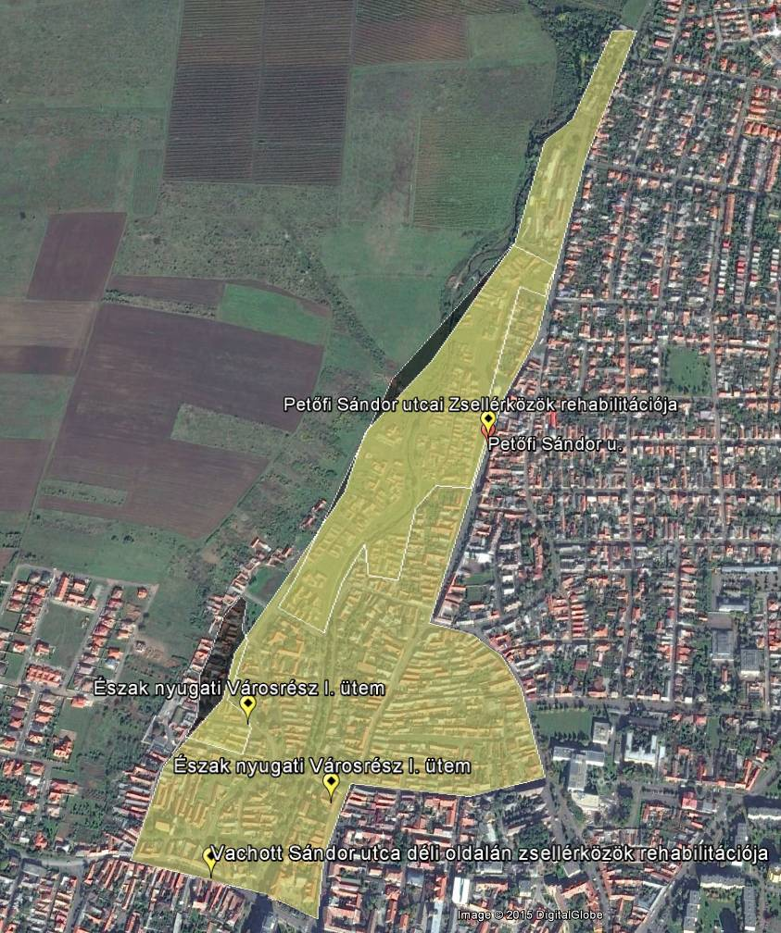

#### Az akcióterület rövid bemutatása

Viszonylag homogén szerkezetű, kertvárosias és kisvárosias beépítésű lakóterületekből álló városrész. Több különböző épület állagú, közműellátás szempontjából eltérő területre osztható. Összességében leromlott, elavult környezet, városi viszonylatban a legrosszabb műszaki állapotú épületállomány erre a területre jellemző. Az észak-nyugati városrészre jellemző a roma lakosság magas aránya.

Az alábbi térképen a beavatkozási területen 35%-os szegregációs mutatót meghaladó területeket jelezzük:

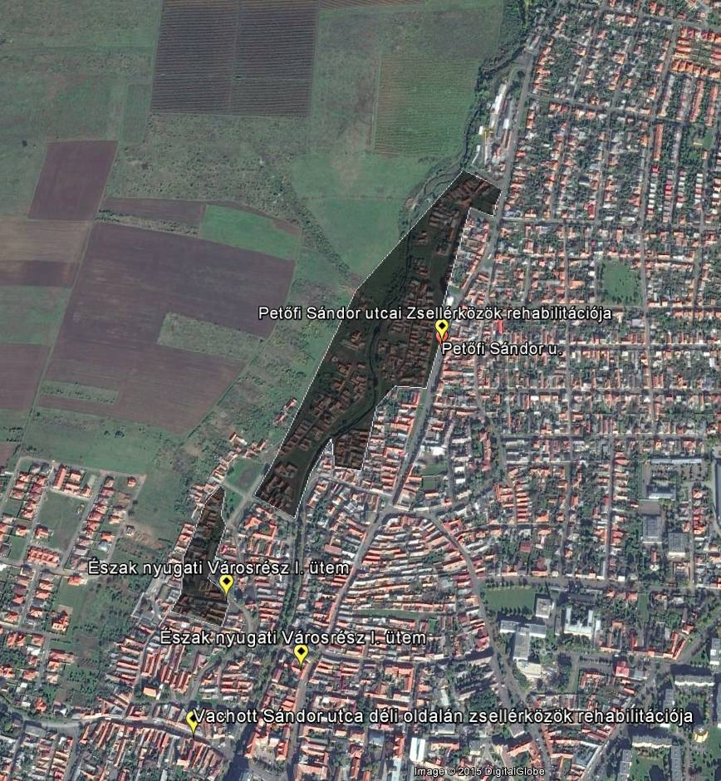

A hagyományos, történelmi városszerkezetű városrészben kis alapterületű és/vagy rossz geometriájú és/vagy rossz fekvésű telkek, szűk közterületek találhatók, kis utcaszélességgel. Az épületek túlnyomó része egy lakásos családi lakóház, kereskedelmi-szolgáltató rendeltetésű létesítmény csak helyenként, családi házas telkeken kialakítva fordul elő.

A rendezési tervekben az észak-nyugati városrész régóta rehabilitációra kijelölt területként szerepel, az átépítés alapja a területen áthaladó Nagy-patak meder-rendezése.

1. A gyűjtő utak, illetve a Nagy-patak rendezett közterületei mentén húzódó tömbök épületállománya közepes állagú. A régi, hagyományos beépítésű tömbökben hagyományos szerkezetű, földszintes, zártsorú vagy oldalhatáron álló beépítésű épületek találhatók, a közművesítés mértéke megfelelő. Az épületállomány felújításra szorul, a zártsorú beépítések építészeti karaktere megőrzésre érdemes.
2. Az északi és nyugati területrészen, főként a Csárda utcától északra fekvő Duranda területén a roma lakosság aránya meghatározó. Az épületállomány nagyon rossz állagú, legfeljebb víz- és villany közmű-bekötéssel rendelkeznek. A régi, hagyományos szerkezetű, egyszerű anyagokból épült, földszintes, kis alapterületű lakóházak között gyakori a műszaki és közegészségügyi szempontból lakhatásra alkalmatlan, ezáltal teljes tömbök bontása indokolt lenne. Elszórtan fordul elő néhány újabb építésű – jellemzően „szocpolos”­–, általában tetőtérbeépítéses, jó állagú lakóépület.
3. A Petőfi Sándor utca keleti oldalán lévő apró telkes, sajátos, egyedi településszerkezeti egység a „Zsellérközös városrész”, egyedülálló beépítési móddal. A szűk közök belső utcahálózata rossz adottságú, a területrész közművesítésének fejlesztését nem tették lehetővé. Az épületek műszaki állapota nagyon rossz, többségük kis alapterületű, korszerűtlen szerkezetű.

A történeti szerkezetét meghatározó történeti utcák és területegységek a következők:

Petőfi S. utca: Gyöngyös négy középkori eredetű főutcájának egyike: neve évszázadokon keresztül Solymos utca volt, mivel Gyöngyössolymos felé vezet. Már a XV. sz.-ban is említik. Az utcát a város északi határánál, valószínűleg a mai Dózsa Gy. u. betorkollásánál a Solymosi kapu zárta le, amelynek közelében a XVIII. sz.-tól kezdve egy malom állt, a mai Petőfi S. u. 68. sz . helyén. A Nagypatakkal párhuzamosan folyó, szabályozottabb medrű Kispatakon még számos malom állt a mai Petőfi u. páros oldalán húzódó telkek hátsó határánál, gyakran a telken álló házzal egybeépítve.

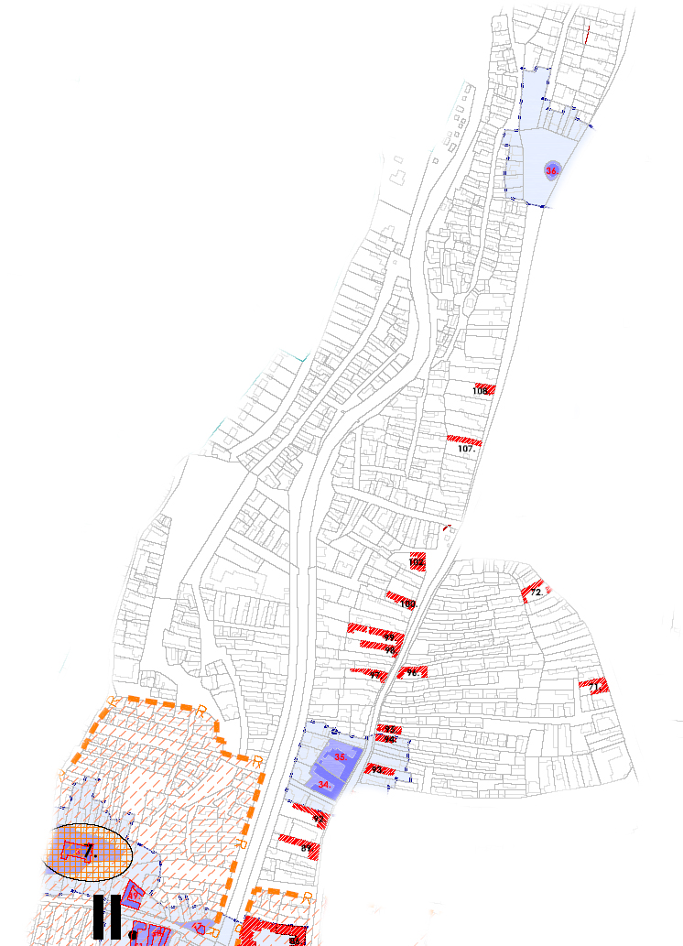

Országos és helyi jelentőségű műemlékek az Észak-Nyugati városrész területén

### A3 Turisztikai akcióterület (Északi városrész - Mátrafüred – Kékestető)

Az akcióterület Petőfi Sándor u. – Dózsa György u. – Mátrai út – Bene u. által határolt terület, valamint Mátrafüred, Mátraháza, és Kékestető.

Az akcióterület Gyöngyös városi részét az alábbi térkép szemlélteti:

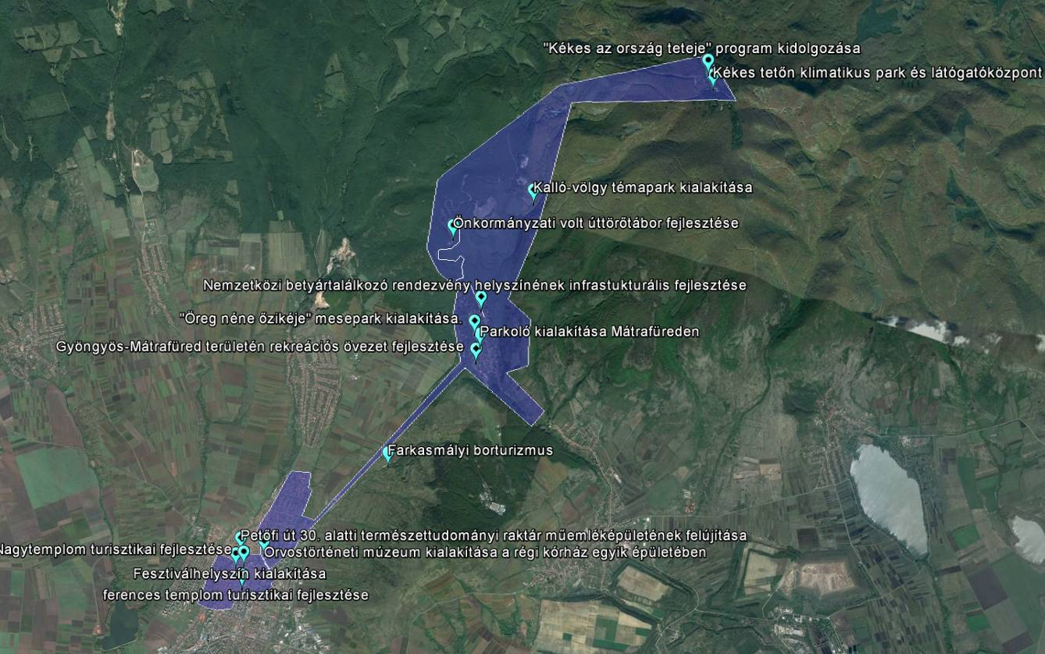

#### Az akcióterület rövid bemutatása

Az északi területrészen kertvárosias jellegű, szabályos telekosztású, oldalhatáron álló, ikres, vagy sorházas beépítés jellemző, hagyományos szerkezetű, legfeljebb 40-50 éves, egy emeletes, többségükben jó állagú lakóházakkal. A déli, belvároshoz közelebb fekvő területrészre korábban kialakult, szabálytalan telekosztás, oldalhatáron álló, illetve a gyűjtőutak mentén zártsorú, kisvárosias jellegű beépítés jellemző, hagyományos szerkezetű, legfeljebb egy emeletes, néhol 80 év fölötti, közepes és jó állagú lakóházakkal.

Az északi városrészben jelentős, jó műszaki állapotban lévő intézmények üzemelnek: a Bugát Pál Kórház épülete a városközponttal határos elhelyezkedésű, északabbra fekvő területeken a Károly Róbert Főiskola létesítményei kaptak helyet. A családi házas tömbökben helyenként, a helyi lakosság igényeit kiszolgáló, kisebb kereskedelmi-szolgáltató egységek fordulnak elő.

A városrész történeti szerkezetét meghatározó történeti utcák és területegységek a következők:

Farkasmály: A Sárhegy nyugati lábánál, a Benére (Mátrafüredre) vezető út jobb oldalán, a várostól kb. 3 km-re északra elterülő Farkasmály szőlőit 1750-ben telepítették. A terület szőlőjén kívül kőbányájáról is híres, ez látta el a várost évszázadokon át építőkővel. A bánya alatti területen, a hegy lábánál folyó patak keleti partján áll a XVIII. sz. végéről ill. a XIX. sz. elejéről származó 26 db pince. A 6 legrégebbi pince (amelyek közül 3 a XVIII. sz. végén, három a XIX. század első harmadában épült) a pincesor közepén helyezkedik el, ezek neve „Közép-város” volt. A felső rész 7 pincéje 1834-ben épült, ezt a részt „Magyar-város”-nak nevezték. A legfiatalabbak az alsó rész pincéi (13 db), amelyeknek „Németváros” volt a neve. Ezek közül 12 db 1840-ben, 1 db pedig 1870-ben épült. Egyes pincékhez a XIX. sz. második felében emeletes présházat építettek, néhánynak eredetileg is volt földszintes vagy részben emeletes, a terephez alkalmazkodó borháza. Az épületek festői hatásúak, együtt láthatók az egyszerű barokk és klasszicista présházak, a kertilakszerű romantikus és eklektikus épületek és a présház nélküli, közvetlenül a sziklafalba nyíló pincék.

Mátrai utca: A városból Benére (Mátrafüredre) és a Mátrába vezető út. Alsó szakaszának két oldalán a beépítés a város térképeinek tanúsága szerint 1780 körül kezdődött., 1784-ben mindkét oldalán fésűs beépítésben házak sorakoztak. Az út mentén, főleg annak keleti oldalán a XIX. Sz. elején kialakult városrész neve „benei hóstya” volt. Az utca környéke – az ún. „Benei hóstya” – a mai Mátrai u. két oldala a XVIII. sz. végén kezdett beépülni egyetlen házsorral, a kelet-nyugati irányú utcák kialakulása a XIX. sz. elején indult meg. Apró zsák-közös formában települt házak álltak itt, ezeket Orczy Lőrinc felszámolta, mert új kastélyára tűzvészt jelentettek. Ennek következménye, hogy az utcában már fésűs beépítésben sorakoznak a házak.

József A. utca: Gyöngyös térképeinek tanúsága szerint az utca vonalában már 1750-ben vezetett út, ez azonban még 1770 körül is beépítetlen volt, 1784-ben azonban már mindkét oldalon házak sorakoztak, legtöbbjük valószínűleg fésűs beépítésű jobbágyház volt. Az utca északi oldalán elhelyezkedő házak a XIX. sz. közepére L alakban csatlakozó utcai szárnnyal zártsorú kiépítést kaptak, szinte kivétel nélkül még ma is fennállnak. A déli oldalon tovább fennmaradt a fésűs beépítés Az utca neve a XIX. sz. második felében Gőzmalom utca (a 8. sz. alatt működő gőzmalomról), majd a II. vh. utáni időkig Erzsébet királyné utca.

Epreskert utca: Nevét a városi epreskertről kapta, melyet 1789-ben telepítettek a korábban itt elterült felsővárosi temető helyén. A temető a mai Epreskert utca alsó, déli szakaszának nyugati oldalán, az utca kanyarulatában helyezkedett el, itt az utca ma is ezt a XVIII. sz.-ban kialakult vonalat őrzi, amint az a város északi részét ábrázoló 1770 körüli térképről megállapítható. Az utca északi része nagyjából párhuzamos a Petőfi utcával, ez a szakasz a XIX. Sz. elején, a város észak felé való terjeszkedésével alakult ki, végleges formáját a tőle keletre eső Esterházy-birtokrész házhelyekké való parcellázása által nyerte el 1820-ban.

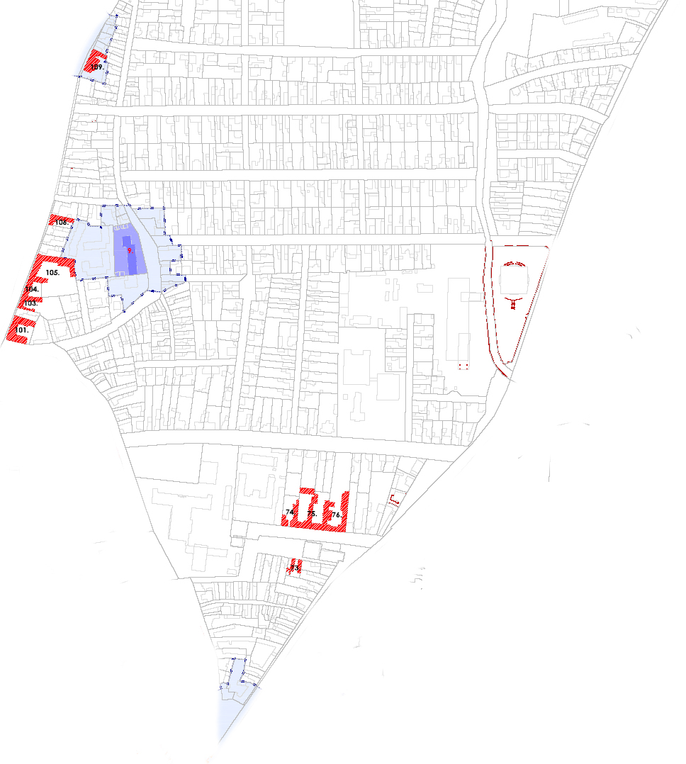

Országos és helyi jelentőségű műemlékek az Északi városrész területén

Mátrafüred

Területén az üdülőterületek dominanciája meghatározó, jelentősebb üdülőházas területek, illetve kisebb telkes üdülőházas területek, illetve lakóterületek egyaránt előfordulnak. Területét a Pipis-hegy ill. a Sárhegy északi része választja el a központi belterülettől. Mátrafüred területi besorolása: kiemelt jelentőségű kiránduló és üdülőterület.

Sástó

Kisebb, telkes üdülőterülettel és campinggel rendelkező településrész Mátrafüredtől észak-északnyugatra a 24. sz. főközlekedési út mellett, külön beépített egységet alkot. Sástó területi besorolása: kiemelt jelentőségű rekreációs terület.

Mátraháza

Területén a nagyméretű üdülők kialakulása a meghatározó, Kékestetővel szoros kapcsolatot alkot. Mátraháza területi besorolása: országos jelentőségű gyógyüdülőhely.

Kékestető

Országos jelentőségű sportterület, országos jelentőségű távközlési terület, országos jelentőségű gyógyüdülőhely. Kékestető besorolása: országos jelentőségű kiránduló terület, sportterület, gyógyüdülőhely

## Az egyes akcióterületeken a megvalósításra kerülő fejlesztések összefoglaló jellegű bemutatása, a fejlesztések ütemezése

### A1 Zöld város akcióterületi fejlesztés részletesebb bemutatása

### A zöld város akcióterületen belül egymást funkcionálisan kiegészítő egyenként kisebb léptékű beavatkozások valósulnak meg úgy, hogy ezek egymást kiegészítsék. Az alábbiakban a Nyolcvanasi lakótelepen és környékén történő tervezett beavatkozás csomagot mutatjuk be, terjedelmi okok miatt a város egyéb területein történő beavatkozásokat hasonló részletességgel nem közöljük, de funkcionalitásában, és az alkalmazott megoldásokban megegyezik az itt közölt beavatkozással.

Parkolóhelyek kialakítása

A lakónegyedben, annak tervezése és kialakítása óta jelentősen megnövekedett az ott lakók tulajdonában lévő gépkocsik száma. Ennek eredményeként napjainkra igen nagy gondot jelent a biztonságos és kényelmes parkolás. Ennek a problémának a megoldását új parkoló helyek kialakításával lehet elérni. A parkolóhelyek számának növelése, a jelenleg meglévő parkoló helyek kiszélesítésével és ferde parkolók kialakításával viszonylag költséghatékony módon megoldható. Az átalakításokat a következő szakaszokon kell megvalósítani:

1. az Ifjúság u. 1-3-5 sz. épület előtt   
   b. az Ifjúság u. 7-9-11 sz. épület előtt   
   c. a Lokodi u. 1-3-5 sz. épület előtt   
   d. a Lokodi u. 9-11-13 sz. épület előtt   
   e. a Lokodi 13 és Lokodi 16 közötti összekötő utca mentén   
   f. a Visontai u. mentén   
   g. valamint, a Szövetkezet u. 1-3-5 épület és a garázssor közötti parkoló átalakítását, oly módon, hogy a „járdasziget”elbontása után, két oldalas halszálkás parkoló kerüljön kialakításra.   
   h. Kispiachoz egy 9 férőhelyes parkoló építése.   
   i. Verseny u. 8-8/1, 10-10/1, 12-12/1 sz. épület előtt, valamint ezek között kerülnek újabb parkolók kialakításra.   
   j. Hertelendy Gábor u. 2-4-6 (páros oldal) mögötti parkoló bővítése, rendezése. Az újonnan kialakított parkolók kb. 30% növelik ezen szakaszok kihasználhatóságát, minimális zöld terület kárára.
2. Kialakításuk viszonylag kis költséggel jár. Megépítésüknél kötelezően figyelembe kell venni a fák megtartását, illetve a bokrok, cserjék pótlását.

Sportpálya és eb-park

Az Ifjúság utca- garázssor- Lokodi utcaszociális intézmények határolta park, mint méretileg, mint pedig részleges kiépítettsége alapján lehetőséget nyújt egy több funkciós sport és rendezvény pálya, valamint a lakótelepen igen nagy számban jelen lévő kutyabarátok, eb tartók igényinek kielégítésére. A területen lévő aszfaltozott rész valaha sport pályaként funkcionált. Ebben a minőségében megfelelően ki volt építve, és külön térvilágítással is rendelkezik. Sajnos mára tökéletesen használhatatlanná vált az aszfalt burkolat elavulása és természeti behatások miatt. Ez a terület jelenleg teljesen kihasználatlan és elhanyagolt. A régi funkciójának visszaállítása rendezetté tenné a parkot, közösségi hasznosulása megnövekedne. Az aszfalt burkolat lehetővé tehetné különböző labdajátékok játszására. Lehetőséget nyújthatna kerékpár gyakorló pálya kiépítésére gyermekek részére. Lehetőséget biztosíthatna közösségi rendezvények megtartására. A téli időszakban, az időjárási viszonyok függvényében mint természetes hűtésű korcsolyapálya funkcionálna. A pálya környékén 8- 10 pad és 4 szemetes edény elhelyezésére lenne szükség. A park kitűnő, sokrétű és kis költségű szórakozást biztosíthat családok, baráti társaságok, idejüket együtt eltölteni szándékozó közösségek részére. Lehetőséget biztosítana a szabadidő aktív eltöltésére. Hamar kedvelt helyévé válhatna a lakótelep és annak vonzáskörzete számára. Értelmes szabadidő tevékenységet biztosítana az ifjúság számára. A trafóház mögötti rész elhelyezkedése, illetve kellő távolsága miatt a lakóépületektől ideális helyet biztosíthat a környék igényeit kielégítő kutyafuttató részére. Mint a közeljövőben elkészülő ebnyilvántartásból is kiderül, lakótelepünkön igen sok ebtartó él, így természetesen sok kutya található. Jelenleg, egy kijelölt terület hiányában, a kutyatartók és a lakók, gyerekek ugyanazokat a parkokat használják. Sajnos, ez nem csak kellemetlenségeket okoz (kutyapiszok), hanem komoly egészségügyi problémákat is eredményezhet, valamint nem egyszer konfliktusokhoz is vezet. A gyermekeiket féltő szülők igényei jogosak, ugyanakkor az eb tartók azon igénye is érthető, hogy biztosítsák a kutyáik mozgás igényének kielégítését. Ez a szigorított állattartási törvények értelmében kötelezettségük is. Ezen felül vélhetően, az egymással összekapcsolt állat tartók, segíthetnek egymásnak a jó példák elterjesztésében, ide értve az állataik piszkának összeszedésében. Társadalmi haszna a nagyobb köztisztaság, konfliktusok csökkenése, egészséges környezet, az állatok igényeinek kielégítése. A kutyafuttató árnyékos, fás, cserjés környezetben kerül kialakításra így természetesebb körülmények között találhatják magukat az állatok. Az elkerített részt 2-3 ülő paddal, kutya akadályokkal, játékokkal kell felszerelni. Szemetes edény és zacskóadagolót igényel.

Nagy játszótér és olvasó park

Az Ifjúság u. 7-9-11 sz. épület – a Jószerencsét u. 2-4-6 sz. épület – a Lokodi u. 9-11-13 sz. épület – szociális intézmények által határolt tér. A tér egyik része játszótérként funkcionál. A környékről idehozzák a legtöbb gyermeket. Kisgyerekes családok, babakocsis anyukák és apukák találkozó helye. A játszótér felújításával, kibővítésével, a kialakult igények szem előtt tartásával elvégzett átalakítások után funkciójának megtartása mellett több családnak nyújthatna szórakozási lehetőséget. Még több kerti játék elhelyezése szükséges. A körhinta felújítása, több lengő hinta kihelyezése. Egy bújó, mászó ház, vagy műtárgy elhelyezése. A homokozó rész árnyékolása. 5 újabb pad kihelyezése, a régiek felújítása, 3 szeméttároló elhelyezése, csúszda cseréje. Bekötő utak térkövezése. A Jószerencsét utca felé elhelyezésre kerül 2 db ping-pong asztal. A tér észak-nyugati részén egy elhanyagolt park rész maradványai sejlenek fel. Itt kerül kialakításra egy relaxációt, feltöltődést biztosító olvasó park. A terület térkövesítése, parkrendezése, sövények, bokrok nyírása, fák gallyazása után, egy sövényekkel elszeparált részekre osztott kör formájú park kerül kialakításra. Középen egy virágos, díszcserjés ágyással, követve a régi park vonalait. Kényelmes padok, szeméttárolók kihelyezése. A park teljes rendezése helyet biztosíthatna a kisgyerekes családok, valamint a közép és idősebb korúak pihenésére, kikapcsolódására.

Szobor-park

Lokodi u. 9-11-13 és a Lokodi 14-16-18 sz. épületek közötti rész. A park helyet adna egy vagy több köztéri szobornak. Kezdetnek ide kerül az Orczy kastély udvaráról lebontott szobrok egyike. Emlékhely lehetne dicső nagyjainknak, megemlékezési helyet biztosíthatna a helyieknek, iskolának, óvodának nemzeti ünnepeinken (például egy Esze Tamás szobor, hiszen utcát már neveztünk el a Nyolcvanasban a kuruc brigadérosról). Szükséges a park rendezése, füvesítés. Bokrok nyírása, fák gallyazása. Átszelő járda kialakítása, kiépítése. Padok, szeméttárolók kihelyezése. Itt kell megemlíteni a Verseny utca és Hertelendy utca kereszteződésében található női alakú szobor felújítását és környezetének rendbetételét is.

Kis játszótér

A Lokodi 8-10-12 és Olimpia 7-9-11 sz. épületek közötti rész. A park a kisiskolás gyerekek igényeinek megfelelően kerül kialakításra. Jelenleg is játszótérként funkcionál. A bővítés, átalakítás után megnövekedne a látogatottsága, ezáltal biztosítva ennek a korosztálynak a szabadidős tevékenységét. Az átalakítás során kibővítésre kerül a „mászó-vár”, több lengőhinta kerül kialakításra. A balesetveszélyes műtárgyak eltávolításra kerülnek, és helyükön egy füves rész kínál lehetőséget a labdajátékokra, repülő modellezésre, sárkány eregetésre. Kialakításra kerül egy telepített „Ugróiskola”.

Felnőtt rekreációs park

A tervek szerint a Lokodi 2-4-6 sz. épület és az Olimpia 1-3-5 sz. épületek közötti téren kerülne megépítésre. Kapcsolódhatna az ebben a tervezetben nem szereplő, ugyanakkor szintén fontos megvalósítandó célként kitűzött kerékpárút nyolcvanasi végpontjához. A szabadtérre kihelyezett fittness gépeket a felnőtt lakosság használhatná sportolási célból. Így a kerékpározás előtti bemelegítést, vagy éppen az utána való nyújtást is segítené. Mindenképpen oda kell figyelnünk a közép- és idősebb korosztály mozgásigényének kielégítésére is, mivel hazánk megbetegedési mutatói igen rosszak. Ezek javítása amellett, hogy az egyének egyéni felelőssége, egyre inkább követelményként jelenik meg a települések, így a városi önkormányzat felé. Biztosítani kell az egyéneknek a lehetőséget, hogy vigyázhassanak egészségükre. Ezeket az eszközöket bárki kipróbálhatja. Kialakításuk nem igényel szakmai felügyeletet, így szabadon használhatóak. Ezeket a tereket, mint felnőtt játszótereket is felfoghatjuk, ahol családok, baráti körök, ismerősök együtt edzhetnek. Kitűnő kapcsolat teremtő helyekként is szolgálhatnak. A park 3-4 géppel indulhatna, azzal a lehetőséggel, hogy szükség esetén bővíthető lenne. 2 db telepített asztalitenisz asztal kihelyezése. Ezenfelül a park tereprendezést igényel. A fák és bokrok nyírását, újabb facsemeték ültetését. Ezenfelül padok felújítása és újabb 5 pad telepítése szükséges. Szeméttárolók és kerékpártározó telepítése is szükséges. Meg kell ejteni a meglevő Verseny utca 8/1 mögötti rekreációs park felújítását, bővítését új elemekkel. Térfigyelő kamerával biztosítani kell a játszótereket, hogy ne lehessen megrongálni a játszótéri elemeket. Megfontolandó lehet egy kerítéssel elkülöníteni a park kialakítása.

Jószerencsét utcai játszótér

A játszótér a Jószerencsét u. 20 és Jószerencsét u. 22 épültek között található. A meglévő játszótér felújítása. Játszóelemek pótlása és felújítása, valamint gumiszőnyeg cseréje. Szükséges lenne a játszóelemek bővítésére, hinták kihelyezésére, kiépített ugróiskola pályára, tollaslabda hálóra. Újabb pihenő padok, játszóasztal, szemetes tárolók telepítésére.

Pihenő parkok

Ezek a terek: - a Lokodi u 14-16-18 sz épület és az Olimpia u. 13-15-17. sz épület közötti park; - a Lokodi u. 1-3-5 sz. épület és a Lokodi 2-4-6 sz. épület közötti park - az Iskola u. 2. épület és a Visontai u. 2-4-6 sz. épület közötti park - az Iskola u. 16-18-20 épület és a Jószerencsét 20 épület közötti park - a Jószerencsét 22. sz. épület és a Jószerencsét 24. sz. épület közötti park - a Jószerencsét 24. sz. épület és a Platán u. 34-36 sz épület közötti park - a Verseny utca 8-8/1, 10-10/1, 12-12/1 épületek közötti zöld parkok. - a Verseny utca páros oldal és Róbert Károly között levő park. Ezek a közösségi terek elhelyezkedésüket, funkciójukat tekintve a pihenést, felüdülést, kikapcsolódást, nyugalmat szolgálják. Rendezésük elsősorban a parkok növényeinek: fáinak, cserjéinek nyírását, formázását jelenti. A tereken virágos szigetek kerülnek kialakításra. Kényelmes padok valamint asztalok kerülnek kihelyezésre. Telepített sakk és kártya asztalok kínálnának társas szórakozási lehetőségeket minden korosztálynak. Kiépített teke és golyós játékra (pétanque) alkalmas részek kerülnek kialakításra. A nyolc park viszonylatában telepítésre kerül 14db pad, 8db játszóasztal, szükséges a fák, cserjék, bokrok nyírása, rendezése, 16 szeméttároló edény kihelyezése.

Visonta utcai játszótér

A Visonta u. 1-3-5 és a Platán 16-18 sz. épületek közötti park. Játszótér rehabilitációja. Játszóelemek felújítása. Homokozó felújítása, homok teljes cseréje, árnyékolásának megoldása. Fém mászókák cseréje, Újabb hinták telepítése. Fák metszése. A dróthálóval körbekerített aszfaltos pálya teljes felújítása. Cserjék visszavágása, Drótháló cseréje, aszfalt burkolat javítása, kapuk javítása, pálya felfestése.

„Pacsirta téri” játszótér

A játszótér a Platán, Róbert Károly és a Bajcsy Zsilinszky utcák által határolt játszótér. A meglévő játszótér teljes felújítása. Játszóelemek pótlása és felújítása, valamint gumiszőnyeg kihelyezése a biztonságos használat érdekében. Játékvár kiépítése az óvodás, kisiskolás korosztály részére, ahol szabadidejükben kedvükre mászkálhatnak. Szükséges a játszóelemek bővítése, hinták kihelyezésére. Újabb pihenő padok kihelyezésére, meglevőek felújítására az idősek számára. Fiatalok, nagyobb gyerekek számára 2 db pingpong-asztal kihelyezése. A játszótér állapotát térfigyelő kamerák kihelyezésével kell biztosítani.

Közösségi tér a Nyolcvanasban

Hertelendy Gábor páros oldal, Verseny utca páratlan oldal, valamint a Platán utca páros oldal által határolt terület közösségi térré alakítása. A tér egy olyan közösségi munkára és együttműködésre épülő kulturális találkozóhelyé alakul át, amely a Nyolcvanasi városrész életének különböző szükségleteit elégíti ki. Helyi művészek, ifjúsági közösségek számára biztosít a tavaszi-nyári- őszi időszakban alkotói közeget, ahol bemutathatják az itt élőknek tevékenységüket. Kiállítótérként, képző-, táncművészeti vagy akár újmédiás alkotások bemutatására szolgál, illetve sokrétű programok megszervezésére nyit lehetőséget. Egy közösségépítő szórakozóhelyként is működne a tér, illetve a téren kialakított szabadtéri színpad. A színpadhoz padok, asztalok kihelyezése is szükséges. Ez a közösségi tér helyszínt biztosít nagyon sok programnak, karácsonyi műsorok helyi óvodásoknak, egészségnapok megszervezése stb.

### A2 Akcióterületi fejlesztés (Észak-Nyugati városrész) részletesebb bemutatása

#### A tervezett beavatkozás rövid bemutatása

A városrész rehabilitációja jelentős számú ingatlant érint teljes telekhatár-rendezéssel és épületbontással. 194 teljes egészében érintett ingatlanból 79 önkormányzati tulajdonban van. Ez részben komplett lakóingatlan bérlakásként hasznosítva, részben földterület, melyen idegen tulajdonú épület(ek) áll(nak). A 194 ingatlan összességében mintegy 180 lakást jelent. Ezek a lakások szinte kivétel nélkül rossz, nagyon rossz, avult állapotban vannak, melyek gazdaságosan nem újíthatóak fel. A jelenlegi keskeny, Szép, Akaszka, Galamb utcákat meg kell szüntetni helyette széles, jól közművesíthető utcát kell kialakítni. Az apró 60-150 m2-es telkeket meg kell szüntetni és használható életképes telekstruktúrát kell kialakítani. Mindezeket vegyes tulajdoni formában elvégezni nem lehet. Az első és legkézenfekvőbb megoldás az ingatlan-vásárlás. Első megközelítésben a rehabilitációban érintett ingatlanokat az önkormányzat megkísérli megvásárolni. Az I. ütemben érintett ingatlanokra az értékbecslés elkészült, a vételi ajánlatot az önkormányzat a tulajdonosok felé megtette. Számítva arra, hogy az ingatlan-tulajdonosok egy része lakhatását nem tudná megoldani az ingatlana értékéből a következő konstrukciókat ajánlja az önkormányzat.

A lakók körében felmérés készült, az önkormányzat a beruházás keretében minden érintett családdal felveszi a kapcsolatot, hogy a lehető legmegfelelőbb lakhatást biztosítsa számukra. Kiemeljük, hogy a fent vázolt megoldások mindegyike a szegregáció oldása felé hat, hiszen mind a helyben maradók, mind a költözők egy nem szegregált környezetbe kerülnek. Ugyancsak lényeges elem, hogy a lakók saját belátásuk szerint tudnak a lakhatási megoldások közül választani, a valós piaci viszonyoknál lényegesen kedvezőbb konstrukciókban. Fontos kiemelni, hogy a program nemcsak az infrastrukturális fejlesztést, hanem a helyben élők fejlesztését is kiemelten kívánja kezelni. Ismétlések elkerülése miatt nem ismertetjük jelen dokumentum intézkedési fejezetében felsorolt összes intézkedést, azonban kiemeljük azt a lehetőséget, hogy a helyben lakók részt vehetnek az építkezésen, amely kedvezőbb árú lakáshoz jutást biztosít, és egy olyan szakmát nyújt, amely segítségével biztos megélhetésben részesülnek a programban résztvevők. A jelentős bontással és átépítéssel érintett területen a jelenlegi 1 telek – 1 lakás modell megszűnik, mert a zsúfoltan, de földszintesen beépített terület élhetővé tételéhez csökkenteni kell a jelenlegi 50-60 %-os átlagos beépítettséget 30 %-ra, és biztosítani kell legalább 30 % zöldfelületet a jelenlegi 0 % helyett. Ezt a lakásszám fenntartása – lehetőség szerinti növelése – mellett egy intenzívebb (Értsd, magasabb!) beépítés mellett lehet csak megtenni. Ez egyelőre fszt+1emelet+tetőtér, azaz 3 szintes beépítéssel oldható meg társasházi formában. Az átépítésre tervezett cca. 5 hektáros terület 5 db 0,4- 1,2 hektáros tömböt foglal magába. A tömbökön belül 5-12 nagyméretű 6-8 lakásos társasház építésére alkalmas telek alakítható. A bontás és építés alapvetően tömbönként tervezett, de szükség esetén tervezett telkenként is elvégezhető. I. ütemben az Óvoda u. 7-ben tervezett egy 12 lakásos társasház. Jelenleg üres terület, de beépítésre szánt még a szabályozási terv szerint a Malom utca elején lévő szabad terület cca. 24 lakás építésére alkalmas. Ezekbe a lakásokba a Szép utcai tervezett 1.tömb jelenlegi lakásában lakók átköltöztethetők. Ebben a tömbben legalább 54-60 lakás építhető, ami a mellette lévő tömb teljes kiürítését lehetővé teszi. Ilyen módon a terület szakaszosan átépíthető, különös tekintettel arra, hogy a 180 ingatlan helyén cca. 300 lakás építhető fel.

Tekintettel fentiekre a lakosság akár teljes létszámban a területen maradhat. A további 120-150 lakás piaci úton értékesíthető. Figyelembe véve, hogy ez a végrehajtási szakasz a III. ütemre tervezett, részletezettebb (hálós, soros stb.) ütemterv nem készült. Ezt a feladatot majd a kialakításra kerülő városfejlesztési társaság fogja elvégezni. Az ingatlanvásárlások – a pénzügyi lehetőségek függvényében – jelenleg is folynak, elsősorban azokkal az ingatlan-tulajdonosokkal, akik már régóta tervezik, hogy a területről elköltöznek. Az ingatlanukat eddig nem tudták eladni és most örömmel veszik, hogy az önkormányzat – lényegesen magasabb áron – megvásárolja azt. Összegezve tehát az mondható el, hogy a jelenleg pályázattal érintett, és az azt követő ütem alapozza meg a radikálisabb beavatkozást igénylő terület átépítésének lehetőségét. Az I. és II. ütem időszaka alkalmas arra, hogy a tulajdonosi megállapodások, adásvételek megtörténjenek, az oktatási és foglalkoztatási program beinduljon. Az önkormányzat nem avatkozhat bele a lakosság szabad mozgásába, ezért a helyben maradási vagy elköltözési szándékot sem enyhíteni sem erősíteni nem kívánja. A cél elsősorban a területen élő lakosság habilitációja, másodsorban a terület fizikai rehabilitációja. A sikeres végrehajtáshoz stabil – legalább 10 évre – kiszámítható pályázati rendszerre – végsősoron állami és EU támogatásra – van szükség (ami jelenleg nem létezik), mert csak önkormányzati önerőből ekkora volumenű projekt nem hajtható végre. A fenti általánosan megfogalmazott célok alkotóelemeiként az alábbi általános részcélok fogalmazhatók meg, melyek elérésével megvalósul az észak-nyugati városrész komplex rehabilitációs programja:

1. Reprezentatív városrész kialakítása (Zöldfelületek növelése, új közterületek, utcák kialakítása összhangban a Települési szabályozási tervvel, a patakmeder szabályozása, Önkormányzati tulajdonú ingatlanok felújítása
2. Infrastruktúra fejlesztése (Korszerű közművek ütemezett, koordinált kiépítése (szennyvíz, gáz, csapadékvíz), meglévő közművek szükség szerinti felújítása (elektromos, víz, telekommunikáció), út-járda építés, felszíni csapadékvíz elvezető elemek kiépítése, közvilágítás kiépítése)
3. Önkormányzati bérlakás-építési program beindítása (A tervezett közmű-nyomvonalakba, a közlekedési- és közterületbe, patak melletti védősávba eső ingatlanok tulajdonjogának megszerzése (vásárlással vagy kisajátítással), épületek lebontása, a lakosság elhelyezésére, foglalkoztatására alkalmas beépítés megtervezése, jogi és műszaki előkészítése, a területen el nem helyezhető lakosság (pl. állattartók) számára lakóterület, lakások biztosítása, Szociális bérlakások építése
4. Szegregáció csökkentése (Foglalkoztatási, oktatási program beindítása, munkanélküliség csökkentése, egészségügyi szűrőprogram beindítása)
5. Gazdaságélénkítés az akcióterületen LOMRE program beindítása

### Turisztikai akcióterületi fejlesztés (Északi városrész - Mátrafüred – Kékestető)

#### Kalló-völgy témapark kialakítása

Mátrafüred kulturális örökségének fontos részét képezte a posztóverés és a hozzá kapcsolódó tárgyi infrastruktúra. A település határában az ún. Kalló-völgyben a 19. században több mint 20 kallómalom működött, amelyek mára teljesen elpusztultak. Célunk egy kallómalom újjáépítése eredeti funkciójának megtartásával és bemutatásával. A projekt része a malom, akadálymentes tanösvény, a patakparti erdei létesítmények felújítása, parkoló és wc, az odavezető út burkolása. Valamint a tematikus parkhoz kapcsolódna még egy a völgyben táblákkal jelezett tematikus ösvény is, amely jelezné az egykori malmok helyét, valamint bemutatná a posztóverés hagyományait a településen.

#### "Öreg néne őzikéje" mesepark kialakítása

"Öreg néne őzikéje" mesepark. A kedves, Mátraaljához tartozó történet megelevenítése a legkisebb korosztály számára. A történetre alapozva a megállókban a gyerekek játékos formában megismerkedhetnek a történettel és a szereplőkkel. A projekt pedagógiai célja, hogy a gyerekek megismerjék a Mátra főbb növényeit, állatait és olyan természettudományi kompetenciák továbbfejlesztését szolgálja mint pl. az ember és természet kölcsönhatása, ezen belül a természeti értékek - növény-állatvilág védelme, felelős természetjárás.

#### Kisvasút fejlesztése

#### "Kékes az ország teteje" program kidolgozása, turisztikai infrastruktúrafejlesztés

#### Klimatikus gyógyhely fejlesztés

#### Farkasmály fejlesztése

A Sárhegy nyugati lábánál, a Benére (Mátrafüredre) vezető út jobb oldalán, a várostól kb. 3 km-re északra elterülő Farkasmály szőlőit 1750-ben telepítették. A terület szőlőjén kívül kőbányájáról is híres, ez látta el a várost évszázadokon át építőkővel. A bánya alatti területen, a hegy lábánál folyó patak keleti partján áll a XVIII. sz. végéről ill. a XIX. sz. elejéről származó 26 db pince. A 6 legrégebbi pince (amelyek közül 3 a XVIII. sz. végén, három a XIX. század első harmadában épült) a pincesor közepén helyezkedik el, ezek neve „Közép-város” volt. A felső rész 7 pincéje 1834-ben épült, ezt a részt „Magyar-város”-nak nevezték. A legfiatalabbak az alsó rész pincéi (13 db), amelyeknek „Németváros” volt a neve. Ezek közül 12 db 1840-ben, 1 db pedig 1870-ben épült. Egyes pincékhez a XIX. sz. második felében emeletes présházat építettek, néhánynak eredetileg is volt földszintes vagy részben emeletes, a terephez alkalmazkodó borháza. Az épületek festői hatásúak, együtt láthatók az egyszerű barokk és klasszicista présházak, a kertilakszerű romantikus és eklektikus épületek és a présház nélküli, közvetlenül a sziklafalba nyíló pincék.

#### Gyöngyös-Mátrafüred területén rekreációs övezet fejlesztése

#### Nemzetközi betyártalálkozó rendezvény hagyományának megteremtése

A mátrafüredi rendezvények helyszínének infrastrukturális fejlesztése (Nemzetközi betyártalálkozó, Gyöngy Nemzetközi Folklórfesztivál)

#### Kerékpárút

A régió kerékpárútvonalainak távlati elképzeléseit a Kerékpárforgalmi Hálózatfejlesztési Irányterv Országos és Kiemelt Regionális Kapcsolatok című 49.696/02/1-103 tervszámú tervdokumentáció rögzíti. Ez a terv kerékpárút létesítését javasolja a 24. sz. közút mellett K-55 jelzéssel. Gyöngyös Város Önkormányzata 1994-től több alkalommal is sikeresen pályázott kerékpárút megvalósítására, melynek következtében, részben állami, részben pedig önkormányzati forrásból kiépült Gyöngyös és Mátrafüred településrész közötti kerékpárút. További pályázati finanszírozásban az Önkormányzat pihenőhelyeket épített ki, a kerékpárutat védőfásítással látta el. Az említett kerékpárút szakaszra Gyöngyös város belterületén több kiépített városi kerékpárút is csatlakozik. A nemzetközi kerékpárút-hálózat T2. jelű útja a meglévő szakasz közepén csatlakozik a kiépült kerékpáros úthálózathoz. A mátrafüredi végpontból számos turistaút biztosít remek kirándulóhelyet, ezek közül az egyiken (mivel aszfalttal burkolt, erdészeti üzemi út) van lehetőség kerékpárral is tovább haladni az Ördög-forrásig illetve a helyi vízmű kezelő épületéig. Számos pihenőhely épült ki az út mentén, de bizonyos nyári „csúcsforgalmi napokon” ezek kevésnek bizonyulnak. A kerékpárút mentén elhelyezkedő jelentős látnivalókra iránymutató és információs táblák hívják ugyan fel a figyelmet, de néhány attrakció, mint pl. Sárhegyi Erdei Tanösvény felé, Bene vár, Farkasmályi Borpincék, Bor út, Erdei Tornapálya, Szent Anna tó, stb.) látványosságainak megközelítéséhez a 24. sz. főközlekedési utat keresztezni kell.

Mátrafüred – Máriácska Kegyhely közötti új szakasz kiépítése Az út célja, hogy a Mátra hegységben kialakítsa a nyugodt és biztonságos kerékpáros turizmus lehetőségét, amely jelenleg a 24. sz. közúton bonyolódik le. A kerékpársáv nélkül kiépített út balesetveszélyes, amit fokoznak a kerékpárosok számára helyenként megerőltető emelkedőjű szakaszok. Kiemelt baleseti kockázatot jelent a 24. sz. közúton megjelenő jelentős motorkerékpáros forgalom. A gépkocsikból származó szennyezőanyagok bekerülnek a felüdülni, felfrissülni vágyó kerékpáros szervezetébe, ami nem javítja azok egészségi állapotát.

Fontos szempont volt a nyomvonal kijelölésénél, hogy a kerékpáros minél több, turisztikai szempontból értékes pontot érintsen. A K-55 kerékpárút jelenlegi végpontja Mátrafüred centruma, ahol kulturális látnivalók, étkezési és szálláslehetőségek várják a kerékpárosokat. A meglévő kerékpárúton elérhető Gyöngyös felújított műemlék jellegű belvárosa, illetve az Orczy-kastély. Az újonnan létesítendő, önálló vonalvezetésű szakaszok erdővel borított területen, az út első szakaszán a Kalló-patak hangulatos völgyében vezetnek. A tervezett kerékpárút a Mátrafüred – Mátraháza közötti kerékpárút első szakasza. Ennek az útszakasznak a megvalósulása lehet az első lépés a teljes kerékpárút kiépítése felé. A tervezett kerékpárút a kerékpárforgalmi hálózatok tervezési szintjeinek megfelelően a térségi (regionális) hálózati elemek közé sorolható, amely elsődlegesen turisztikai célokat szolgál. A tervezett kerékpárút első, mintegy 500 m hosszú szakasza egy, a közforgalom elől elzárt belterületi úton, mint kijelölt kerékpáros útvonalon halad. Az ÚT 2-1.203 útügyi műszaki előírás alapján a térségi hálózat elemeinek kisforgalmú belterületi utak kijelölhetők, amennyiben az út forgalma az 5000 jármű/nap értéket nem haladja meg. Az önálló vonalvezetésű szakaszok kialakítását a II. rendű, kétirányú forgalmú kerékpáros főutakra vonatkozó előírások alapján terveztük meg. A tervezett nyomvonal első, nagy terep-keresztdőlésű szakaszán a minimális, 2,60 m-es burkolatszélességet alkalmaztuk a földmunka és az elfoglalt erdőterület minimalizálása érdekében. Azokon a szakaszokon, ahol a tervezett nyomvonal erdészeti kiszállító úton halad, a burkolatszélességet megnöveltük azért, hogy – időszakosan – az úton az erdőgazdasági járművek is közlekedhessenek.

## A településfejlesztési akciók összehangolt, vázlatos pénzügyi terve

|  |  |  |  |
| --- | --- | --- | --- |
|  |  |  |  |
| **Projekt címe** | **Projekt rövid bemutatása(3)** | **Kapcsolódó TOP intézkedés** | **Projekt tervezett összköltsége (millió Ft)** |
| Iparterület kialakítása a helyi kkv szektor megerősítése érdekében | Ipari Park melletti területen alapinfrastruktúra kialakítása és szükségletelemzés alapján szolgáltatóház létesítés. | **1.1. Helyi gazdasági infrastruktúra fejlesztése** | 1300 |
| Észak-nyugati városrész rehabilitációja | Lepusztult, kicsi ingatlanok megvásárlása vagy kisajátítása, bontása. Bérlakások építése a lebontott területeken. (Pl.: Óvoda utcában 12 lakásos társasház kialakítása, Petőfi S. u. 32-34. épület felújítása) | **4.3.Leromlott városi területek rehabilitációja** | 800 |
| Az Észak-nyugati városrész rehabilitációjához kapcsolódó társadalmi felzárkóztatást célzó programok | Az akcióterület lakosságának társadalmi integrációját segítő programok, a munkaerőpiaci beilleszkedést segítő tevékenységek, egészségügyi programok, prevenciós programok, a gyermekek iskolai felzárkóztatást segítő kiegészítő oktatási és készségfejlesztési programok, pénzügyi családszervezési és életvezetési tanácsadások. | **5.2. A társadalmi együttműködés erősítését szolgáló helyi szintű komplex programok** | 240 |
| Gyöngyös város dél-keleti részén csapadékvíz elvezetése | Kétoldali csapadékvíz elvezetés (3600 méteren) járható padka folyókával és az ingatlanok tetővíz levezető csatornáinak bevezetésével. | **2.1. Gazdaságélénkítő és népességmegtartó településfejlesztés** | 130 |
| Kalló-völgy témapark kialakítása | Mátrafüred kulturális örökségének fontos részét képezte a posztóverés és a hozzá kapcsolódó tárgyi infrastruktúra. A település határában az ún. Kalló-völgyben a 19. században több mint 20 kallómalom működött, amelyek mára teljesen elpusztultak. Célunk egy kallómalom újjáépítése eredeti funkciójának megtartásával és bemutatásával. A projekt része a malom, akadálymentes tanösvény, a patakparti erdei létesítmények felújítása, parkoló és wc, az odavezető út burkolása. Valamint a tematikus parkhoz kapcsolódna még egy a völgyben táblákkal jelezett tematikus ösvény is, amely jelezné az egykori malmok helyét, valamint bemutatná a posztóverés hagyományait a településen. | **1.2. Társadalmi és környezeti szempontból fenntartható turizmusfejlesztés** | 150 |
| Önkormányzati intézmények energetikai korszerűsítése | Berze Nagy János Gimnázium épületének energetikai korszerűsítése.  (Nyílászáró szigetelés, felújítás, fűtés korszerűsítés, tető korszerűsítése (hőenergetikai célú), padlás hőszigetelés. Kazánház felújítása, stb.) | **3.2. Önkormányzatok energiahatékonyságának és a megújuló energia-felhasználás arányának növelése** | 250 |
| Önkormányzati intézmények energetikai korszerűsítése | Kálváriaparti Általános Iskola és József Attila Szakközépiskola épületegyüttesénekenergetikai korszerűsítése.  (Külső hőszigetelés és nyílászáró csere. Elhasználódott épületszerkezetek felújítása. Kazánház és a hozzá kapcsolódó fűtési rendszerek, uszodatechnológia felújítása, napkollektorok telepítése az uszoda vízének melegítéséhez, napelemek telepítése.) | **3.2. Önkormányzatok energiahatékonyságának és a megújuló energia-felhasználás arányának növelése** | 650 |
| ZÖLD VÁROS | Városi zöld felületek kialakítása burkolt felületek helyett, a zöldfelületi rendszer rehabilitációja, arányának növelése. Érintett területek: Zsinagóga környéke, Fő tér, Mérges út, Szövetkezet út, Olimpia út, Pesti út, Koháry út, Budai Nagy Antal tér, Szabadság tér. Fő tér 10-ben belső udvaron rendezvénytér kialakítása | **2.1. Gazdaságélénkítő és népességmegtartó településfejlesztés** | 1000 |
| Gyöngyös-Mátrafüred területén rekreációs övezet fejlesztése | Felnőtt játszótér kialakítása Gyöngyös kiemelt turisztikai fogadóterületén, Mátrafüreden, mivel Gyöngyös legjelentősebb rekreációs övezete, amelynek ilyen irányú fejlesztése jelentős hiányosságokkal bír több célcsoport szempontjából is. | **2.1. Gazdaságélénkítő és népességmegtartó településfejlesztés** | 25 |
| "Öreg néne őzikéje" mesepark kialakítása. | "Öreg néne őzikéje" mesepark. A kedves, Mátraaljához tartozó történet megelevenítése a legkisebb korosztály számára. A történetre alapozva a megállókban a gyerekek játékos formában megismerkedhetnek a történettel és a szereplőkkel. A projekt pedagógiai célja, hogy a gyerekek megismerjék a Mátra főbb növényeit, állatait és olyan természettudományi kompetenciák továbbfejlesztését szolgálja mint pl. az ember és természet kölcsönhatása, ezen belül a természeti értékek - növény-állatvilág védelme, felelős természetjárás. | **2.1. Gazdaságélénkítő és népességmegtartó településfejlesztés** | 35 |
| *A TOP 2.1 intézkedéshez kapcsolódó soft projekt.* | Bűnmegelőzést, közbiztonság javítását segítő intézkedések a CPTED elvek (Bűnmegelőzési célú környezeti tervezés) figyelmbevételével (helyi bűnmegelőzési stratégiák és cselekvési tervek készítése; társadalmi befogadás erősítését célzó programok, drogprevenciós programok). Gyöngyös város óvodáiban közlekedésbiztonsági programok szervezése.  Helyi identitás erősítése hagyományőrző programok szervezésével. Kábítószer Egyeztető Fórum (KEF) közreműködésével bűnmegelőzést, közbiztonságjavítást célzó intézkedések. Települési ifjúsági munka, ifjúsági közösségek fejlesztése, szolgáltatások elérhetővé tétele, közösségi terek működtetése. Hátrányos helyzetű emberek, romak társadalmi integrációjának erősítése érdekében szemléletformálás, antidiszkriminációs programokkal, roma nők civil szerveződéseinek támogatása. | **5.3. Helyi közösségi programok megvalósítása** | 15 |
| Turisztikai célú kerékpárutak építése, fejlesztése | Mátrafüred-Sástó útvonalon 11 km hegyi kerékpárút építése  Mátrafüred - Gyöngyös kerékpárút szélesítése Gyöngyös-Gyöngyössolymos között kerékpár út építése | **1.2. Társadalmi és környezeti szempontból fenntartható turizmusfejlesztés** | 470 |
| *Gyalogátkelőhelyek kialakítása* | Gyalogátkelőhelyek kialakítása oktatási, nevelési intézmények mellett, valamint veszélyes lakóövezetek környékén. | **3.1. Fenntartható települési közlekedésfejlesztés** | 12 |
| Körforgalmak kialakítása | Jókai-Puskin utca kereszteződésben körforgalom kialakítása (bővített műszaki tartalom) | **3.1. Fenntartható települési közlekedésfejlesztés** | 100 |
| Körforgalmak kialakítása | Harrer F. - Deák F. csomópontban körforgalom kiépítése (bővített műszaki tartalom) | **3.1. Fenntartható települési közlekedésfejlesztés** | 100 |
| Útfejlesztések a városban | Petőfi utca felújítása konzorciumban, a Petőfi utcai útvonalhoz kapcsolódó közösségi közlekedés alap-infrastruktúrájának fejlesztésével (buszöblök, megállóhelyek, esőbeállók kialakítása, felújítása, akadálymentes járdakapcsolatok kiépítése, stb.) Kossuth utca felújítása, Déli Külhatár út folytatása a Karácsond út irányába | **3.1. Fenntartható települési közlekedésfejlesztés** | 300 |
| *A fenntartható közlekedés feltételeinek erősítését szolgáló útfejlesztések a városban* | A közösségi közlekedés fejlesztésével megvalósuló útfejlesztések (buszöblök, megállóhelyek, esőbeállók, autóbusz fordulók kialakítása, felújítása, stb) Kerékpárosbarát településrész kialakítása, kerékpárforgalmi útvonal létrehozása, hivatásforgalmi kerékpáros útvonalak kialakítása. | **3.1. Fenntartható települési közlekedésfejlesztés** | 300 |
| Intermodális csomópont létrehozása | Közös vasúti és buszközlekedési pályaudvar kialakítása kapcsolódó kerékpárforgalmi kiegészítéssel | **3.1. Fenntartható települési közlekedésfejlesztés** | 800 |
| Gyöngyös, Nyugati elkerülő út I.ütem | Gyöngyös, Nyugati elkerülő út meglévő szakaszának szélesítése | **1.3. A gazdaságfejlesztést és a munkaerő mobilitás ösztönzését szolgáló közlekedésfejlesztés** | 1000 |
| Gyöngyös, Nyugati elkerülő út II.ütem | Gyöngyös, Nyugati elkerülő út hiányzó szakaszának megépítése | **1.3. A gazdaságfejlesztést és a munkaerő mobilitás ösztönzését szolgáló közlekedésfejlesztés** |  |
| Háziorvosi rendelők, védőnői szolgálat felújítása, eszközbeszerzés | Háziorvosi rendelők épületének felújítása, bútorbeszerzés, eszközbeszerzés. Védőnői szolgálat épületének felújítása. | **4.1. Egészségügyi alapellátás infrastrukturális fejlesztése** | 60 |
| Orvostörténeti múzeum kialakítása a régi kórház egyik épületében | A városhoz kapcsolódó orvos- és gyógyszerésztudományi területen kiemelkedő személyek életét és munkásságát bemutató gyűjtemény kialakítása. A projekt célja a város turisztikai palettájának színesítése, a helyi identitás erősítése, az értékek megőrzése. | **1.2. Társadalmi és környezeti szempontból fenntartható turizmusfejlesztés** | 30 |
| Petőfi út 30. alatti természettudományi raktár műemléképületének felújítása, kiállítótér létrehozása, a hozzá kapcsolódó infrastruktúra kiépítése | A Petőfi út 30. alatti épületben ma a Természettudományi Múzeum raktára helyezkedik el méltatlan körülmények között. Az épület Gyöngyös legrégebbi főúri épülete, aemly műemléki védelem alatt áll. A projekt keretében megtörténik az épület felúíjtása, az itt őrzött tárgyakból pedig egy Gyöngyös helytörténeti értékeit bemutató ún. látványraktár-kiállítótér létrehozása, amellyel a város turisztikai kínálatát is színesíthetjük. A projekt része a kapcsolódó infrastruktúra kilakítása (kávézó, vizesblokk), illetve a műemléképület épülettartozékainak , díszítőelemeinek és az épülethez kötött műtárgyainak szakszerű restaurálása. | **1.2. Társadalmi és környezeti szempontból fenntartható turizmusfejlesztés** | 300 |
| Nemzetközi betyártalálkozó rendezvény helyszínének infrastukturális fejlesztése | A mátrafüredi rendezvények helyszínének infrastrukturális fejlesztése (Nemzetközi betyártalálkozó, Gyöngy Nemzetközi Folklórfesztivál) | **1.2. Társadalmi és környezeti szempontból fenntartható turizmusfejlesztés** |  |
| *Nemzetközi betyártalálkozó rendezvény hagyományának megteremtése* | 19. századi Mátrai hagyományokra felépülő 2 napos tematikus rendezvény létrehozása. Célunk a Mátrához kapcsolódó népcsoportok (pl. palócok), nemzetiségek (pl. szlovákok) és az itt élő lakosság szellemi, tárgyi kulturális örökségének bemutatása, hagyományaik felelevenítése, a helyi identitás erősítése, különös tekintettel a jelenleg némileg feledésbe merült betyár élet és hagyományok bemutatására. A rendezvény keretében más tájegységekhez kapcsolódó betyárkultúrát is be szeretnénk mutatni. | **5.3. Helyi közösségi programok megvalósítása** | 40 |
| *Gyöngyös város óvodáinak és bölcsődéinek átalakítása, felújítása, állapotjavítása, eszközvásárlás.* | Bölcsődék, óvodák férőhelybővítése, átalakítása, felújítása, állapotjavítása, konyhai eszközök, bútorok beszerzése, udvar, játszóudvar felújítása (udvari játékok, játéktároló létesítése, kerítés építése, javítása, zöldterület fejlesztés, növelése). A felújítás része lehet a megújuló energiaforrások részarányának növelése. | **1.4. A foglalkoztatás segítése és az életminőség javítása családbarát, munkába állást segítő intézmények, közszolgáltatások fejlesztésével** | 200 |
| Farkasmályi inert lerakó rekultiválása | Farkasmályi inert lerakó rekultiválása | **2.1. Gazdaságélénkítő és népességmegtartó településfejlesztés** |  |
| *A*házasságkötőteremnek,a Művelődési Háznak és a Könyvtárnak az akadálymentesítése ? | Lift építése a könyvtár épületébe. Művelődési Házban és a házasságkötőteremben teljes körű akadálymentesítés. |  | 50 |
| *Minősített, akadálymentes játszóterek beszerzése intézményekbe* | Minősített, akadálymentes játszóterek beszerzése intézményekbe | **1.4. A foglalkoztatás segítése és az életminőség javítása családbarát, munkába állást segítő intézmények, közszolgáltatások fejlesztésével** | 100 |
| Farkasmályi borturizmus | A Farkasmályi borturizmus keretén belül a mátrai borok kerülnének bemutatásra, és a hozzákapcsolódó infrstruktúra kerülne kialakításra (út, parkoló). A farkasmályi borászokkal, pincetulajdonosokkal közös konzorcium alakításával valósulhatna meg. | **1.2. Társadalmi és környezeti szempontból fenntartható turizmusfejlesztés** |  |
| Mezőgazdasági gépkiállítás megavlósítása | A magángyűjtemény tulajdonosával konzorciumban valósulhatna meg. |  |  |
| Gyöngyösi tó és környéke pihenőcentrum kialakítása | Gyöngyösi tó és környéke pihenőcentrum kialakítása | **1.2. Társadalmi és környezeti szempontból fenntartható turizmusfejlesztés** |  |
| *Mátrai kisvasút fejlesztése* | Mátrai kisvasút fejlesztése | **1.2. Társadalmi és környezeti szempontból fenntartható turizmusfejlesztés** |  |
| Parkoló kialakítása Mátrafüreden | A turisztikai fejlesztésekhez kapcsolódóan Mátrafüreden parkoló kialakítása a 24-es út és a Pálosvörösmarti út közötti területen. |  |  |
| Nagytemplom turisztikai fejlesztése | A Nagytemplom déli tornyában látványlift kialakítása, a kupola és a torony felújítása. |  |  |
| Fő tér turisztikai fejlesztése | Fő tér turisztikai fejlesztése |  |  |
| Ferences templom és a Barátok tere turisztikai fejlesztése | A Ferences templom kistornyának kilátóvá alakítása,a szomszédos Barátok terén ingatlan vásárlással fogdó, kávézó kilakítása. |  |  |
| *Gyöngyös város közútjainak fejlesztése* | 4-5 számjegyű utak és belterületi önkormányzati utak burkolatának és alépítményeinek fejlesztése. | **1.3. A gazdaságfejlesztést és a munkaerő mobilitás ösztönzését szolgáló közlekedésfejlesztés** |  |
| *Korszerűsítések a 24-es számú főúton* | Kapaszkodósávok építése, belépősáv elhúzása Mátrafüreden, zöldhullám kialakítása a belvárosban | **1.3. A gazdaságfejlesztést és a munkaerő mobilitás ösztönzését szolgáló közlekedésfejlesztés** | 100 |
| Térségi szelektív hulladékkezelő | Térségi szelektív hulladékkezelő | **2.1. Gazdaságélénkítő és népességmegtartó településfejlesztés** | 1000 |
| Volt laktanya megmaradt (barnamezős) területeinek rehabilitációja | Új tűzoltó laktanya, mentőállomás betelepítése, sportcentrum kialakítása | **2.1. Gazdaságélénkítő és népességmegtartó településfejlesztés** | 1300 |
| Művelődési Ház energetikai fejlesztése | Művelődési Ház külső hőszigetelése, nyílászárók cseréje, fűtéskorszerűsítés, napelemes és napkollektoros rendszer kiépítése, klimatizálás, szellőző rendszer kiépítése, elektromos hálózat felújítása | **3.2. Önkormányzatok energiahatékonyságának és a megújuló energia-felhasználás arányának növelése** |  |
| *Közvilágítás korszerűsítése* |  | **3.2. Önkormányzatok energiahatékonyságának és a megújuló energia-felhasználás arányának növelése** |  |
| Városi könyvtár (Fő tér 10.) energetikai felújítása |  | **3.2. Önkormányzatok energiahatékonyságának és a megújuló energia-felhasználás arányának növelése** |  |
| *Önkormányzati óvodák energetikai korszerűsítése* | Platán-, Epreskert-, Menház úti óvodák energetikai korszerűsítése:fűtési rendszer korszerűsítése, épület szigetelés. | **3.2. Önkormányzatok energiahatékonyságának és a megújuló energia-felhasználás arányának növelése** |  |
| Petőfi Sándor utcai Zsellérközök rehabilitációja | Közművesítés, útburkolat építés, új közterületek kialakítása | **4.3.Leromlott városi területek rehabilitációja** | 600 |
| Vachott Sándor utca déli oldalán zsellérközök rehabilitációja | A hosszú és keskeny közök melleti ingatlanok leromottak, közműhiányos a terület. Közterületek fejlesztése szükséges. | **4.3.Leromlott városi területek rehabilitációja** | 500 |
| *Zöldváros programban játszóterek és extrém sportpálya, KRESZ park kialakítása* | Zöldváros programban játszóterek és extrém sportpálya, KRESZ park (Béke tér) kialakítása |  |  |
| Kékes tetőn klimatikus park és látogatóközpont kialakítása |  |  |  |
| *Kreatív terek létrehozása köznevelési intézményekben, közösségi internet pontok biztosítása.* | Kreatív terek létrehozása köznevelési intézményekben, közösségi internet pontok biztosítása. | **5.2. A társadalmi együttműködés erősítését szolgáló helyi szintű komplex programok** |  |
| *Nagy-patak hídjainak felújítása, átépítése* | Vármegyeház előtti híd teljes átépítése és a városi védett kőhidak teljes felújítása |  | 100 |
| Mátrafüred Hegyalja út csapadékviz elvezetésének rendezése |  |  |  |
| Részvétel az Einstein teleszkóp projekt előkészítésében |  |  |  |
| Részvétel a Mátra kiemelt programcsomag előkészítésében |  |  |  |
| Részvétel a regionális térségi gazdaságfejlesztő program előkészítésében |  |  |  |

## Az akcióterületeken kívül végrehajtandó, a település egésze szempontjából jelentős fejlesztések és ezek illeszkedése a stratégia céljaihoz

Az alábbi táblázatban az akcióterületeken kívül végrehajtásra kerülő beruházásokat tekintjük át a beavatkozás szerinti célokhoz csoportosítva.

|  |  |
| --- | --- |
| Sokoldalú, innovatív és versenyképes helyigazdaság kialakítása | Iparterület kialakítása a helyi kkv szektor megerősítése érdekében |
|  | Strand fejlesztése (wellness jellegű medence kialakításával, valamint megújuló energiaforrások alkalmazásával) |
|  | Intelligens város program |
|  | Helyi termékklaszter rendszerben részvétel, infrastruktúra fejlesztés |
|  | Részvétel az Einstein teleszkóp projekt előkészítésében |
|  | Felsőoktatással együttműködve a képzési rendszer bővítése a város gazdasági igényei alapján |
|  | Részvétel a Mátra-program kiemelt projektcsomag előkészítésében, végrehajtásában |
|  | Részvétel az Einstein teleszkóp projekt előkészítésében |
| A várostérségi szerepkörének erősítése, szolgáltató várossá válása | Háziorvosi rendelők, védőnői szolgálat felújítása, eszközbeszerzés |
|  | Gyöngyös város óvodáinak és bölcsődéinek átalakítása, felújítása, állapotjavítása, eszközvásárlás. |
|  | Társasházak felújítása |
|  | Kórház épület együttesére hasznosítási terv kidolgozása, végrehajtása |
| **Az életminőség javítása, az élhető városi környezet megteremtése** |  |
|  | Gyöngyös város dél-keleti részén csapadékvíz elvezetése |
|  | Gyalogátkelőhelyek kialakítása |
|  | Körforgalmak kialakítása |
|  | *- Jókai-Puskin utca kereszteződésben körforgalom kialakítása* |
|  | *- Harrer F. - Deák F. csomópontban körforgalom kiépítése* |
|  | Útfejlesztések a városban |
|  | Petőfi utca felújítása konzorciumban, a Petőfi utcai útvonalhoz kapcsolódó közösségi közlekedés alap-infrastruktúrájának fejlesztésével (buszöblök, megállóhelyek, esőbeállók kialakítása, felújítása, akadálymentes járdakapcsolatok kiépítése, stb.) Kossuth utca felújítása, Déli Külhatár út folytatása a Karácsond út irányába |
|  | A fenntartható közlekedés feltételeinek erősítését szolgáló útfejlesztések a városban |
|  | Nagy-patak hídjainak felújítása, átépítése |
|  | Gyöngyös, Nyugati elkerülő út I.ütem |
|  | Gyöngyös, Nyugati elkerülő út II.ütem |
|  | Gyöngyös város közútjainak fejlesztése |
|  | Korszerűsítések a 24-es számú főúton |
|  | Mátrafüred Hegyalja út csapadékviz elvezetésének rendezése |
|  | Intermodális csomópont létrehozása |
|  | Vasútpályaudvar rendezés |
|  | Bel-, és külterületi kerékpárút hálózat kiépítése |
|  | Parkoló fejlesztés |
|  | Akadálymentesítés |
|  | Önkormányzati intézmények energetikai korszerűsítése |
|  | - Berze Nagy János Gimnázium épületének energetikai korszerűsítése |
|  | - Kálváriaparti Általános Iskola és József Attila Szakközépiskola épületegyüttesének energetikai korszerűsítése. |
|  | Város energiafüggőségének mérséklése épületek energiahatékonységának javításával, valamint megújuló energia park kialakításával. |
|  | Művelődési Ház energetikai fejlesztése |
|  | Városi könyvtár (Fő tér 10.) energetikai felújítása |
|  | Önkormányzati óvodák energetikai korszerűsítése |
|  | Közvilágítás korszerűsítése |
|  | Farkasmályi inert lerakó rekultiválása |
|  | Gyöngyösi tó és környéke pihenőcentrum kialakítása |
|  | Térségi szelektív hulladékkezelő |
|  | Parkoló kialakítása Mátrafüreden |
|  | Városi hidak felújítása |
|  | Orvostörténeti múzeum kialakítása a régi kórház egyik épületében |

# *ANTI-SZEGREGÁCIÓS PROGRAM*

## A szegregáció mérséklését vagy megszüntetését célzó intézkedések

### 3.1. A szegregáció mérséklését vagy megszüntetését célzó intézkedések (a település egészét érintő és az egyes szegregátumokra vonatkozó fejlesztések, programok meghatározása)

A település-fejlesztésben kiemelt szerepű az egyenlő esélyű hozzáférés, valamint az esélyegyenlőség biztosítása horizontális uniós elvek érvényesítése, elsősorban az alacsony státuszú lakosok – azaz a rendszeres munkajövedelemmel nem rendelkező és 8 osztálynál magasabb iskolai végzettséggel nem rendelkező aktív korú lakosok – tekintetében.

Az önkormányzat rendszeresen áttekinti és értékeli az esélyegyenlőség érvényesülését az oktatás, a foglalkoztatás, a lakhatás, a szociális és társadalmi hozzáférés területein, az értékelés során szükségesnek mutatkozó korrekciós beavatkozásokat elvégzi és megjeleníti a város esélyegyenlőségi dokumentumaiban.

Az önkormányzat vállalja, hogy folyamatosan figyelemmel kíséri az esélyegyenlőség, deszegregáció és integráció előmozdítását szolgáló szakmai és pénzügyi uniós, országos, regionális, megyei forrásokat és azok elérése érdekében lépéseket tesz.

### Foglalkoztatási integráció

Az önkormányzat a segélyezéssel szemben a munka lehetőségét próbálja előtérbe helyezni.

A foglalkoztatottság növelése érdekében fontos a felnőtt képzések megvalósítása. Az

Önkormányzat, a regionális munkaügyi központ munkatársainak segítségével felméri, hogy

mely szakmákban vannak hiányok a városban és környékén és a tartósan munkanélküli

lakosokat, a szegregátumokban élőket a hiányszakmákra épülő képzésekbe vonja be.

Város és a Munkaügyi Központ között folyamatos az együttműködés. A város folyamatos együttműködése a Munkaügyi Központtal lehetővé teszi, hogy az alacsony iskolai végzettségű, a munkaerőpiacról tartósan kiszoruló családok olyan támogatott képzésekben vegyenek részt, szerezzenek képesítést, amely alkalmassá teszi őket a megváltozott munkaerő piaci körülményekhez való alkalmazkodásra, a jövőbeni sikeres munkavállalásra.

A TRÍVIUM Alapítványi Gimnázum és Felnőttképzési Intézmény (melynek elődje a Trívium Alapítványi Szakközépiskola és Szakiskola) 1998. január 1. óta kiemelten közhasznú alapítványként működik. Az alapítói célkitűzés főként a munkanélküliek és munkaviszonyban állók számára speciális, a gazdasági igényekhez alkalmazkodni képes, piacképes szakképesítések megszerzésének elősegítése, valamint az ehhez szükséges oktatási csomagok, oktatás-módszertan kifejlesztésére irányul.

Az intézmény működése sokrétű:

Évről évre egyre többen jelentkeznek az érettségi megszerzésére irányuló felnőttek középiskolája esti tagozatos képzésünkre.

Továbbra is gondot fordítanak az alacsony iskolai végzettségű munkavállalói csoport képzésére, szakmai átképzésekre, ill. az alapfokú iskolai végzettséggel nem rendelkezők felzárkóztató képzésére.

Az Önkormányzat támogatja a közhasznú, illetve közcélú foglalkoztatást. Az önkormányzat a foglalkoztatás elősegítése érdekében szervezett közmunkaprogramokat indít, például parlagfűvel fertőzött területek irtására, parkgondozói tevékenység elvégzésére.

### Lakhatási integráció

A lakhatási integrációs program célja, hogy a szegregátumok lakhatási körülményei közelítsenek a városi átlaghoz a lakások komfortosságának növelését lehetővé tevő infrastrukturális fejlesztések és a lakókörnyezet rehabilitációja révén.

Az önkormányzat fontos feladatának tekinti lakosság lakhatásának megőrzését, különböző igényű, és élethelyzetű családok lakáshoz jutásának segítését, a lakásállomány állagának javítását, illetve korszerűsítését, valamint a lakásállomány növelését.

A lakhatási integráció érdekében az önkormányzat elkezdi a bérlakás állományának műszaki felülvizsgálatát, az egészségre káros lakhatási körülmények felszámolására és a lakók jobb minőségű lakásokban való elhelyezésére intézkedési tervet készít.

Az Önkormányzat felülvizsgálja a hatályos lakásrendeletét, annak érdekében, hogy az alacsony jövedelmű, szociális rászorultság alapon bérlakásban élők lakhatási esélyei javuljanak.

Az önkormányzat keresi a megfelelő pályázati lehetőségeket a bérlakás állomány fejlesztéséhez.

### Oktatási integráció

Az oktatási integráció érdekében a város biztosítja az óvodás korú gyermekek teljes körének óvodai ellátását, melyre elegendő férőhellyel rendelkezik. A lakosság kor szerinti összetételében az elmúlt években végbement változások a jelentős részben hátrányos helyzetű és/vagy roma gyerekek oktatási integrációjára irányítják a figyelmet. A halmozottan hátrányos helyzetű gyerekek számának jelentős emelkedése várható, szükséges az óvodák nevelési programjainak áttekintése, a fejlesztést, integrálást szolgáló eszközök erősítése. A város a roma gyerekek beilleszkedését, az óvodai nevelés hatékonyságát elősegíti, a későbbi iskolai integrációt megkönnyíti roma származású dajkák alkalmazásával.

A város folyamatosan keresi roma anyanyelvű óvodapedagógus alkalmazásának lehetőségét.

Gyöngyös Város Önkormányzata vállalja annak vizsgálatát, hogy a hátrányos-, és halmozottan hátrányos helyzetű, illetve a szegregátumban élő gyermekek egyenlő eséllyel férnek-e hozzá a Közoktatási szolgáltatásokhoz, (mint a Gyógypedagógiai tanácsadás, Korai fejlesztés és gondozás, Fejlesztő felkészítés, Nevelési tanácsadás, Logopédiai ellátás, Továbbtanulási és pályaválasztási tanácsadás, Gyógytestnevelés) és a Gyermekjóléti ellátásokhoz (mint a Gyermekjóléti szolgáltatás, Bölcsőde, Családi napközi, Házi gyermekfelügyelet).

Ha hiányosságokat tár fel a vizsgálat, akkor korrekciós beavatkozásokat tervez.

Gyöngyös Város Önkormányzata az Emberi Erőforrások Minisztériumával együttműködve 2016. évre is kiírta a Bursa Hungarica Felsőoktatási Önkormányzati Ösztöndíjpályázatot.

Pályázhatnak azok a Gyöngyös város közigazgatási területén állandó lakóhellyel rendelkező, szociálisan hátrányos helyzetű fiatalok, akik:

• a 2015/2016. tanévben utolsó éves, érettségi előtt álló középiskolások; vagy felsőfokú diplomával nem rendelkező, felsőoktatási intézménybe felvételt még nem nyert érettségizettek; és a 2016/2017. tanévtől kezdődően felsőoktatási intézményben teljes idejű (nappali tagozatos) alapfokozatot és szakképzettséget eredményező alapképzésben, osztatlan képzésben vagy felsőoktatási szakképzésben kívánnak részt venni,

• akik felsőoktatási intézményben (felsőoktatási hallgatói jogviszony keretében) teljes idejű (nappali tagozatos), alapfokozatot és szakképzettséget eredményező alapképzésben, mesterfokozatot és szakképzettséget eredményező mesterképzésben, osztatlan képzésben vagy felsőfokú, illetve felsőoktatási szakképzésben folytatják tanulmányaikat, feltéve, hogy családjukban az egy főre jutó nettó jövedelem a 45.600,- Ft-ot nem haladja meg.

## A fejlesztések szegregációs hatásának kivédésére hozott intézkedések

Gyöngyös Város Önkormányzata által bonyolított fejlesztések között nincs olyan projekt, amely a szegregáció elmélyülését eredményezné. A Város vezetése elkötelezett abban az irányban, hogy az általa végzett beruházások, fejlesztések az integrációt segítsék.

## A szegregációt okozó folyamatok megváltoztatására, hatásuk mérséklésére teendő intézkedések

Gyöngyös Város Önkormányzata által tervezési fázisban van az É-NY-i városrész (Duranda, vagyis 2. és 3. szegregált terület) szociális városrehabilitációja. A tervek részletesen bemutatásra kerülnek az ITS-ben.

# A STRATÉGIA KÜLSő ÉS BELSő ÖSSZEFÜGGÉSEI

## Külső összefüggések (a stratégia illeszkedése a településrendezési eszközökhöz, az ágazati stratégiákkal, az önkormányzat gazdasági programjával, a települési környezetvédelmi programmal és más környezetvédelmi tervekkel, a területfejlesztési tervdokumentumokkal, védettségekkel való összhang bemutatása)

A fejezet célja annak bemutatása, hogy a stratégia (a stratégiai tematikus célok) hogyan illeszkedik a településrendezési eszközökhöz, az ágazati stratégiákhoz és a területfejlesztési tervdokumentumokhoz. Ez az egyes tervdokumentumok tételes vizsgálatával történik, dokumentumonként.

A településrendezési eszközök különböző típusait, szintjeit és hierarchiáját, egymással való kapcsolatait, illetve az ITS helyét ebben a tervrendszerben az alábbi ábra mutatja be. Minden alacsonyabb szintű terv a célrendszerét a felette álló – magasabb szintű – terv célrendszerét

figyelembe véve, azokhoz igazítva alakítja, így az alacsonyabb szintű tervek egyre részletesebben dolgozzák ki a kitűzött célokhoz vezető konkrét megoldásokat, javaslatokat.

Hierarchia

Koncepció

Stratégia

Program

Országos

Regionális

Megyei

Települési

Heves Megyei Területfejlesztési Koncepció

OFTK

Gyöngyös Településfejlesztési Koncepció

Gyöngyös ITS

NFFS  
S3  
NKS

Észak Magyarország Turizmusfejlesztés  
Intelligens Innovációs Szakosodási Stratégia

Széchenyi 2020

### A STRATÉGIA ÉS A TELEPÜLÉSFEJLESZTÉSI KONCEPCIÓ, VALAMINT TELEPÜLÉSSZERKEZETI TERV ÖSSZHANGJA

A stratégia illeszkedik a hatályos településrendezési eszközökhöz, és a gazdaságfejlesztés valamint a fenntartható fejlődés szempontjainak megfelelően fejleszti azt tovább. A stratégia a Nemzeti Fejlesztés 2030 – Országos Fejlesztési és Területfejlesztési Koncepció céljaival összhangban került kialakításra. A stratégia a Településfejlesztési Koncepció alapján azzal egy időben készült így biztosítva a szoros összhangot. A stratégia teljes összhangban van az önkormányzat gazdaságfejlesztési terveivel és elképzeléseivel. A stratégia az ágazati stratégiákkal összhangban került kialakításra, a partnerségi egyeztetés keretén belül az ágazati tervezésben közreműködők megvizsgálták a stratégia illeszthetőségét.

A stratégia összhangban van a klímaváltozás káros hatásainak kiküszöbölésére irányuló küzdelem és az energiahatékonyság növelése stratégiai szempontjaival. A stratégia a Nemzeti reform Programmal, és az Európai Uniós fejlesztési stratégiával összhangban készült, a célok illesztését bemutattuk.

A Stratégia összhangban van, és szerves egységet képez az országos ágazati stratégiáknak az EU követelményei által meghatározott szellemiségével, ami az EU tizenegy 2020-as stratégiai célkitűzésének valóra váltását szolgálja.

### A STRATÉGIA ÉS A TERÜLETFEJLESZTÉSI ÉS TERÜLETRENDEZÉSI TERVEK ÖSSZHANGJA

#### ORSZÁGOS FEJLESZTÉSI ÉS TERÜLETFEJLESZTÉSI KONCEPCIÓ

Az Országgyűlés az 1/2014. (I.3.) határozatával elfogadta a Nemzeti Fejlesztés 2030 – Országos Fejlesztési és Területfejlesztési Koncepciót (OFTK) hazánk társadalmi, gazdasági és területi fejlődése, valamint környezetminőségének javítása érdekében. Az OFTK egy hosszú távú jövőképet, valamint fejlesztéspolitikai célokat és elveket határoz meg, időtávja 2030-ig szól. A Koncepció a 2014 és 2020 közötti időszakra vonatkozóan fejlesztési prioritásokat fogalmaz meg. Az alábbiakban ezeket vetettük össze Gyöngyös integrált településfejlesztési stratégiájának tematikus céljaival.

|  |  |
| --- | --- |
| **OFTK Heves megyei cél** | **Gyöngyös ITS célrendszeréhez illeszkedése** |
| Gazdasági versenyképesség javítása a megye gazdasági adottságaira építő munkahelyteremtő beruházások ösztönzése, a munkahelymegtartó- és gyarapító fejlesztések támogatása és a beruházás ösztönzést támogató infrastruktúrák (infokommunikációs, közlekedési, oktatás-szakképzési, stb.) fejlesztése révén, a táji, környezeti szempontok figyelembevételével. | V1, V2, V3, V4, V7, V11 |
| A helyi innovációk segítése, a K+F tevékenységek támogatása elsősorban a megyében működő felsőoktatási intézményekre | V1, V2, V3, V4 |
| Turizmus súlyának megőrzése, növelése a termékkínálat fejlesztésével, komplexitásának és attraktivitásának növelésével különösen a lovas- (Szilvásvárad) és ökoturizmus (Tisza-tó), továbbá az egészségipar minőségi fejlesztése révén, építve Eger és a Mátra-vidék történelmi, borászati és természeti adottságaira, hagyományaira is. | V1, V2, V3, V4, V5, V7, V8, V9, V10, V11, V13 |
| A megye környezeti minőségének javítása környezetbarát technológiák, megújuló energiaforrások meghonosításával és minél szélesebb körben történő alkalmazásával mind a verseny, mind pedig a közszférában, kiemelten építve Heves megye kedvező geotermikus adottságaira is. | V1, V2, V3, V11 |
| Heves megye kiemelkedő adottságaira építve a gyógy- és egészségturizmus pozicionálása, igazodva az európai demográfiai trendekhez, alapozva a megye gyógy- és termálvíz vagyonára is. | V1, V2, V3, V4, V7, V11 |
| A fejlesztési célok eléréséhez szükséges módszerek, eszközök, nemzetközi tapasztalatok megismerése és adaptálása interregionális típusú együttműködésekre alapozva. | V1, V2, V3, V4, V5, V7, V8, V9, V10, V11, V13 |
| A hátrányos helyzetű periferiális kistérségekben az ellátórendszerek és térségközponti szerepkörök fejlesztése mellett a közlekedési viszonyok javítása, a jelentős arányú roma népesség társadalmi integrációjának segítése. | V5, V6, V12, V13 |

**Összességében megállapítható, hogy Gyöngyös Integrált Településfejlesztési Stratégiájának célrendszere és beavatkozási logikája összhangban van az OFTK-ban rögzített prioritásokkal és fejlesztési irányokkal.**

#### HEVES MEGYE TERÜLETFEJLESZTÉSI KONCEPCIÓJA 2014-2030

A területfejlesztésről és a területrendezésről szóló 1996. évi SSI. törvény 2012. január 1. napján hatályba lépett módosítása következtében a megye vált a területfejlesztés egyik legfontosabb területi szintjévé.

Magyarország helyi önkormányzatairól szóló 2011. évi CLSSSIS. törvény 27. § (1) bekezdése szerint a megyei önkormányzat területi önkormányzat, amely törvényben meghatározottak szerint területfejlesztési, vidékfejlesztési, területrendezési, valamint koordinációs feladatokat lát el.

A törvény alapján a területfejlesztés vált a megyék (megyei önkormányzatok) egyik legfontosabb feladatává. Fenti törvényi változások eredményeként a területfejlesztés terén a korábbi öt területi szint helyett (kistérség, megye, régió, kiemelt térség, országos szint) alapvetően két területi szint került meghatározásra, a megyei és az országos.

|  |  |
| --- | --- |
| **Heves Megye területfejlesztési koncepció** | **Gyöngyös ITS célrendszeréhez illeszkedése** |
| Hatvan-Gyöngyös-Eger „gazdasági tengely” erősítése | V1, V2, V3, V4, V7, V11 |
| Az Észak-hevesi térség természetközpontú fejlesztése | V1, V2, V3, V4, V7, V8, V9, V11 |
| Dél-Heves és a Tisza-tó térségének helyi értékekre épülő fejlesztése | V1, V2, V3, V4, V7, V11 |
| Kitörési pontokra épülő gazdaságfejlesztés | V1, V2, V3, V4, V7, V8, V9, V11 |
| Helyi adottságokra épülő vidékfejlesztés, foglalkoztatás centrikus agrárvertikum | V1, V2, V3, V4, V7, V8, V9, V11 |
| Érték- és egészségtudatos, szolidáris, innováció fogadásra nyitott társadalom | V4, V6, V10, V13 |
| Erős várostérségek, élhető vidék, fenntartható környezet és térszerkezet | V1, V2, V3, V4, V5, V6, V7, V8, V9, V10, V11, V12, V13 |

**Összességében megállapítható, hogy Gyöngyös Integrált Településfejlesztési Stratégiájának célrendszere összhangban van Heves Megye Területfejlesztési Koncepció stratégiai céljaival.**

#### ORSZÁGOS TERÜLETRENDEZÉSI TERV

Az Országos Területrendezési Tervről szóló 2003. évi SSVI. törvény célja, hogy meghatározza az ország egyes térségeinek területhasználati feltételeit, a műszaki infrastrukturális hálózatok összehangolt térbeli rendjét, tekintettel a fenntartható fejlődésre, valamint a területi, táji, természeti, ökológiai és kulturális adottságok, értékek megőrzésére, illetve erőforrások védelmére.

Az Országos Területrendezési Terv – mint felsőbbrendű területrendezési jogszabály – adja meg a keretet, amelyben az ITS készült, ezáltal teljes körűen illeszkedik ahhoz.

#### A STRATÉGIA ILLESZKEDÉSE AZ EUROPAI UNIÓ FEJLESZTÉSPOLITIKÁJÁHOZ (EUROPA2020 ÉS SZÉCHENYI 2020)

A Gróf Széchenyi István neve által fémjelzett fejlesztéspolitikai program, Széchenyi 2020 néven továbbra is Magyarország fejlődését és megújulást célozza meg. Az új fejlesztéspolitikai időszak kialakításakor a közös európai célkitűzést, irányelveket alapul véve határozták meg azokat a pontokat, amelyeket el kell érni ahhoz, hogy Európa globálisan, Magyarország pedig EU-s összehasonlításban versenyképes maradjon.

A korábbi hét éves periódushoz képest – melynek a legfőbb célja a leszakadt régiók felzárkóztatása volt – a most induló ciklusban az EU más célkitűzéseket vállalt, nevezetesen hogy Európa globálisan, Magyarország pedig EU-s összehasonlításban versenyképes maradjon. Az összes tagállamnak a 11 tematikus célhoz kell igazítania saját fejlesztési terveit, biztosítva a dokumentum számszerűsített céljainak elérését, amelyek:

1) A kutatás, technológia-fejlesztés és innováció erősítése.

2) Az információs és kommunikációs technológiákhoz való hozzáférés, a technológiák használatának minőségének javítása.

3) A kis- és középvállalkozások, a mezőgazdasági, a halászati és akvakultúra-ágazat versenyképességének javítása.

4) Az alacsony szén-dioxid-kibocsátású gazdaság felé történő elmozdulás támogatása minden ágazatban.

5) Az éghajlatváltozáshoz való alkalmazkodás, a kockázat-megelőzés és –kezelés előmozdítása.

6) A környezetvédelem és az erőforrás-felhasználás hatékonyságának előmozdítása.

7) A fenntartható közlekedés előmozdítása és kapacitáshiányok megszüntetése a főbb hálózati infrastruktúrákban.

8) A foglalkoztatás és a munkavállalói mobilitás ösztönzése.

9) A társadalmi befogadás előmozdítása és a szegénység elleni küzdelem.

10) Az oktatásba, a készségekbe és az egész életen át tartó tanulásba történő beruházás.

11) Az intézményi kapacitás javítása és hatékony közigazgatás.

|  |  |
| --- | --- |
| **Széchenyi 2020** | **Gyöngyös ITS célrendszeréhez illeszkedése** |
| 1) A kutatás, technológia-fejlesztés és innováció erősítése. | V1, V4 |
| 2) Az információs és kommunikációs technológiákhoz való hozzáférés, a technológiák használatának minőségének javítása. |  |
| 3) A kis- és középvállalkozások, a mezőgazdasági, a halászati és akvakultúra-ágazat versenyképességének javítása. | V1, V2, V3, V4, V7, V11 |
| 4) Az alacsony szén-dioxid-kibocsátású gazdaság felé történő elmozdulás támogatása minden ágazatban. | V8, V11 |
| 5) Az éghajlatváltozáshoz való alkalmazkodás, a kockázat-megelőzés és –kezelés előmozdítása. | V8, V10, V11 |
| 6) A környezetvédelem és az erőforrás-felhasználás hatékonyságának előmozdítása. | V1, V2, V3, V4, V7, V8, V10,V11 |
| 7) A fenntartható közlekedés előmozdítása és kapacitáshiányok megszüntetése a főbb hálózati infrastruktúrákban. | V7 |
| 8) A foglalkoztatás és a munkavállalói mobilitás ösztönzése. | V1, V2, V3, V4, V7, V11 |
| 9) A társadalmi befogadás előmozdítása és a szegénység elleni küzdelem. | V6, V7, V8, V9, V10, V11, V12, V13 |
| 10) Az oktatásba, a készségekbe és az egész életen át tartó tanulásba történő beruházás. | V4 |
| 11) Az intézményi kapacitás javítása és hatékony közigazgatás. | V4, V5, V6, V13 |

## Belső összefüggések (a célok logikai összefüggései, a helyzetértékelésben beazonosított problémákra ad-e megoldást, a stratégia megvalósíthatósága, a célok megvalósítása érdekében tervezett tevékenységek egymásra gyakorolt hatása)

### Az alábbi táblázatban a célok elérése érdekében azonosított beavatkozásokat foglaljuk össze

|  |  |
| --- | --- |
| **Sokoldalú, innovatív és versenyképes helyi** gazdaság kialakítása | Iparterület kialakítása a helyi kkv szektor megerősítése érdekében |
|  | Kalló-völgy témapark kialakítása |
|  | "Öreg néne őzikéje" mesepark kialakítása |
|  | Turisztikai célú kerékpárutak építése, fejlesztése |
|  | - Mátrafüred-Sástó útvonalon 11 km hegyi kerékpárút építése  Mátrafüred - Gyöngyös kerékpárút szélesítése |
|  | Kisvasút fejlesztése |
|  | Strand fejlesztése (wellness jellegű medence kialakításával, valamint megújuló energiaforrások alkalmazásával) |
|  | Intelligens város program |
|  | Helyi termékklaszter rendszerben részvétel, infrastruktúra fejlesztés |
|  | "Kékes az ország teteje" program kidolgozása, turisztikai infrastruktúrafejlesztés |
|  | Klimatikus gyógyhely fejlesztés |
|  | Részvétel az Einstein teleszkóp projekt előkészítésében |
|  | Felsőoktatással együttműködve a képzési rendszer bővítése a város gazdasági igényei alapján |
|  | Farkasmály fejlesztése |
| **A város** térségi szerepkörének erősítése, szolgáltató várossá válása | Háziorvosi rendelők, védőnői szolgálat felújítása, eszközbeszerzés |
|  | Gyöngyös város óvodáinak és bölcsődéinek átalakítása, felújítása, állapotjavítása, eszközvásárlás. |
|  | Társasházak felújítása |
|  | Felnőtt szabadtéri sporteszközök, rekreációs park kialakítása |
|  | Kórház épüéetegyüttesére hasznosítási terv kidolgozása, végrehajtása |
| **Az életminőség javítása, az élhető városi környezet megteremtése** | Észak-nyugati városrész rehabilitációja |
|  | Gyöngyös város dél-keleti részén csapadékvíz elvezetése |
|  | ZÖLD VÁROS |
|  | Gyöngyös-Mátrafüred területén rekreációs övezet fejlesztése |
|  | Gyalogátkelőhelyek kialakítása |
|  | Körforgalmak kialakítása |
|  | *- Jókai-Puskin utca kereszteződésben körforgalom kialakítása* |
|  | *- Harrer F. - Deák F. csomópontban körforgalom kiépítése* |
|  | Útfejlesztések a városban |
|  | *- Petőfi utca felújítása konzorciumban* |
|  | A fenntartható közlekedés feltételeinek erősítését szolgáló útfejlesztések a városban |
|  | Gyöngyös, Nyugati elkerülő út I.ütem |
|  | Gyöngyös, Nyugati elkerülő út II.ütem |
|  | Intermodális csomópont létrehozása |
|  | Vasútpályaudvar rendezés |
|  | Bel-, és külterületi kerékpárút hálózat kiépítése |
|  | Parkoló fejlesztés |
|  | Akadálymentesítés |
|  | Önkormányzati intézmények energetikai korszerűsítése |
|  | - Berze Nagy János Gimnázium épületének energetikai korszerűsítése |
|  | - Kálváriaparti Általános Iskola és József Attila Szakközépiskola épületegyüttesének energetikai korszerűsítése. |
|  | Város energiafüggőségének mérséklése épületek energiahatékonységénak javításával, valamint megújulóenergia park kialakításával. |
|  | Városi hidak feújítása |
| **A településen és annak vonzáskörzetében a** társadalmi kohézió erősítése | A TOP 2.1 intézkedéshez kapcsolódó soft projekt. |
|  | Nemzetközi betyártalálkozó rendezvény hagyományának megteremtése |
|  | Orvostörténeti múzeum kialakítása a régi kórház egyik épületében |
|  | *Petőfi út 30. alatti természettudományi raktár műemléképületének felújítása, kiállítótér létrehozása, a hozzá kapcsolódó infrastruktúra kiépítése* |
|  | Az Észak-nyugati városrész rehabilitációjához kapcsolódó társadalmi felzárkóztatást célzó programok |
|  | Zsinagóga fejlesztése, közösségi funkciók kialakítása |

# A STRATÉGIA MEGVALÓSÍTHATÓSÁGÁNAK FÕBB KOCKÁZATAI

A stratégia megvalósítását számos tényező befolyásolhatja, alapvetően azonban a kockázatok típusaként két fő csoportot különböztethetünk meg:

- város által befolyásolható belső,

- a város hatáskörén kívül eső külső tényezők.

Jelen stratégiai dokumentum tartalma alapján a stratégiai kockázatokat mutatja be. A kockázatok ezen köre a stratégiaalkotás idejére koncentrálnak. A kockázatok ezen körének a kezelése a leginkább kritikus, mivel a stratégiai kockázatokból származó problémák a későbbiekben beavatkozás szinten fokozottan jelentkeznek. Legjelentősebb kockázat a beavatkozások elmaradása.

A stratégia tényleges megvalósulása projekt szinten történik, ezért érdemes a lehetséges fejlesztési irányok mentén körvonalazódó projektek kockázatkezelésében gondolkodni, amikor a megvalósíthatóság kockázatait kívánjuk meghatározni. **Minden megvalósítandó projekt esetében projekttervet kell készíteni, melynek része a részletes kockázatelemzés és kockázatkezelési terv.**

A települési mértékű kockázatkezelés a konkrét projekt megvalósítás előtt, egy átfogóbb, azonban általánosabb erejű kockázatfelmérésre alkalmas csupán. Egy-egy projekt sikerességének definíciója sokrétű lehet, idővel azonban a társadalmi elfogadottság és a beágyazottság lesznek azok az elemek, amelyekkel utólag igazolható lesz a beruházás feltételezett szükségessége és megvalósításának módja. A siker negatív definíciója a bukás elkerülése. Ezek alapján kerülnek bemutatásra a lehetséges kockázatok, azok bekövetkezésének valószínűsége, hatása, és elkerülésének, kezelésének módja.

|  |  |  |  |
| --- | --- | --- | --- |
| Kockázatok | **Hatás mértéke** | **Bekövetkezés valószínűsége** | **Kockázatkezelés** |
| A projektek előkészítettsége nem teszi lehetővé a hatékony forrásbevonást | Magas | Magas | A koordináció mentén szükséges legalább kulcsprojekt szinten a beruházások előkészítése, addig a szintig, amíg a megvalósulási kockázatok nem tekinthetők minimálisnak. |
| A stratégiai koordináció hiánya miatt elmaradnak a beruházások | Magas | Magas | Szükséges egy olyan stratégiai koordináció kialakítása amely pontosan ismeri a finanszírozási rendszer szabályait, és gondoskodik az annak megfelelő koncepciók készítéséről. |
| A végrehajtószervi egyeztetés elmaradása nem teszi lehetővé a pályázati források bevonását | Magas | Magas | Rendszeres egyeztetés szükséges a megyei, minisztériumi forráskezelőkkel annak érdekében hogy a tervezett beavatkozások illeszkedjenek a tervezett felhívásokhoz. |
| A stratégia projektjeinek finanszírozása a Széchenyi 2020 programok intézkedéseiből nem lehetséges | Magas | Közepes | Egyéb forráshelyek azonosítása szükséges, és az ott meghatározott követelményeket szükséges teljesíteni. |
| Esetleges többletmunka felmerülése. | Közepes | Közepes | Megfelelő projektervkészítés. |

# A MEGVALÓSÍTÁS ESZKÖZEI ÉS NYOMON KÖVETÉSE

## A célok elérését szolgáló fejlesztési és nem beruházási jellegű önkormányzati tevékenységek

### Városi marketing stratégia

Gyöngyös Város Önkormányzata a célkitűzéseinek elérése érdekében városi marketing stratégiát kíván készíteni. Az alábbiakban összefoglaljuk a stratégia alkotás keretrendszerét, valamint főbb elemeit.

Szükséges definiálni, hogy milyen jelentős pontokon más a városi marketing stratégia a hagyományos marketingstratégiához képest.

A városi marketing célja, hogy a város szolgáltatásait használó célcsoportok valós szükségletei alapján kerüljenek kialakításra a város által nyújtott szolgáltatások. A városi marketing kapcsán a legfontosabb elem hogy a **piaci kereslet alapján kerülnek meghatározásra a szolgáltatások**. Így megvalósíthatóak a hosszútávú célkitűzések kapcsán definiált célok, és megteremthető a végrehajtás hatékony eszközrendszere. A legfontosabb elem, hogy a szükségletek alulról építkező, a társadalmi párbeszédet előtérbe helyező folyamatok kapcsán kerülnek meghatározásra. **Ez alapján kiemelt fontosságú mind a stratégia alkotás kapcsán, mind annak rendszeres felülvizsgálata alkalmával a különböző célcsoportok érdekegyesítése, szükségleteik meghatározása.**

**A városmarketing egy olyan stratégiai koncepció,** amely a városi intézmények, az önkormányzat, által nyújtott szolgáltatások, funkciók valós szükséglet meghatározását, stratégiai tervezését, a végrehajtás ellenőrzését jelenti, mindezt úgy, hogy a piacorientált fejlesztés irányelvei megvalósulhassanak.

A városi marketingstratégia kapcsán a termék a fentiek alapján - több szinten fogalmazható meg:

1. A városi intézmények, az önkormányzat, által nyújtott szolgáltatások, funkciók.
2. A város image, a város neve, mint brand.

A stratégiaalkotás kapcsán alkalmazott módszertan vonatkozásában a termékekből kiindulva célszerű a hagyományos 4(5)P megközelítés alternatívájaként a városmarketingre célzottan alkalmazható eljárások kialakítása.

A stratégiaalkotás folyamata kapcsán az alábbi fő tevékenységek végzendőek el:

1. Helyzetértékelés
2. Stratégaalkotás
3. Intézkedési terv

A fő tevékenységek az alábbi szempontok alapján végzendőek el:

A helyzetértékelés kapcsán a legfontosabb tevékenység a széleskörű egyeztetés. Itt minden érintett célcsoport reprezentatív képviselőit be kell vonni amelyek kapcsán legalább az alábbiak azonosítandóak:

1. Az eddig elkészített marketing stratégiák, koncepciók, törekvések összegzése.
2. Az egyes célcsoportokok szükségleteinek azonosítása
3. Az egyes célcsoportok esetlegesen eddig elvégzett marketingtevékenységeinek azonosítása, azok bemutatása
4. A település értékeinek, adottságainak összegzése
5. A célcsoportokban meglévő települési image definiálása

Az információgyűjtés kapcsán a legfontosabb módszertani segédlet a széleskörű egyeztetés, partnerség építés, valamint IT eszközökkel támogatott adatbázis kialakítása.

A stratégia alkotás kapcsán az ITS-ben megfogalmazott célok megvalósulását elősegítő marketing célrendszer kialakítása történik, objektíven mérhető mutatókkal.

A stratégia alkotás kapcsán legalább az alábbiak markáns megjelenítését kell elvégezni:

1. Társadalmi szükségletek integrálása
2. Környezeti fenntarthatósági szükségletek integrálása
3. Gazdasági szükségeltek integrálása
4. A folyamatos értékelést kiterjedt rendszeres partnerségi egyeztetéssel, és karbantartott adatbázissal támogassa

Az intézkedési terv azon végrehajtható tevékenységcsoportok bemutatását tartalmazza, amelyek végrehajtásával a célok elérhetőek. Az intézkedési tervnek ki kell térnie a stratégia megvalósításának szervezeti rendszerére, valamint a teljesítménymérésre. Célszerű megfontolni a teljesítménymérés kiegészítését a teljes IVS megvalósulásának mérésével.

## Az integrált településfejlesztési stratégia megvalósításának szervezeti kereteinek maghatározása

**Gyöngyös Város Önkormányzata az akcióterületi fejlesztések végrehajtására városfejlesztő társaságot hozott létre 2015 05 28.-án. Az alábbiakban bemutatjuk a társasággal kapcsolatos főbb elvárásokat, a létrehozásának módját, az irányítási modelljét, valamint a menedzsment szervezet működési modelljét.**

### A városfejlesztési társaság létrehozása

Az önkormányzat rendeleti úton hozza létre a városfejlesztő társaságot azzal a céllal, hogy az akcióterületi fejlesztéseket megvalósítsa.

### A városfejlesztő társaság irányítási modellje

Az alábbiakban az alapító okirat kivonatát közöljük:

14.1. A Társaság felügyelő bizottsága három tagból áll. A felügyelő bizottság tagjait az Alapító jogosult megválasztani határozott időre, de legfeljebb 5 évre. A felügyelő bizottsági tagok újraválaszthatók és bármikor visszahívhatók.

14.2. A felügyelő bizottság ellenőrzi a Társaság működését, ügyvezetését. E tevékenység gyakorlása érdekében a Társaság vezető tisztségviselőitől és vezető beosztású alkalmazottaitól jelentést vagy felvilágosítást kérhet, a Társaság könyveibe és irataiba betekinthet, azt megvizsgálhatja, illetve szakértőkkel megvizsgáltathatja.

14.3. A felügyelő bizottság köteles megvizsgálni az Alapító elé terjesztett valamennyi lényeges üzletpolitikai jelentést, valamint minden olyan előterjesztést, amely az Alapító kizárólagos hatáskörébe tartozó ügyre vonatkozik.

14.4. A számvitelről szóló 2000. évi C. törvény (a továbbiakban: „Számviteli törvény”) szerinti beszámolókról és az adózott eredmény felhasználásáról az Alapító csak a felügyelő bizottság írásbeli jelentésének birtokában határozhat.

14.5. A felügyelő bizottság tagjai az Alapító ülésén tanácskozási joggal vesznek részt.

14.6. A felügyelő bizottság testületként jár el, tagjai sorából elnököt választ. A felügyelő bizottság határozatképességéhez mindhárom tag jelenléte szükséges. Határozatait szavazással állapítja meg egyszerű szótöbbséggel.

14.7. A felügyelő bizottság tagjai személyesen kötelesek eljárni, képviseletnek nincs helye. A felügyelő bizottság tagját e minőségben a Társaság tagja, illetve munkáltatója nem utasíthatja. 14.8. A felügyelő bizottság ügyrendjét maga állapítja meg, melyet az Alapító hagy jóvá.

14.9. A felügyelő bizottság ülésének összehívását – az ok és a cél megjelölésével – a felügyelő bizottság bármely tagja írásban kérheti az elnöktől, aki a kérelem kézhezvételétől számított 8 napon belül köteles intézkedni a felügyelő bizottság ülésének 30 napon belüli időpontra történő összehívásáról. Ha az elnök a kérelemnek nem tesz eleget, a tag maga jogosult az ülés összehívására.

14.10. A felügyelő bizottság elnöke a Ptk. és az Alapító Okirat rendelkezései keretében:

- összehívja és vezeti a bizottság üléseit,

- gondoskodik az ülés jegyzőkönyvének vezetéséről,

- kezdeményezi az Alapító ülésének összehívását, illetve szükség esetén összehívja azt,

- az évi rendes Alapítói ülésen előterjeszti a bizottság jelentését a Társaság működéséről.

A városfejlesztő társaság az alábbi kompetenciákkal rendelkezik:

* Az önkormányzat nevében hajtja végre a városfejlesztési akciót, vagyis az önkormányzat a városfejlesztés gazdája, stratégiai irányainak kijelölője.
* Az önkormányzati határozattal kijelölt először egy, majd további rehabilitációs akcióterületek teljeskörű fejlesztéséhez kapcsolódó kompetenciák (felsorolt feladatkör szerint)
* Az önkormányzati bizottságok csak a rehabilitáció stratégiai irányait határozzák meg (és ellenőrzik azok megvalósulását), az operatív irányítás a városfejlesztő társaság kompetenciájába tartozik. Ezt a társaság alapító okiratában is fel kell tüntetni.

### A városfejlesztő társaság menedzsment kompetenciái

**Társaság ügyvezetője**

**Operatív igazgató**

Műszaki vezető

Külső szakértők

Gazdálkodási csoport

Megvalósítást végző vállalkozók

Műszaki ellenőr

Iroda, irattár

**A városfejlesztő társaság menedzsment kompetenciái**

Városmarketing

Közbeszerzési szakértő

Tervezési csoport

A városfejlesztő társaságban a hatékony végrehajtás érdekében az alábbi szerepkörök kerültek azonosításra.

|  |  |  |
| --- | --- | --- |
| A projektmenedzsment szervezet neve |  | |
| **Funkció/**  **beosztás** | **Fő feladatok** | **Munkaidő-szükséglet** |
| **Társaság ügyvezetője** | A társaság ügyvezetője irányítja a gazdasági társaságot. | 1 fő részmunkaidőben |
| projekt-menedzsment szervezet vezetője  **Operatív Igazgató** | Operatív Igazgatóként olyan személy kerül kiválasztásra, akinek van beruházási, beruházás tervezési tapasztalata, átlátja a projekt-előkészítés és megvalósítás technikai és pénzügyi feladatait, képes a beosztottakat irányítani, ellenőrizni, motiválni, továbbá a résztvevő vállalkozókkal szemben érvényesíteni tudja a projektgazda érdekeit, a szerződések előírásait és a jogszabályok betartatását.  Az operatív igazgató viseli az általános felelősséget a projektmenedzsment szervezetért, a felállításért, működésért és az eredmények eléréséért. Egy személyben felelős a beruházások előkészítéséért és végrehajtásáért, előrehaladásáért. | 1 fő teljes munkaidőben |
| műszaki terület  **Társaság műszaki vezetője** | A társaság műszaki vezetőjének többek között feladata lesz a műszaki tervezés irányítása, a beszerzések műszaki követelményeinek előkészítése, az egyes akcióterületi fejlesztések műszaki koordinációja, a kivitelezők és szolgáltatók kiválasztásában való részvétel, az akcióterületi fejlesztések műszaki megvalósításának felügyelete. Munkájában **a független műszaki ellenőrre** támaszkodik. | 1 fő + műszaki ellenőr |
| műszaki terület  **Tervezési csoport** | A tervezési csoport feladata az akcióterületi tervek tervezési programjának a kialakítása, valamint az egyes fejlesztések városképi összehangolása. | 1 fő tervező részmunkaidőben |
| pénzügyi terület  **Gazdálkodási csoport** | A társaság pénzügyi és számviteli vezetőjének feladata lesz az akcióterületi fejlesztések költségvetésének, gazdaságossági számításainak, finanszírozási formáinak a kidolgozása, az ezzel kapcsolatos feladatok irányítása. A projektek megvalósítási szakaszában a beruházásokkal összefüggő pénzügyi feladatok ellátása, a projekttel összefüggésben keletkező szerződések, számlák, nyilvántartások kezelési rendjének a kialakítása a feladatkörébe fog tartozni.  **Pénzügyi szakértő**  A finanszírozási, pénzügyi elszámolási lebonyolítást végző. | 1 fő teljes munkaidőben + 1 fő részmunkaidőben |
| belső ellenőrzés  **Projekt iroda vezető** | A megkövetelt kezelési rend biztosítására projektiroda kerül felállításra, ahol a fejlesztésekkel kapcsolatos minden dokumentum rendszerezetten fellelhető. Iratkezelési szabályzat biztosítja a megfelelő színvonalú működtetést. | 1 fő részmunkaidőben |
| PR  **Városmarketing** | A várossal kapcsolatos fejlesztési terv kidolgozásának felügyelete, gondozása, befektetők felkutatása. | 1 fő részmunkaidőben (kidolgozás vállalkozói tevékenység keretében) |

**A városfejlesztő társaság által ellátandó feladatok:**

Az önkormányzati határozattal kijelölt először egy, majd további rehabilitációs akcióterületek teljes körű fejlesztéséhez kapcsolódó feladatok ellátása.

Részletesen:

* Akcióterületi terv készítése és felülvizsgálata
* Gazdaságfejlesztési elemek integrációja
* A gazdasági partnerek koordinációja, civil és közigazgatási, államigazgatási partnerek koordinációja, lakosság bevonása
* Fizikai beruházásokat kiegészítő tartalmi fejlesztések megvalósítása (önállóan vagy partnerrel)
* Fenntartás koordinációja
* További pályázati és egyéb (pl. befektetői) források felkutatása
* A beruházások előkészítése, és végrehajtása:
  + - a megvételre kijelölt ingatlanok megvásárlása (üzleti tárgyalások lebonyolítása, szerződések előkészítése és megkötése),
    - a terület előkészítési munkák irányítása (bontások, közműépítési munkák elvégeztetése, ingatlanrendezéssel kapcsolatos feladatok ellátása az építési telkek kialakítása érdekében),
    - a közterületek rendezési munkáinak irányítása (tervek elkészíttetése, kivitelezési munkák pályáztatása, megrendelése, a munkálatok folyamatos ellenőrzése, az elkészült munkák átvétele),
    - az Önkormányzat beruházásában megvalósuló egyes létesítmények (pl. közintézmények, szociális lakás stb.) esetében a beruházói feladatok ellátása (terveztetés, kivitelezési munkák pályáztatása, megrendelése, a munkálatok folyamatos ellenőrzése, az elkészült munkák átvétele),
    - a magánvállalkozások építési tevékenységének koordinálása (javasolt funkciók, beépítési formák megvalósulásának elősegítése),
    - az akció mindenkori pénzügyi egyensúlyának biztosítása (a szükséges pénzforrások megszerzése, pályázatok és projektek elkészítése, esetleges bankhitelek felvétele),
    - adminisztratív, információs feladatok ellátása (kapcsolattartás az Önkormányzattal, a Hivatal ügyosztályaival, lakossággal, vállalkozókkal, bankokkal).

## Településközi koordináció mechanizmusai, együttműködési javaslatok

Az ITS végrehajtása kapcsán kialakultak azok a partnerségi fórumok amelyek az egyes célcsoportok differenciált igényeire célzott megoldásokat tartalmaztak. Az együttműködés eredményes volt. Gyöngyös Város szándéka, hogy a jövőben a kialakított működési modellel, és partneri körben folyamatosan folytassa a településközi koordinációs egyeztetést. A Partnerségi terv vonatkozó részeit tartalmi okok miatt nem emeltük át.

A 314/2012. (XI. 8.) Korm. rendelet „A településfejlesztési koncepcióról, az integrált településfejlesztési stratégiáról és a településrendezési eszközökről, valamint egyes településrendezési sajátos jogintézményekről” (továbbiakban kormányrendelet) meghatározza a településfejlesztési koncepció, az integrált településfejlesztési stratégia és a településrendezési eszközök egyeztetésének és elfogadásának közös szabályait az alábbiak szerint:

**20. A településfejlesztési koncepció, az integrált településfejlesztési stratégia és a településrendezési eszközök egyeztetésének és elfogadásának közös szabályai**

**28. §** (1) A koncepciót, a stratégiát és a településrendezési eszközöket a polgármester, illetve a főpolgármester (a továbbiakban együtt: polgármester) egyezteti a partnerségi egyeztetés szerinti érintettekkel a helyi adottságoknak megfelelően, az államigazgatási szervekkel, az érintett területi és települési önkormányzatokkal.

(2) Koncepció, stratégia, településrendezési eszköz vagy azok módosítása véleményezési eljárás lefolytatása nélkül nem fogadható el, kivéve a magasabb szintű jogszabály rendelkezésének változása miatti ellentétes – helyi önkormányzati – előírás hatályon kívül helyezése esetén.

(3) A lakossággal, érdekképviseleti, civil és gazdálkodó szervezetekkel, egyházakkal történő véleményeztetés a helyi adottságoknak megfelelően, a feladat jellegének figyelembevételével a partnerségi egyeztetés szabályai szerint történik.

**21. A partnerségi egyeztetés**

**29. §** Az önkormányzat – a teljes körű nyilvánosság biztosításával, az e fejezetben meghatározott határidők figyelembevételével – a tervezés előtt dönt a partnerségi egyeztetés szabályairól, amelynek során meghatározza:

a) az egyeztetésben résztvevők (a továbbiakban: partnerek) tájékoztatásának módját és eszközeit,

b) a javaslatok, vélemények dokumentálásának, nyilvántartásának módját,

c) az el nem fogadott javaslatok, vélemények indokolásának módját, a dokumentálásuk, nyilvántartásuk rendjét,

d) az elfogadott koncepció, stratégia és településrendezési eszközök nyilvánosságát biztosító intézkedéseket.

**23. Az integrált településfejlesztési stratégia egyeztetésének és elfogadásának szabályai**

**31. §** (1) A stratégia tervezetét a polgármester véleményezésre megküldi a 30. § (1) bekezdésében meghatározott résztvevőknek. A résztvevők a stratégia tervezetét 21 belül véleményezik.

(2) A polgármester a beérkezett véleményeket, illetve a vélemények alapján átdolgozott stratégiát ismerteti a képviselő-testülettel.

(3) Az elfogadott stratégiát az önkormányzat honlapján közzé kell tenni.

(4) A stratégia elfogadásáról és honlapon való közzétételéről a polgármester 5 napon belül értesítést küld az egyeztetésben részt vetteknek és az állami főépítésznek.

## Monitoring rendszer kialakítása (output és eredményindikátorok meghatározása az egyes akcióterületi beavatkozásokra és az integrált településfejlesztési stratégia intézkedéseire, azok mérési módjának, gyakoriságának rögzítése; a monitoring rendszer működtetési mechanizmusának meghatározása)

A monitoring rendszer egy folyamatos adatgyűjtésen alapuló ellenőrző tevékenység annak érdekében, hogy az Önkormányzat információkhoz jusson az adott tevékenységek – jelen esetben az integrált településfejlesztési stratégiában foglalt célkitűzések, és projektek megvalósításával – kapcsolatban, és szükség esetén, akár menet közben is befolyásolhassa azok alakulását. A monitoring lényege az információk folyamatos visszacsatolása, és beépítése az éppen aktuális elemek, projektek, programok végrehajtásába.

A monitoring rendszer működtetési mechanizmusa az EU-s társfinanszírozású projektek esetében a közösségi és a hazai jogszabályoknak megfelelően történik, az érintett Közreműködő Szervezet felelős a megvalósulás és a fenntartás során vállalt célértékek kezeléséért. A projekt szinteken vállalt célértékeket nagyobb célok mentén egyszerűsíteni és összegezni kell, ennek figyelemmel kísérése a helyi városfejlesztési szereplők feladata. Az ITS megvalósulását a képviselőtestület fogadja el, megvalósulását a szakosztályokon (illetve a városfejlesztési társaságon) keresztül folyamatosan figyelemmel kíséri. Rendszerbe épített módon a stratégia felülvizsgálatára évi gyakorisággal kerülhet sor. Az indikátorok célértékeinek időarányos teljesülését a képviselőtestület folyamatosan értékeli.

A stratégia megvalósulásának mérésére több szinten nyílik lehetőség. Az önkormányzat az alábbi mérési módszereket alkalmazza:

1. Elégedettség mérés

Az elégedettség mérésre mindazon célcsoportok vonatkozásában sor kerül, amelyek a város szolgáltatásait, funkcióit használják. Ezek áttekintését a korábbi fejezetek tartalmazták. A városi marketing stratégiának monitoringja megfelelő keretet biztosít ahhoz, hogy rendszeres teljesítménymérésre is sor kerüljön.

1. Objektív mutatók értékei

Az ITS készítése kapcsán – prioritások szerint – objektíven mérhető mutatókat, indikátorok kerültek meghatározásra, amelyek alkalmasak az ITS megvalósulásának egészét tekintve az objektív eredménymérésre, de ugyancsak alkalmas arra, hogy a tematikus célok megvalósulásának egyes témáit is objektíven mérje.

**Fontos kiemelni, hogy a teljesítménymutatók illeszkednek a tematikus célokhoz, és az egyes intézkedések alapján pontosan meghatározhatóak.**

A két módszer együttesen alkalmas arra, hogy objektív adatokkal szolgáljon a ITS megvalósulásának teljesítményével kapcsolatban.

## „A” melléklet Anti-szegregációs helyzetelemzés

### Helyzetelemzés az alacsony státuszú népesség területi koncentrációjáról a város egészének tekintetében.

A 2008-ban készült Antiszegregációs program szegregátumainak lehatárolásához szükséges szegregációs mutatót a Városfejlesztési Kézikönyv határozta meg. A szegregációs mutató alapján szegregátumnak tekintendő az a terület, ahol a legfeljebb általános iskolai végzettséggel rendelkezők és a rendszeres munkajövedelemmel nem rendelkezők aránya az aktív korúakon belül eléri, illetve meghaladja az 50%-ot. A szegregátumok tekintetében két típust kell megkülönböztetni: a városszövetbe ágyazódott szegregált terület (telepszerű környezet), a városszövettől elkülönülő, alapvetően nem lakó-funkciójú területbe ékelődött szegregátumot (telep).

A 2011-es népszámlálás adatai alapján a KSH elvégezte a településen található szegregátumok lehatárolását. A lehatárolás a 314/2012-es Kormányrendelet 10. mellékletében meghatározott szegregációs mutató alapján történt. A szegregációs mutató a 2011-es népszámlálási adatokból állítható elő. A 314/2012-es Kormányrendeletben foglaltak szerint azon területek tekinthetők szegregátumnak, ahol a legfeljebb általános iskolai végzettséggel rendelkezők és a rendszeres munkajövedelemmel nem rendelkezők aránya az aktív korúakon (15-59 év) belüli értéke az érintett területen 35% feletti és a területen élő népesség száma eléri az 50 főt.

Szegregációval veszélyeztetett területnek tekintendő az a terület, ahol legalább 50 fő lakos él és a legfeljebb általános iskolai végzettséggel rendelkezők és a rendszeres munkajövedelemmel nem rendelkezők aránya az aktív korú (15-59 év) népesség 30-34 százaléka közé esik.

Szegregációnak a településszociológia azt a jelenséget nevezi, amelynek során a különféle társadalmi rétegek lakóhelye térben elkülönül. Az adott terület, település, vagy városrész, amelyben egy sajátos népcsoport koncentrálódik, területileg és szociológiailag is fokozatosan elhatárolódik a településhálózat, illetve a város többi részétől. A társadalmi távolság ily módon térbeli távolsággá is válik.

A szegregáció tehát a társadalmi rétegek térbeli elkülönülése, meghatározott városrészek, vagy területek társadalmi struktúráján belül egy-egy réteg városi, illetve összterületi arányához viszonyított túlsúlya. A szegregáció a lakóhelyi és az életkörülmények szintkülönbségét, társadalmi hátrányokat jelent, mert felerősíti a társadalmi-strukturális helyzetből adódó különbségeket. (Farkas J. 1996.)

2014-ban Gyöngyösön két kisebbségi önkormányzat alakult: Roma Kisebbségi Önkormányzat és Ruszin Kisebbségi Önkormányzat.

Gyöngyösön a rendszerváltás előtt a roma munkavállalók többsége az iparban, építőiparban, a városgazdálkodásban, a kereskedelemben és vendéglátásban dolgozott. A gyárak és ipari üzemek bezárása, átalakítása révén tömeges leépítésekre került sor a cigány segéd-, betanított- és szakmunkások terén. Az ipar jelenlegi felfutásának időszaka alatt sem keletkezik új munkalehetőség számukra.

#### 

#### A rosszabb státuszú területeken belül meghatározni azokat a kisebb területegységeket, ahol a szegregáció már előrehaladott, illetve azokat, amelyeket a szegregáció elmélyülése veszélyeztet (ahol az alacsony státuszú roma népesség koncentrációja igen magas).

A KSH a 2011-es népszámlálási adatok alapján Gyöngyös város területén 4 szegregációval érintett területet azonosított be:

**1. szegregátum:**

Kertész utca- Püspöki utca által közrefogott terület.

Ez a meghatározott terület egy rendezett, közművekkel, aszfaltos útburkolattal, járdával ellátott kertvárosi városrész. A házak többségében gondozottak, felújítottak, virágosak, látható az ott élők igényessége. Csak 1-2 ház elhagyott, lakatlan, vagy éppen omladozó, de nem ez az utca kép a meghatározó. A későbbi elemzésekből is látható majd, hogy majd minden szegregációs elem tekintetében a városi átlaghoz közeli értéket mutat.

**2. szegregátum:**

Bocskai István u- Bihari János u- Sziget u- Berta János u.

**3. szegregátum:**

Fuvaros u- Menház u- Szép u nyugati oldala- Akaszka u- Víg utca mindkét oldala- Solymosi külhatár u- Petőfi Sándor u- Malom u- Petőfi Sándor u- Víg u- Verő u- Búvó u- Felsőhíd u - Halastó u.

**4. szegregátum:**

Enyedi utca- Esze Tamás utca folytatása a Karácsondi útig- Karácsondi út nyugati oldala- Gyergyói utca- Csiki u- Zólyomi u- Adácsi u- Erdélyi tér.

**Szegregációval veszélyeztetett területnek tekintendő:**

Nádor utca- Zalár József utca- Kőrösi Csoma Sándor u- Deák Ferenc u. által határolt terület.

A város előző Anti-szegregációs programjának készítésekor (2008-ban) 2 szegregációs terület került meghatározásra: az észak-nyugati övezet, közismert nevén **Duranda**, ahol vegyes lakosság él, de roma többséggel, a másik övezet a dél-keleti, Erdélyi téri lakótelep, közismert nevén **Harmadosztály**, ahol szinte kivétel nélkül romák élnek a nagyrészt állami támogatással épített házakban.

A jelenlegi KSH lekérdezés a „Duranda” néven ismert területet bontotta két részre, és lett az 2., és a 3. szegregált terület. A 2001-es népszámlálási adatok óta új szegregált területnek a jelenlegi 1. szegregált terület tekinthető.

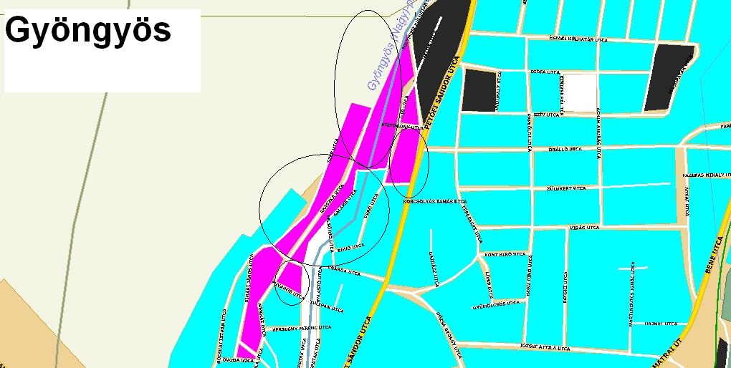

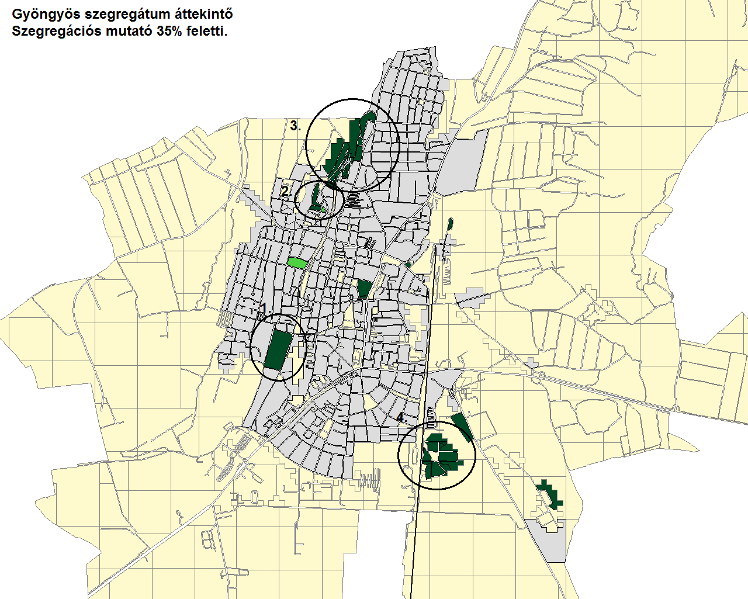

### Az alacsony státuszú népességet magas arányban koncentráló városi szegregátumok, telepek, telepszerű képződmények helyzetének elemzése

#### Az ott élő népesség demográfiai és szociális helyzete

|  |  |  |  |  |  |
| --- | --- | --- | --- | --- | --- |
| **Mutató megnevezése** | **Gyöngyös összesen** | **1. szegregátum** | **2. szegregátum** | **3. szegregátum** | **4. szegregátum** |
| **Lakónépesség száma** | 31 421 | 51 | 110 | 603 | 298 |
| **Lakónépességen belül 0-14 évesek aránya** | 13,3 | 15,7 | 17,3 | 28,5 | 31,5 |
| **Lakónépességen belül 15-59 évesek aránya** | 60,7 | 41,2 | 62,7 | 59 | 63,4 |
| **Lakónépességen belül 60- x évesek aránya** | 26 | 43,1 | 20 | 12,4 | 5 |

Lakónépesség a szegregátumokban – Forrás: KSH 2011-es Népszámlálás

Gyöngyös város lakosságának 3,3%-a szegregált terülten él. Az előző, 2001-es népszámlálás óta 1%-al nőtt a szegregált területen élők aránya.

A legnagyobb demográfiai különbség az 1-es szegregált terület 60 év felettiek arányában mutatkozik, ahol ez a mutató 43,1%, szemben a városi 26%-os átlaggal, illetve a 14 év alattiak megoszlásában, ahol is a 3. és a 4. szegregált területen ez a mutató a városi átlag kétszerese.

Az alábbiakban a szegregált területeket a legfontosabb szegregációs mutatók szerint összegezzük:

|  |  |  |  |  |  |
| --- | --- | --- | --- | --- | --- |
| **Mutató megnevezése** | **Gyöngyös összesen** | **1. szegregátum** | **2. szegregátum** | **3. szegregátum** | **4. szegregátum** |
| **Foglalkoztatottak aránya a 15-64 éves népességen belül** | 59 | 56 | 35 | 24 | 23 |
| **Foglalkoztatott nélküli háztartások aránya** | 39 | 53,8 | 51,3 | 60 | 49,2 |
| **Alacsony presztízsű foglalkoztatási csoportokban foglalkoztatottak aránya** | 34,4 | 66,7 | 46,2 | 74,5 | 88,9 |
| **A gazdaságilag nem aktív népesség aránya a lakónépességen belül** | 54,1 | 64,7 | 65,5 | 72,5 | 78,2 |
| **Munkanélküliek aránya (munkanélküliségi ráta)** | 10,9 | 16,7 | 31,6 | 43,4 | 30,8 |
| **Tartós munkanélküliek aránya (legalább 360 napos munkanélküliek aránya)** | 6,2 | 5,6 | 13,2 | 27,1 | 26,2 |
| **A komfort nélküli, félkomfortos és szükséglakások aránya a lakott lakásokon belül** | 4,7 | 32 | 43,6 | 65,4 | 41,3 |
| **Egyszobás lakások aránya a lakott lakásokon belül** | 8,7 | 24 | 28,2 | 18,5 | 6,3 |

Főbb szegregációs mutatók – Forrás: KSH 2011-es Népszámlálás

A táblázat, és a grafikon is azt támasztja alá, hogy a 3. és a 4. szegregált városrész a leginkább sújtott szegregáció szempontjából, ezekben a városrészekben a munkanélküliség 3-4-szer magasabb a városi átlaghoz képest. A komfort nélküli, félkomfortos és szükséglakások arányában még rosszabb a helyzet a városi átlaghoz képest, mert 10-szer magasabb arányban találhatók a szegregált területen alacsony komfort fokozatú lakások.

|  |  |  |  |  |  |
| --- | --- | --- | --- | --- | --- |
| **Mutató megnevezése** | **Gyöngyös összesen** | **1. szegregátum** | **2. szegregátum** | **3. szegregátum** | **4. szegregátum** |
| **Legfeljebb általános iskolai végzettséggel rendelkezők aránya az aktív korúakon (15-59 évesek) belül** | 11 | 52 | 51 | 68 | 94 |
| **Felsőfokú végzettségűek a 25 éves és idősebb népesség arányában** | 21,1 | 10,5 | 4,5 | 4 | 1,4 |
|

Iskolai végzettség – Forrás: KSH 2011-es Népszámlálás

Iskolai végzettség tekintetében óriási lemaradással küzd a 4. szegregált terület, (az Erdélyi lakótelep) itt szinte csak általános iskolai végzettséggel rendelkeznek az aktív korúak.

#### Lakás körülmények

|  |  |  |  |  |  |
| --- | --- | --- | --- | --- | --- |
| **Mutató megnevezése** | **Gyöngyös összesen** | **1. szegregátum** | **2. szegregátum** | **3. szegregátum** | **4. szegregátum** |
| **Alacsony komfort fokozatú lakások aránya** | 5 | 37 | 44 | 65 | 40 |
| **A komfort nélküli, félkomfortos és szükséglakások aránya a lakott lakásokon belül** | 4,7 | 32 | 43,6 | 65,4 | 41,3 |
| **Egyszobás lakások aránya a lakott lakásokon belül** | 8,7 | 24 | 28,2 | 18,5 | 6,3 |

Lakásállomány komfortfokozata – Forrás: KSH 2011-es Népszámlálás

Az adatokból látható, hogy nagyon magas a szegregált területeken az alacsony komfort fokozatú lakások aránya. A 2001-es népszámlálás óta a „Durandán” nem változott jelentősen a lakások komfort fokozata, viszont az Erdélyi lakótelepen lényeges javulás tapasztalható, 70%-ról 40%-ra csökkent ennek a mutatónak az aránya.

#### Terület infrastruktúrális ellátottsága (közművek, utak, járdák állapota)

Az áramszolgáltatás és a vízszolgáltatás az egész városban kiépített.

Az 1. szegregált terület teljes közművel ellátott, az utak aszfaltozottak, járda kiépített.

A 2008-as Antiszegregációs program készítése óta a 2., és a 3. szegregált területen (Duranda) az utak, járdák tekintetében jelentős fejlesztést hajtott végre az önkormányzat, sok utca kapott szilárd útburkolatot.

A Harmadosztályon útfejlesztés nem történt, járda nincsen, a közutak makadám burkolatúak. Szennyvíz-csatorna hálózattal teljesen kiépített.

#### Közszolgáltatások elérhetősége

A szegregátumokból a közszolgáltatások könnyen elérhetők megközelíthetők, hasonlóan az egészségügyi és a szociális szolgáltatásokhoz valamint a polgármesteri hivatalhoz és a kormányhivatalokhoz.

##### Közoktatási szakszolgáltatási feladatok elérhetősége

A nemzeti köznevelésről szóló 2011. évi CXC. törvény (a továbbiakban: Nkt.) 2013. január 1-jétől hatályos 74.§ (1) bekezdése alapján „az állam gondoskodik - az óvodai nevelés, a nemzetiséghez tartozók óvodai nevelése, a többi gyermekkel, tanulóval együtt nevelhető, oktatható sajátos nevelési igényű gyermekek óvodai nevelése kivételével – a köznevelési alapfeladatok ellátásáról”. Az állami fenntartásba kerülő köznevelési alapfeladatok a köznevelési feladatot ellátó egyes önkormányzati fenntartású intézmények állami fenntartásba vételéről szóló 2012. évi CLXXXVIII. törvény (a továbbiakban: Törvény) 1.§-a alapján az Nkt. 4.§ 1. pont c)-q) és s)-u) alpontjai szerint köznevelési alapfeladatok, valamint a többi tanulóval együtt nevelhető, oktatható sajátos nevelési igényű tanulók iskolai nevelését-oktatását, kollégiumi ellátását biztosító, a települési önkormányzat vagy települési önkormányzati társulás által fenntartott köznevelési intézmények.

Az állami fenntartásba kerülő köznevelési intézmények által ellátott alapfeladatok: az általános iskolai nevelés-oktatás, a nemzetiséghez tartozók általános iskolai nevelése-oktatása, a kollégiumi ellátás, a nemzetiségi kollégiumi ellátás, a gimnáziumi nevelés-oktatás, a szakközépiskolai nevelés-oktatás, a szakiskolai nevelés-oktatás, a nemzetiség gimnáziumi nevelés-oktatása, a nemzetiség szakközépiskolai nevelés-oktatása, a nemzetiség szakiskolai nevelés-oktatása, a Köznevelési Hídprogramok keretében folyó nevelés-oktatás, a felnőttoktatás, az alapfokú művészetoktatás, a fejlesztő nevelés, fejlesztő nevelés-oktatás, a pedagógiai szakszolgálati feladat, azoknak a sajátos nevelési igényű gyermekeknek, tanulóknak az óvodai, iskolai, kollégiumi ellátása, akik a többi gyermekkel, tanulóval nem foglalkoztathatók együtt, a gyermekgyógyüdülőkben, az egészségügyi intézményekben rehabilitációs intézményekben tartós gyógykezelés alatt álló gyermekek tankötelezettségének teljesítéséhez szükséges oktatás és a pedagógiai-szakmai szolgáltatás.

##### Gyermekjóléti alapellátások

A gyermekjóléti szolgáltatások alapvető feladata a gyermekek jólétének, testi-lelki-erkölcsi fejlődésének és családban történő nevelésének elősegítése

**Gyermekjóléti Központ:** Gyöngyösön működik a Gyöngyös Körzete Kistérség Többcélú Társulás fenntartásában, ellátja a város és a kistérség községeinek lakosait.

A Központ célja a veszélyeztetettség megelőzése, illetve ha már kialakult, akkor annak megszüntetése. Ennek megvalósulása érdekében szakképzett családgondozók elsőként meghatározzák a problémát, amely a családi egyensúly elmozdulását eredményezte. A probléma meghatározása után az elérendő célok kitűzésére, valamint a célok megvalósulásához szükséges eszközök és módszerek meghatározására kerül sor. Mindezek végrehajtása egy közös munka, melynek során a család és a családgondozó együtt dolgozik a probléma minél hatékonyabb kezelése érdekében.

**Amit nyújtanak a közös munka során:**  
Elfogadás  
Megértés  
Közös gondolkodás  
Őszinteség  
Titoktartás  
A kompetenciahatárainkon belüli feladatvállalás  
**Szolgáltatásaik**: **Információnyújtás:** az intézmény munkatársai tájékoztatást adnak ügyfelei részére a szociális, gyermekvédelmi, családtámogatási, egészség- és nyugdíjbiztosítási és egyéb ellátások elérhetőségéről és igénylésének módjáról.  
**Segítő beszélgetés:** amikor úgy érzi, hogy valamilyen nehézségével „egy helyben topog”, lehet, hogy egy megértő, elfogadó szakember segítségével tovább tud lépni.  
**Mediáció (közvetítés)**: ha úgy érzi, hogy egyedül nem tud megküzdeni a konfliktussal, vitában, konfliktusban álló felek részére.  
**Pszichológiai, jogi és fejlesztőpedagógiai tanácsadá**s, illetve az ezekhez való hozzájutás segítése előzetes bejelentkezés alapján.  
**Családgondozás** – a jelzőrendszer bármely tagjának írásbeli jelzése alapján lelki, anyagi, életviteli nehézségekkel küzdők részére nyújt komplex támogatás.  
Gyermekek számára csoportfoglalkozások, szabadidős programok szervezése.

**A Gyermekjóléti Központ speciális szolgáltatásai:**  
Kapcsolattartási ügyelet működtetése (az elvált szülő és gyermek kapcsolattartásának segítése)  
Utcai szociális munka  
Kórházi szociális munka  
Készenléti szolgálat

A Gyermekjóléti Központ az intézmény nyitvatartási idején kívül készenléti ügyeletet működtet, melynek keretében ügyeletes munkatársai tájékoztatást, tanácsadást nyújtanak telefonon vagy szükség esetén megfelelő segítséget mozgósít krízishelyzetbe került egyéneknek és családoknak.  
**Az intézmény szolgáltatásai térítésmentesek.**

**Családok átmeneti otthona:**

A családok átmeneti Otthonában a heves megye közigazgatási területén állandó lakhellyel rendelkező szülő és gyermeke, válsághelyzetben lévő várandós anya helyezhető el.  
Főként életvezetési,-, vagy más szociális problémák, családi krízis miatt válik valaki otthontalanná vált, így védelmet kereső szülőt és gyermekét, továbbá 21. életévének betöltéséig a gyermek nagykorú testvérét fogadják be.

**Kérelmezés legfőbb okai:**  
Lakhatási problémák  
Életvezetési problémák  
Bántalmazás

Szintén segítséget nyújt a váltsághelyzetbe jutott, bántalmazott várandós anyának, illetve a szülészetről kikerült anyát és gyermekét, valamint a várandós anya kérelmére élettársát vagy férjét is befogadja.  
Biztosítja az ellátást igénylő gyermek átmeneti gondozását és befogadja otthontalanná vált szüleit. Segítséget nyújt a szülőnek gyermeke ellátásához, gondozásához, neveléséhez.  
A szülőnek jogi, mentális, pszichológiai segítséget is tud biztosítani a kialakult élethelyzet feldolgozásának segítésében.  
A szülő közreműködik a –gyermekjóléti szolgálattal együttműködve – az átmeneti gondozást megszüntető okok megszüntetésében, a család helyzetének rendezésében, az otthontalanság megoldásában.  
A Családok átmeneti Otthona biztosítja az otthonos környezetet, így 8 szoba található, melyben összesen 25 fő elhelyezésére van lehetőség. A családok számára a mindennapi életvitelhez szükséges bútorok, berendezési tárgyak, étkező, fürdőszoba, konyha rendelkezésre áll.

**Biztosítja:**  
Életvitelszerű tartózkodási lehetőséget  
Tisztálkodási, mosási, főzési lehetőséget  
Szükség szerint ruházatot és élelmiszert  
Foglakozásokat, életviteli tanácsadás  
Közös kirándulásokat  
Ünnepekre közös felkészülést

Az intézményi tartózkodás ideje alatt térítési díjat kell fizetni. Személyi térítési díj fizetésére a szülő, vagy a törvényes képviselő kötelezhető.

A gyermekek védelméről szóló 1997.évi XXXI tv. 150§ (1) bekezdés b) pontja alapján a személyes térítési díj megállapításánál a gyermek napközbeni ellátása és a gyermek átmeneti gondozása esetében a gyermek családjában egy főre jutó rendszeres havi jövedelmet kell figyelembe venni. 150§ (3) bekezdés b) pontja alapján a személyi térítési díj összege igénybe vevőnként nem haladhatja meg az (1) bekezdésben meghatározott jövedelem 50%-át átmeneti gondozás esetén.  
Az intézmény 24 órás felügyeletet biztosít gyermekek részére részleges ellátással, amelyet szakképzett dolgozók – gondozónők és családgondozók – biztosítanak.

**Családsegítő szolgálat**

Az intézmény célja, hogy a szociális munka eszközeivel szakszerű segítséget adjon azokban a szociális, lelki, családi, életviteli problémákban, melyekkel a hozzájuk fordulnak.

A Családsegítő Szolgálat általános segítő szolgáltatás keretébe tartozó feladatai:

Szociális és mentálhigiénés problémák esetén az intézményhez forduló egyének, családok életvezetési nehézségeinek elhárításában és feloldásában való segítése,  
a szociális problémák következtében veszélyeztetett, illetve krízishelyzetben lévő személyeknek, családoknak támogatás nyújtása,  
személyes segítő kapcsolat keretében a tartós munkanélkülieknek, az aktív korú nem foglalkoztatottaknak, a fiatal munkanélkülieknek a munka világába történő vissza- illetve beilleszkedés segítése, valamint közreműködés a tartós munkanélküliségi állapotot kísérő szociális, mentális problémák kezelésében,  
az egyéni eset kezelésen túlmenően igyekszik minden korosztály számára csoportfoglalkozásokat, tájékoztató jellegű előadásokat szervezni: konfliktuskezelés, háztartás-gazdaságtani tréning, munkaerőpiaci-tréning stb.  
Az iskolások számára drogprevenciós foglalkozást, csoportkohéziót erősítő – és önismereti tréningeket, szabadidős tevékenységeket szervez.

A Családsegítő Szolgálat speciális segítő szolgáltatás keretébe tartozó feladatai:  
adósságkezelési tanácsadás a lakhatással összefüggő hátralékot felhalmozott családok, személyek adósságcsökkentésére és további eladósodásuk megakadályozására Gyöngyös városában,  
a rendszeres szociális segélyezettek számára beilleszkedési program koordinálása a helyi rendeletek alapján.

**Gyermekek átmeneti otthona**

A Gyermekek Átmeneti Otthonában az a családban élő, Heves megye közigazgatási területén állandó lakhellyel rendelkező 3-18 éves korú gyermek helyezhető el, aki átmenetileg ellátás és felügyelet nélkül maradt, vagy elhelyezés hiányában ezek nélkül maradna, valamint akinek ellátása a család életvezetési nehézségei miatt veszélyeztetett. Feladata az, hogy az alapellátás keretein belül a családban nevelkedő gyermeket ideiglenes jelleggel az életkorához, egészségi állapotához és egyéb szükségleteihez igazodó ellátásban, gondozásban részesítse. Célja, hogy ideiglenes jelleggel helyettesítse vagy segítse a gyermek gondozásában, nevelésében akadályozott szülő gondoskodását. Megelőzze a gyermek családjából történő kiemelést, növelje a család megtartó erejét. A Gyermekek Átmeneti Otthona gyermekjóléti alapellátást biztosító, kríziskezelő intézmény.

A Gyermekek Átmeneti Otthona tekintetében 4 szoba áll rendelkezésre, melyben 12 gyermek elhelyezésre nyílik lehetőség, ill. az intézmény rendelkezik közös étkezővel, közösségi helyiséggel, játszótérrel.

Az intézményi tartózkodás ideje alatt térítési díjat kell fizetni. Személyi térítési díj fizetésére a szülő, vagy a törvényes képviselő kötelezhető.

Az intézmény 24 órás felügyeletet biztosít gyermekek részére teljes ellátással, amelyet szakképzett dolgozók – nevelők és gyermekfelügyelők – biztosítanak.

**Bölcsőde**: A Bölcsőde a gyermekjóléti alapellátás része, a családban nevelkedő (20 hetes kortól 3 éves korig) gyermekek napközbeni ellátását, szakszerű gondozását és nevelését végző intézmény. A jelenlegi törvények értelmében, ha a gyermek betöltötte a harmadik életévét a bölcsődei gondozási-nevelési év végéig maradhat az intézményben. Városunkban három bölcsőde működik, összesen 120 engedélyezett férőhellyel.

Dobó Úti Bölcsőde:

2011-ben pályázati forrásból az önkormányzat felújította és 2 csoportszobával bővítette, így jelenleg 110 férőhellyel rendelkezik.

Az alapellátáson túl, a városban olyan egyedülálló szolgáltatást nyújt a kisgyerekes családok számára, mint a játszócsoport és az időszakos gyermek felügyelet lehetősége.

A bölcsőde sajátos nevelési igényű (SNI) gyermekeket is ellát, azok 6 éves korúkig, illetve korai fejlesztést is végeznek az intézményben, a Heves Megyei Pedagógiai Szakszolgálat szakértői véleménye alapján.

Jeruzsálem úti bölcsőde:

A Dobó úti bölcsőde tagintézménye, mely 2 csoportszobával működik.

Visonta Úti Bölcsőde és Családi Napközi:

Két egységben 4 bölcsődei szoba működik, 56 férőhellyel. Kora fejlesztést és SNI gyermekek fejlesztését is végzik.

Családi Napközi:

A Visonta Úti Bölcsőde szervezeti keretein belül működik az Önkormányzat által 2008-ban megnyitott 4 családi napközi, mely összesen 22 férőhellyel rendelkezik. A családi napközik 18 hónapos kortól 3 éves korig fogadják a gyermekeket.

Az Üdvhadsereg Reménység Centrumában működő 3 családi napközi elsősorban a hátrányos helyzetű családokban nevelkedő 1,5-5 év közötti kisgyermekeket lát el.

#### Oktatási szegregáció problémája érinti-e az adott területen élő gyerekeket. Azon iskolák vizsgálata, ahová az adott területről a gyerekek járnak.

##### Óvodák

Az óvodai hálózat lefedi a város egész területét.

|  |  |  |
| --- | --- | --- |
| **Gyöngyösi óvodák** | **Engedélyezet férőhelyek száma** | **Betöltött férőhelyek száma** |
| **Gyöngyös Város Óvodái** | 1 173 | 979 |
| **Szent Erzsébet Óvoda** | 80 | 60 |

2015. május 8.

A sajátos nevelési igényű gyermekek különleges gondozásához való jogának biztosításának érdekében mindegyik óvodában integrált nevelés valósul meg. A Menház Úti Tagóvodában roma dajka segíti az intézményben folyó munkát. Cigány anyanyelvű óvodapedagógust is keresett az Önkormányzat, de a pályázatra nem jelentkezett olyan képzettséggel rendelkező pedagógus, aki cigányanyanyelvű.

Gyöngyös Városóvodái kilenc tagintézményt foglal magában. A tagóvodákban összesen 43 csoport működik, 1173 férőhelyet biztosítva a város apróságainak.

Az intézményben 88 óvodapedagógus, egy fejlesztőpedagógus, egy félállású óvodapszichológus, 14 pedagógiai asszisztens, 43 dajka és 28 egyéb alkalmazott dolgozik nap, mint nap a gyerekekért.

Tagóvodák:

[Dobó Úti Tagóvoda](http://www.gyongyos.hu/oktatas/228-dobo_uti_tagovoda)

[Epreskert Úti Tagóvoda](http://www.gyongyos.hu/oktatas/229-epreskert_uti_tagovoda)

[Fecske Úti Tagóvoda](http://www.gyongyos.hu/oktatas/230-fecske_uti_tagovoda)

[Jeruzsálem Úti Tagóvoda](http://www.gyongyos.hu/oktatas/231-jeruzsalem_uti_tagovoda)

[Katona József Úti Tagóvoda](http://www.gyongyos.hu/oktatas/232-katona_jozsef_uti_tagovoda)

[Mátrafüredi Tagóvoda](http://www.gyongyos.hu/oktatas/233-matrafuredi_tagovoda)

[Menház Úti Tagóvoda](http://www.gyongyos.hu/oktatas/234-menhaz_uti_tagovoda)

[Platán Úti Tagóvoda](http://www.gyongyos.hu/oktatas/235-platan_uti_tagovoda)

[Tündérkert Tagóvoda](http://www.gyongyos.hu/oktatas/236-tunderkert_tagovoda)

##### Iskolák

A nemzeti köznevelésről szóló 2011. évi CXC. törvény (a továbbiakban: Nkt.) 2013. január 1-jétől hatályos 74.§ (1) bekezdése alapján „az állam gondoskodik - az óvodai nevelés, a nemzetiséghez tartozók óvodai nevelése, a többi gyermekkel, tanulóval együtt nevelhető, oktatható sajátos nevelési igényű gyermekek óvodai nevelése kivételével – a köznevelési alapfeladatok ellátásáról”. Az állami fenntartásba kerülő köznevelési alapfeladatok a köznevelési feladatot ellátó egyes önkormányzati fenntartású intézmények állami fenntartásba vételéről szóló 2012. évi CLXXXVIII. törvény (a továbbiakban: Törvény) 1.§-a alapján az Nkt. 4.§ 1. pont c)-q) és s)-u) alpontjai szerint köznevelési alapfeladatok, valamint a többi tanulóval együtt nevelhető, oktatható sajátos nevelési igényű tanulók iskolai nevelését-oktatását, kollégiumi ellátását biztosító, a települési önkormányzat vagy települési önkormányzati társulás által fenntartott köznevelési intézmények.

Az állami fenntartásba kerülő köznevelési intézmények által ellátott alapfeladatok: az általános iskolai nevelés-oktatás, a nemzetiséghez tartozók általános iskolai nevelése-oktatása, a kollégiumi ellátás, a nemzetiségi kollégiumi ellátás, a gimnáziumi nevelés-oktatás, a szakközépiskolai nevelés-oktatás, a szakiskolai nevelés-oktatás, a nemzetiség gimnáziumi nevelés-oktatása, a nemzetiség szakközépiskolai nevelés-oktatása, a nemzetiség szakiskolai nevelés-oktatása, a Köznevelési Hídprogramok keretében folyó nevelés-oktatás, a felnőttoktatás, az alapfokú művészetoktatás, a fejlesztő nevelés, fejlesztő nevelés-oktatás, a pedagógiai szakszolgálati feladat, azoknak a sajátos nevelési igényű gyermekeknek, tanulóknak az óvodai, iskolai, kollégiumi ellátása, akik a többi gyermekkel, tanulóval nem foglalkoztathatók együtt, a gyermekgyógyüdülőkben, az egészségügyi intézményekben rehabilitációs intézményekben tartós gyógykezelés alatt álló gyermekek tankötelezettségének teljesítéséhez szükséges oktatás és a pedagógiai-szakmai szolgáltatás.

#### Szegregátum elérhetősége, közlekedési kapcsolata a város központi részeivel.

A szegregátumokból a közszolgáltatások könnyen elérhetők megközelíthetők, hasonlóan az egészségügyi és a szociális szolgáltatásokhoz valamint a polgármesteri hivatalhoz és a kormányhivatalokhoz.

*Észak-nyugati városrész (2. és 3. szegregált terület)*: ennek a területnek a déli részéről gyalogosan is könnyen megközelíthető a városközpont, illetve a szociális ellátó intézmények. A Petőfi Sándor utcában több buszmegálló is található, ahol a 2-es, a 3-as és a 10-es jelű menetrendszerinti helyi járatok közlekednek.

*Erdélyi téri lakótelep (4. szegregált terület):* Az Erdélyi utcában található az 1. számú menetrendszerinti helyi járatú busz megállója, mellyel a városközpontba gyorsan be lehet jutni.

*1. szegregált terület*: a városközponthoz közeli fekvése miatt gyalogosan is elérhető a város központi részei.

#### A 2008-AS ANTISZEGREGÁCIÓS TERVBEN HOZOTT INTÉZKEDÉSEK MEGVALÓSULÁSÁNAK ÉRTÉKELÉSE

##### Oktatási integráció

Gyöngyös Város Önkormányzata a társadalmi deszegregációs, integrációs, esélykiegyenlítő és növelő célkitűzései megvalósítása érdekében elkészítette Települési Esélyegyenlőségi Tervét, amely magába foglalja a Közoktatási Esélyegyenlőségi Helyzetelemzés és Intézkedési Terv dokumentumát. Az oktatási rendszer átszervezése miatt jelenleg már nem a város készíti a Közoktatási Esélyegyenlőségi Helyzetelemzést és Intézkedési Tervet, hanem a Klebelsberg Intézményfenntartó Központ.

A HH, és SNI gyermekek arányának csökkentése érdekében tervezett intézkedések megvalósulása:

* Szűrés és korai fejlesztés.
* Az óvodáztatás feltételeinek és körülményeinek feltárása
* A HHH gyerekek minél teljesebb körű korai és egyéni fejlesztése.
* Lehetséges normatívák igénylése.
* Preventív célú óvoda- és iskolafejlesztési program, a pedagógiai munka modernizációja, az integrált oktatás, esélyteremtés érdekében.

Az oktatási osztály és csoport létszámok kialakítása során a HH-HHH gyerekek arányában ne legyen 25%-ot meghaladó különbség. Az Önkormányzat a közoktatási törvény óvodai, iskolai körzethatárokra és a gyerekek, tanulók felvételére vonatkozó rendelkezéseit beiratkozáskor maradéktalanul érvényesíti. Az Önkormányzat a körzethatárok esélyegyenlőségi szempontú felülvizsgálatát rendszeresen elvégzi.

A 2008-as Atniszegregációs terv készítésekor a településen élő 3-5 éves korú gyerekek – különösen a halmozottan hátrányos helyzetű, etnikailag szegregált lakókörnyezetben élők - nem teljes körűen jártak óvodába, annak ellenére, hogy a település óvodás és tanköteles korosztályán belül a halmozottan hátrányos helyzetű gyerekek intézményes nevelésének feltételei adottak voltak, a férőhely kihasználtság lehetővé tette valamennyi beíratott gyermek, tanuló óvodai nevelését ill. általános iskolai nevelését-oktatást.

2014. szeptember 01-jétől 3 éves kortól kötelező óvodába járást ír elő a Nemzeti köznevelési törvény. **NKt. 8. §** (2) „A gyermek abban az évben, amelynek augusztus 31. napjáig a harmadik életévét betölti, a nevelési év kezdő napjától legalább napi négy órában óvodai foglalkozáson vesz részt.”

**NKt. 8. §** „A jegyző – az egyházi és magán fenntartású intézmények esetében a **fenntartó** – a szülő kérelmére és az óvodavezető, valamint a védőnő egyetértésével, a gyermek jogos érdekét szem előtt tartva, az **ötödik életévbetöltéséig** felmentést adhat a kötelező óvodai nevelésben való részvétel alól, ha a gyermek családi körülményei, képességeinek kibontakoztatása, sajátos helyzete indokolja.”

A cigány nyelv használata: az Önkormányzat vállalta és teljesült is, hogy azokban az óvodákban, ahol a roma anyanyelvű gyermekek aránya 50% feletti, ott a roma anyanyelvű dajkát bevonja a foglalkozásokba.

Középtávon vállalta, hogy ezekben az intézményekben roma anyanyelvű pedagógust alkalmaz. Ez nem valósult meg, mert nem jelentkezett roma anyanyelvű óvodapedagógus a meghirdetett állásra.

Gyöngyös Város Önkormányzata elkötelezte magát a HH-HHH és SNI gyermekek közoktatási esélyegyenlősége megteremtése mellett, amely érdekében célul tűzte ki, hogy a HH-HHH és SNI gyermekek:

* pontos feltérképezésre kerüljenek,
* kompetencia méréseik eredményei megközelítsék, elérjék a városi és/vagy országos átlagot,
* az érettségit adó iskolatípusban való továbbtanulási mutatójuk megközelítse, elérje a városi és/vagy országos átlagot.

Az Önkormányzat, lépéseket tesz a képesség kibontakoztató és integrációs felkészítés bevezetése és alkalmazása érdekében.

Klebelsberg Intézményfenntartó Központ vette át 2013. január 1-én a köznevelési intézmények fenntartását, így a fenti feladatok ellátása ettől a dátumtól nem az önkormányzat kompetenciája.

##### Foglalkoztatási integráció

Az Önkormányzat folyamatosan figyelte és többször eredményesen pályázott a foglalkoztatást elősegítő pályázatokon.

Folyamatosan együttműködik a  TRÍVIUM Alapítványi Gimnázium és Felnőttképzési Intézménnyel.

##### Lakhatási integráció

A szegregált városrészek rehabilitációja forrás hiányában nem valósulhatott meg.